1. Архитектура ПЭВМ и ее подсистемы ввода-вывода. Классификация интерфейсов и периферийных устройств (ПУ), отличительные признаки. Архитектура, топология.

1.1 Архитектура ПЭВМ и подсистемы ввода-вывода
ЭВМ состоит из вычислительного ядра и периферии.
Ядро включает в себя:
устройство управления
вычислительное устройство (АЛУ)
запоминающее устройство
Периферия включает в себя:
устройства ввода
устройства вывода
Основная задача периферийных устройств – поставка данных на обработку, а также вывод их за пределы вычислительного ядра. Данная задача охватывает такие процессы, как оцифровка и преобразование данных в электрическую форму (из оптической, механической, электромагнитной и т.д.), регистрация различных внешних воздействий, преобразование данных, сохранение на внешних носителях, изготовление «твердой копии» на бумаге, передача по каналам связи, отображение в графической форме на экране и т.д.

1.2 Классификация интерфейсов и периферийных устройств (ПУ)
ПУ делят на 4 базовых класса:
Устр-ва ввода
Устр-ва вывода
Устр-ва хранения данных
Сетевые и коммуникац устр-ва
ПУ по конструктивному исполнению:
Внешние
Внутренние
Встроенные
ПУ классифицируются также по основной функции (для комбинированных устройств)
Интерфейс – средства (аппаратные и программные), используемые для соединения двух компонентов или систем
Интерфейсы по роли в архитектуре:
Системные:
Шина процессора
Шина контроллера памяти
Шина ввода-вывода
Периферийные
Интерфейс памяти
Системные интерфейсы имеют электрическую природу и реализованы в виде дорожек на печатных платах (или линий внутри микросхем). Периферийные имеют различия.
Интерфейсы по способу кодирования и передачи данных:
Параллельные
Последовательные
Интерфейсы по направлению передачи:
Однонаправленные (симплексные)
Двунаправленные (дуплексные)
С возможностью изменения направления передачи (полудуплексные)

Интерфейсы по физическому явлению, используемому для кодирования информации:
Электрические (с управлением током или напряжением)
Оптические (оптоволоконные)
Беспроводные (радио)

1.3 Архитектура, топология
Топологии:

Архитектура современного ПК:

2. Основные принципы программирования доступа к ПУ. Сигналы, протоколы. Особенности адресации. Методы управления обменом. Регистровая программная модель ПУ.
2.1 Основные принципы программирования доступа к ПУ
Единого интерфейса программирования (API) для работы с ПУ не существует, зачастую даже стандартный интерфейс для определенного типа устройств разрабатывается не сразу.
Ранее разработчики ПО полагались на API, предоставляемый системным BIOS (или BIOS самого устройства), а в сложных случаях прибегали к «ручному» программированию устройства. Однако в многозадачных средах такой подход не работает.
Основная задача - требуется обеспечить множественный доступ к одному и тому же устройству. Реализуется это либо программно, через драйверы, либо через интеллектуальный хост-контроллер, функции которого распределены между «железом» и драйверами.

2.2 Сигналы, протоколы

2.3 Особенности адресации
Пространство памяти предназначено для хранения кодов инструкций и данных, для доступа к которым существует 24 режима. Логическая структура памяти PC обусловлена особенностями системы адресации процессоров семейства х86. Процессоры 8086/88, применявшиеся в первых моделях PC, имели доступное адресное пространство 1 Мбайт (20 бит шины адреса). Эти процессоры использовали сегментную модель памяти, унаследованную и следующими моделями в реальном режиме. Согласно этой модели исполнительный (линейный) адрес вычисляется по формуле Addr = Seg x 16 + Offset, где Seg и Offset — содержимое сегментного и адресного регистров. Таким образом, обеспечивался доступ к адресному пространству Addr = 00000 - FFFFFh при помощи пары 16-битных регистров.
32-разрядные процессоры позволяют организовать режим, иногда называемый «нереальным» или «большим реальным», в котором инструкции выполняются как в реальном, но доступны все 4 Гбайт памяти.
Распределение памяти PC, непосредственно адресуемой процессором, приведено на рис. 3.2 и представляется следующим образом.
· 00000h-9FFFFh - Conventional (Base) Memory, 640 Кбайт - стандартная (базовая) память, доступная DOS и программам реального режима.
· A0000h-FFFFFh — Upper Memory Area (UMA), 384 Кбайт — верхняя память, зарезервированная для системных нужд. В ней размещаются области буферной памяти адаптеров (например, видеопамять) и постоянная память (BIOS с расширениями). Эта область, обычно используемая не в полном объеме, ставит непреодолимый архитектурный барьер на пути непрерывной (нефрагментированной) памяти, о которой мечтают программисты.
· Память выше 100000h — Extended Memory — дополнительная (расширенная) память, непосредственно доступная только в защищенном (и в «большом реальном») режиме для компьютеров с процессорами 286 и выше. В ней выделяется область 100000h-10FFEFh — высокая память, HMA, — единственная область расширенной памяти, доступная 286+ в реальном, режиме при открытом вентиле Gate A20.
Область памяти выше первого мегабайта в различных источниках называется по-разному. Ее современное английское название — Extended Memory — дополнительная память.
Вышеприведенное разделение памяти актуально только для приложений и операционных систем реального режима типа MS-DOS. Для ОС защищенного режима (в том числе Windows 9x/NT/2000) доступна вся оперативная память, причем без каких-либо ухищрений вроде EMS и XMS, описанных ниже.
Однако область UMA с ее традиционными «жителями», сохраняемая ради совместимости, остается барьером на пути к единой однородной памяти.
Для компьютеров класса АТ-286 с 24-битной шиной адреса верхняя граница оперативной памяти — FDFFFFh (максимальный размер 15,9 Мбайт). Область FE0000h-FFFFFFh содержит ПЗУ BIOS (ROM BIOS Area), обращение к этой области эквивалентно обращению к ROM BIOS по адресам 0E0000h-0FFFFFh (896-1024 Кбайт).
Для 386+ процессоров и 32-битной шины адреса теоретическая верхняя граница — 4 Гбайт, а для Р6 — 64 Гбайт (36-битная шина адреса). В компьютерах с 32-разрядной шиной адреса образ BIOS дополнительно проецируется в адреса FFFE0000h-FFFFFFFFh (4096 Мбайт), хотя для процессоров Р6 это и необязательно. Однако иногда используется и проекция BIOS в область FE0000h-FFFFFFh (15,9 Мбайт), что не позволяет задействовать более 16 Мбайт ОЗУ, поскольку система воспринимает только найденную непрерывную область оперативной памяти. Если 32-разрядный компьютер имеет отображение области BIOS под границей 16 Мбайт, это отображение обычно можно запретить установкой соответствующего параметра CMOS Setup. Иногда для использования специфических адаптеров ISA, имеющих буфер с адресами в 16-м мегабайте памяти, предусматривают параметр Memory Hole At 15-16M. Его установка также не позволяет использовать оперативную память свыше 16 Мбайт.

2.4 Методы управления обменом
Программно-управляемый доступ (программный доступ) PIO. Управляет обменом (определяет моменты передачи данных, подает адреса и т.д.) процессор, чаще всего центральный (но может быть и выделенный процессор ввода-вывода). При этом фактически происходит пересылка данных между регистрами процессора и регистрами/памятью ПУ (или контроллера интерфейса).
Преимущество – в простоте аппаратной реализации ПУ. Требуется обеспечить лишь выставление на шину / чтение с шины содержимого регистров или ячеек памяти по сигналу доступа.
Недостаток – в низком быстродействии и необходимости задействовать процессор, который в общем случае будет простаивать ввиду более высокого быстродействия по сравнению с ПУ.
Метод прямого доступа к памяти (DMA) позволяет выполнять обмен между оперативной памятью системы и ресурсами ПУ асинхронно по отношению к вычислительному процессу. Управление обменом берет на себя контроллер DMA, который может быть как общесистемным (старая архитектура), так и входить в состав ПУ. Контроллер DMA требуется запрограммировать на пересылку данных между двумя адресатами, после чего он самостоятельно вырабатывает сигналы передачи данных.
Интеллектуальным хост-контроллер – устройство, обеспечивающее более гибкое управление процессом обмена данными. В частности, такой хост-контроллер самостоятельно обрабатывает списки задач, формируемые в памяти системы, не требуя от процессора контроля над состоянием ПУ.

2.5 Регистровая программная модель
Изначально разработчики придерживались регистровой программной модели ПУ. Устройство представлялось программно доступным (в общем пространстве портов ввода-вывода) набором регистров, среди которых обязательно были три – состояния, управления и данных (т.н. модель CSD). Доступ предполагался методом PIO.
Устройства с большим объемом собственной памяти отображали ее на общее пространство памяти для прямого программного доступа.
Использование портов ввода-вывода не всегда эффективно и удобно, поэтому у современных устройств регистры обычно отображаются на пространство памяти.
По мере усложнения архитектуры и повышения требований к устройствам и интерфейсам появилась необходимость реализации более сложной многоуровневой модели программирования с применением объектно-ориентированного подхода.
Современные интерфейсы программирования устройств включают не только аппаратные, но и программные компоненты, входящие в состав ядра операционной системы. Программисту приходится иметь дело не с регистрами, а с системными объектами, а всю низкоуровневую работу с аппаратными ресурсами выполняет драйвер со стандартным интерфейсом программирования.

3. Прерывания, таймеры, контроль достоверности передачи данных. Физический интерфейс.
3.1 Прерывания
Прерывания (Interrupts) — сигнализация от устройства (его контроллера) центральному процессору (процессорам в мультипроцессорных системах) о некоторых событиях, требующих программных действий хоста. Эти события асинхронны по отношению к программному коду, исполняемому процессором. Прерывания требуют приостановки выполнения текущего потока инструкций (с сохранением состояния) и запуска исполнения процедуры-обработчика прерывания ISR (Interrupt Service Routine). Эта процедура первым делом должна идентифицировать источник прерывания (а их может быть и несколько), затем выполнить действия, связанные с реакцией на событие. Если события должны вызывать некоторые действия прикладной программы, то обработчику прерывания следует только подать сигнал (через ОС), запускающий (или пробуждающий) поток инструкций, выполняющий эти действия. Собственно процедура ISR должна быть оптимизирована по затраченному времени. Обслуживание прерываний, особенно в защищенном режиме, в PC-совместимых компьютерах на процессорах x86 связано со значительными накладными расходами. По этой причине их число стараются сократить. Значительные хлопоты доставляет идентификация источника прерывания — в архитектуре PC-совместимых компьютеров для этого используются традиционные, но неэффективные механизмы. В ряде случаев прерывания от устройств заменяют поллингом — программно-управляемым опросом состояния устройств. При этом состояния множества устройств опрашивают по прерыванию от таймера.

3.2 Таймеры

3.3 Контроль достоверности передачи данных
Контроль достоверности передачи данных — это возможность обнаружения, а иногда и исправления ошибок, возникающих при передаче. Этот контроль реализован далеко не во всех интерфейсах: где-то достоверность не очень важна, где-то вероятность возникновения ошибок пренебрежимо мала. В новых интерфейсах контролю достоверности уделяется серьезное внимание, поскольку они, как правило, рассчитываются на экстремальные условия работы (высокие частоты, большие расстояния, наличие помех).
Проверка на четность (parity check) — простейший способ обнаружения ошибок. Здесь к каждому передаваемому элементу информации (как правило, байту или слову) добавляется бит четности (parity), дополняющий число единичных информационных битов до четного (even parity) или нечетного (odd parity). Приемник проверяет количество единичных битов, включая контрольный, на четность (или нечетность, в зависимости от соглашения) и в случае несоответствия считает принятые данные искаженными. Проверка четности — самый примитивный и неэффективный вариант контроля достоверности; при заметных накладных расходах (обычно 1 бит на каждый байт) в ходе этой проверки не выявляются все ошибки четной кратности (искажения четного числа битов). Проверка четности применяется в последовательных интерфейсах (СОМ-порт), шине SCSI; раньше она применялась и для памяти.
Дублирование информации — еще более расточительный (но и более надежный) способ контроля, применяемый для небольших объемов информации. Здесь каждый информационный элемент (обычно битовое поле длиной в несколько битов) повторяется дважды, причем одна из копий может передаваться в инверсном виде. Несовпадение принятых копий считается ошибкой. Так, нацример, защищаются идентификаторы пакетов в USB. Развитие этой идеи — трехкратное повторение блока: если из трех принятых копий две совпали, то их считают верными (это можно считать и исправлением ошибки). Данный способ применяется в радиоинтерфейсе Bluetooth.
Более сложный, но и более эффективный вариант контроля — вычисление циклического избыточного кода (Cyclic Redundant Code, CRC) и добавление его к передаваемой информации. Так, 16-битный CRC-код способен с очень высокой вероятностью обнаружить ошибки в блоках данных размером до 4 Кбайт. Подсчет CRC удобно выполнять при последовательной передаче данных — для этого требуются несложные аппаратные схемы (регистр сдвига с обратными связями). При параллельной передаче (и программно на процессоре общего назначения) подсчет CRC трудоемок. Тем не менее CRC-контроль применяется и в параллельном интерфейсе IDE/АТА, но только в режимах UltraDMA (в других режимах передачи на этой шине никак не контролируются).
Для исправления ошибок передачи применяют коды с исправлением ошибок (Error Checking and Correction, ECC). Идея заключается в подсчете нескольких проверочных битов, каждый из которых вычисляется по правилам контроля четности для определенных групп информационных битов. Специальное разделение на группы (они пересекаются) позволяет по принятым информационным и проверочным битам обнаруживать и даже исправлять ошибки. Число проверочных битов зависит от числа информационных битов и желаемой кратности (числа искаженных битов) исправляемых и обнаруживаемых ошибок. Так, для исправления однократных и обнаружения всех двукратных ошибок (и подавляющего большинства ошибок большей кратности) для 8 информационных битов требуется 4 проверочных, для 16 — 5, для 32 — 6, для 64 — 7 проверочных битов. ЕСС-коды широко применяются для контроля памяти (особенно кэшпамяти) и в ряде интерфейсов (например, PCI-X).
Под обеспечением надежности передачи понимается доведение до инициатора транзакции сведений о состоянии ее выполнения (успешно-неуспешно), что позволяет ему в случае неуспеха предпринять какие-то специальные действия (например, попытку повтора). Ряд интерфейсов (и протоколов) не обеспечивает надежности: так, на шине ISA возможно даже обращение к несуществующему устройству. При этом операции записи идут просто «в никуда», а операции чтения обычно возвращают «пустые» данные (FFh), которые инициатор не может отличить от настоящих. Шина PCI является надежной: инициатор всегда знает судьбу своих транзакций; достоверность передач проверяется (по четности или ЕСС).
Во многих случаях возникает задача согласования темпа работы устройств, связанных интерфейсом, которая решается с помощью механизмов квитирования или/и управления потоком.
Квитирование — это взаимное подтверждение отдельных шагов протокола обоими участниками транзакции, что позволяет согласовать темп работы инициатора и целевого устройства. Квитирование широко применяется в параллельных интерфейсах (в том же LPT-порте, шинах расширения), для чего используются специальные интерфейсные линии.
Управление потоком — это уведомление источника (передатчика) данных о возможностях их приема противоположной стороной: если приемник не успевает обрабатывать приходящие данные, он «просит» передатчик приостановить передачу на определенное время или до особого разрешения.
В тех интерфейсах, где имеется квитирование, отдельная задача управления потоком, как правило, не возникает (квитирование обеспечивает и согласование темпа). В последовательных интерфейсах без управления потоком в общем случае не обойтись; в СОМ-порте имеются даже два варианта протокола управления потоком.

3.4 Физический интерфейс

Физический интерфейс - устройство, преобразующее сигналы и передающее их от одного компонента оборудования к другому. Физический интерфейс определяется набором электрических связей и характеристиками сигналов

4. Системная периферийная шина PCI, история создания, основные характеристики. Архитектура и топология. Конфигурационный механизм. Автоконфигурация.
4.1 История создания и основные характеристики PCI
PCI (Peripheral Components Interconnect) – базовая системная магистраль (шина) компьютера архитектуры x86, предназначенная для подключения внутренних периферийных устройств и контроллеров внешних интерфейсов. Первая версия спецификации PCI была опубликована в 1992 году организацией PCI Special Interest Group, возглавляемой корпорацией Intel. Изначально она позиционировалась как высокоскоростная дополнительная шина для подключения к общей магистрали ПК устройств с повышенными требованиями к пропускной способности (напр. сетевых и графических контроллеров). Со временем PCI вытеснила аналоги и заняла место базовой системной магистрали.
Сегодня PCI устарела и используется для подключения Legacy-устройств. Однако ее логическая структура и механизмы управления лежат в основе работы более современных шин.
Текущая (и последняя в развитии шины) версия спецификации – 3.0.
Шина PCI является синхронным параллельным электрическим интерфейсом с общей средой передачи данных (топология «шина»). Состоит из мультиплексированных линий передачи адреса и данных (разделение по времени) и линий различных управляющих сигналов.
Основные характеристики:
разрядность (ширина) – 32 или 64 бита;
тактовая частота – 33.3 или 66.6 МГц;
адресация – 32 или 64 бита (не зависит от ширины шины);
пропускная способность – от 133 до 528 Мб/с;
количество подключаемых устройств – зависит от реализации, но не более 32 для одного физического сегмента шины.

4.2 Топология и архитектура

Шина PCI имеет топологию многоуровневая шина: к первичной шине могут подключаться устройства – мосты, управляющие вторичными шинами, и так далее. Помимо упомянутых мостов PCI-PCI, к шине подключаются мосты для связи с другими шинами; в их задачи входит трансляция транзакций, поступающих по шине PCI, к устройствам, которые подключены к другой шине.
Хост – источник команд и основной потребитель данных; в случае компьютера x86 это системное ядро – процессор и системная память. Хост подключен через главный мост (Host bridge), который является устройством PCI и действует от имени хоста. Хост занимается также распределением ресурсов и конфигурированием всех устройств PCI.
Мосты играют роль арбитров, обрабатывая запросы от устройств на доступ к шине и отслеживая соблюдение протокола обмена.

4.3 Конфигурационный механизм
Все устройства PCI, а также функции в пределах физического устройства имеют блок регистров размером 256 байт, доступный через конфигурационный цикл транзакции. Часть регистров стандартизовано, часть оставлено на усмотрение разработчика, часть может отсутствовать.
В регистрах устройства хранится описание требований к следующим ресурсам:
  - Регистры в пространстве в-в.
  - Регистры, отображенные на память.
  - Память, допускающая предвыборку.
Базовые адреса ресурсов описываются регистрами BAR (Base Address Register), которых имеется 6 (для 32-битной адресации). После того, как в регистры BAR записаны новые значения (или сохранены значения по умолчанию), можно выставлять биты, позволяющие устройству отвечать на запросы по выданным адресам, а также инициировать транзакции.
Для конфигурационного доступа принята иерархическая адресация
номерШины : номерУстройства : номерФункции.

4.4 Автоконфигурация
Устройства PCI, с точки зрения пользователя являются plug'n'play. На самом же деле при запуске компьютера PCI BIOS читает конфигурационные регистры всех подключенных к шине устройств, затем строится карта распределения ресурсов и для каждого из устройств назначается до 6ти диапазонов адресов, адреса начала диапазонов затем заносятся в специльные регистры устройств. Затем у каждого из устройств поднимается флаг активности, который разрешает отслеживание адресов, выставленных на шину и их сравнение с адресами, назначенными устройству.

5. Транзакция PCI, фазы транзакции. Протокол, сигналы, временные диаграммы. Арбитр шины. Контроль достоверности передачи.
5.1 Транзакция PCI, фазы транзакции
Транзакция - атомарная операция обмена данными между двумя устройствами PCI
В рамках транзакции определены два объекта:
инициатор обмена (Initiator)
целевое устройство (Target).
В рамках одной физической шины в конкретный момент может происходить только одна транзакция.
Транзакция состоит из фазы адресации и одной или нескольких фаз передачи данных.

5.2 Протокол, сигналы, временные диаграммы
Сигналы шины PCI
AD [31:0] ([63:0]) – мультиплексированная шина адреса/данных
C/BE[3:0]# - мультиплексированная шина команд/маска разрешения байт
FRAME# - сигнал кадра (транзакции)
DEVSEL# - подтверждение выбора от целевого устройства
IRDY# - инициатор готов к обмену
TRDY# - целевое устройство готово к обмену
STOP# - досрочное прекращение транзакции
LOCK# - резервирование шины за одним устройством
REQ# - запрос на доступ к шине
GNT# - разрешение на доступ к шине
PAR – бит четности линий AD и С/BE#
PERR# - ошибка четности
PME# - сигнал о начале цикла изменения энергопотребления
CLKRUN# - частота синхронизации номинальная
PRSNT[0,1]# - код потребляемой мощности
RST# - сброс
IDSEL – выбор устройства
SERR# - ошибка
REQ64# - запрос на 64-битный обмен (одновр. с FRAME#)
ACK64# - подтверждение 64-битного обмена (одновр. с DEVSEL#)
INTA#-INTD# - линии прерывания
M66EN – поддержка частоты 66 МГц
PCIXCAP – поддержка протокола PCI-X
SMBCLK – тактовый сигнал SMBus
SMBDAT – линия данных SMBus
TCLK, TDI, TDO, TMS, TRST – сигналы интерфейса JTAG
Протокол транзакции
До начала транзакции инициатор подаёт запрос на доступ к шине при помощи сигнала REQ#. Арбитр проверяет заявки и разрешает доступ сигналом GNT#.
Инициатор дожидается завершения текущей транзакции(снятия сигнала FRAME#) и начинает работу.
1 этап – фаза адресации
Подав сигнал FRAME# (начало транзакции), инициатор на шину адреса A/D выставляет 32- или 64-битный адрес, а на шину команд C/BE# - код операции (команду).
Фазу адресации отслеживают все устройства на шине, включая мост. То устройство, которое определило принадлежность адреса к своим ресурсам, сообщает об этом сигналом подтверждения выбора устройства DEVSEL#. Мост также может взять на себя роль целевого устройства, чтобы передать транзакцию на другие шины.

2 этап – фаза передачи данных
Получив сигнал DEVSEL#, инициатор готовит внутренние буферы к обмену и выставляет IRDY# по готовности. При выполнении записи в следующем такте на шину данных A/D поступает первая группа данных.
Целевое устройство по готовности выставляет сигнал TRDY# и выставляет первую группу данных при выполнении чтения. Его отсутствие означает необходимость холостого такта, в течение которого инициатор прекращает передачу (или повторяет первую фазу данных).
Холостой такт может вводить и инициатор снятием сигнала IRDY#.
Маска байтов (линии C/BE#) определяет, какие из байты из группы (по шине передаются сразу 4 или 8) заполнены полезными данными. Маску формирует тот, кто выставляет данные (при записи – инициатор, при чтении – целевое устройство).
3 этап- завершение транзакции
Длина транзакции заранее неизвестна, поскольку она может быть закончена по инициативе трех агентов – инициатора, целевого устройства или арбитра.
Со стороны инициатора – снятием сигнала FRAME#:
Нормальное завершение: после передачи всех данных.
Прекращение (master-abort): инициатор не дождался сигнала DEVSEL#.
Со стороны целевого устройства – сигналом STOP#:
Повтор (retry): сигнал STOP# выставляется до сигнала TRDY# в первой фазе данных. Это запрос повторения той же транзакции.
Отключение (disconnect): STOP# выставляется в очередной фазе данных. Запрос на повтор со следующей (если был установлен TRDY#) или текущей (не был установлен TRDY#) фазы данных.
Отказ (target-abort): снятие DEVSEL# вместе с установкой STOP#.
Со стороны арбитра – снятием сигнала GNT#. Это может потребоваться, например, если инициатор не закончил транзакцию вовремя.
Временные диаграммы:
Чтение
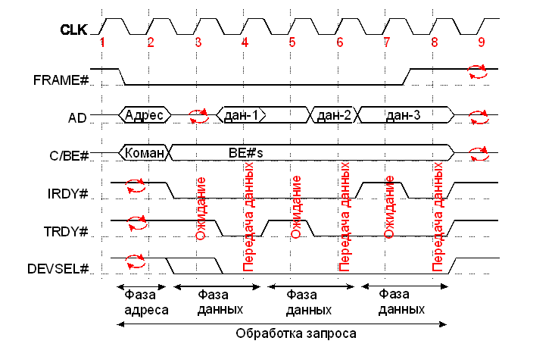
Запись
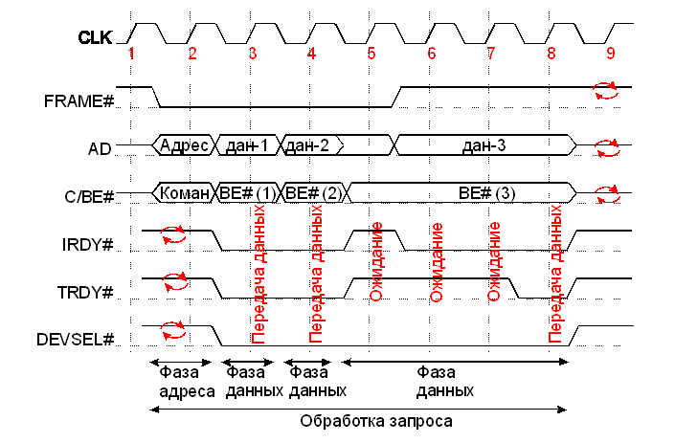

5.3 Арбитр шины
В роли арбитров шины выступают мосты, обрабатывая запросы от устройств на доступ к шине и отслеживая соблюдение протокола обмена. Суть арбитража объяснена пунктом выше. Здесь представим лишь временную диаграмму
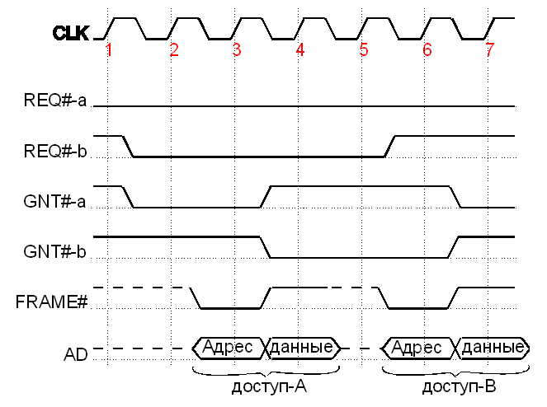

5.4 Контроль достоверности передачи
Для контроля достоверности (корректности) передаваемых данных в шине PCI предусмотрен механизм четности (parity). Сигнал PAR# – признак нечетного количества единиц на линиях AD [31:0] и C/BE#[3:0]. Сигнал PAR64# используется для контроля четности линий AD[63:32] и C/BE#[7:4] в случае применения 64-битной шины. Эти сигналы вырабатываются устройством, которое управляет шиной AD. Задержка сигналов PAR# и PAR64# составляет один такт (для того, чтобы устройство успело подсчитать количество пришедших бит).
В случае обнаружения нарушения четности в фазе данных приемник вырабатывает сигнал PERR# (с задержкой в один такт) и выставляет бит 15 в регистре состояния. Для фазы адреса проверку четности выполняет целевое устройство, при ошибке вырабатывается другой сигнал – SERR#, выставляется бит 14 в регистре состояния.

6. Шина PCI: механизмы доступа к устройствам, особенности адресации устройств, особенности механизма прерываний устройств PCI
6.1 Механизмы доступа к устройствам
Существует 4 механизма доступа к устройствам со стороны хоста или других устройств:
Обращение к области памяти или портов, выделенных устройству.
Обращение к конфигурационным регистрам (в конфигурационном адресном пространстве).
Широковещательные сообщения ко всем устройствам шины.
Механизм обмена сообщениями.
Для подачи сигналов хосту устройства применяют механизм прерываний:
Маскируемые (INTx или MSI).
Немаскируемые.
Системные (SMI).
Когда устройства сконфигурированы, они адресуются через диапазоны пространства памяти или портов на основе анализа адреса, передаваемого в начале транзакции. В противном случае требуется механизм конфигурационного доступа.

6.2 Особенности адресации устройств
Устройства могут адресоваться в памяти или в области портов.
Адрес памяти может быть 32- или 64-битным, он зависит не от разрядности мультиплексированной шины A/D, а от текущей адресации в системе (режима работы процессора).
Физический адрес передается по линиям AD[31:2] или AD[63:2].
Линии AD[1:0] задают порядок изменения адресов в пакете:
00 – линейный инкремент (+4 для 32-битной, +8 для 64-битной шины данных)
01, 11 – резерв
10 – сворачивание адресов с учетом строки кэша (Cache Line Wrap mode):

Размер строки кэша хранится в конфиг. регистре Cache Line Size

Адрес портов в архитектуре x86 – 32-битный, но используются только 16 младших бит; в других архитектурах могут быть отличия. Адрес двойного слова передается по линиям AD[31:2]. Линии AD[1:0] определяют байты, подлежащие маскированию. Байт, на который указывает полный адрес, должен быть доступен (сброшен соответствующий бит линии C/BE#). Значащими являются только младшие 16 бит адреса (для архитектуры x86).

6.3 Особенности механизма прерываний устройств
Устройства PCI могут подавать сигнал прерывания 4 способами:
Проводная сигнализация по линиям INTx# (стандартный PIC);
Сигнализация по линиям PME#;
Сигнализация фатальной ошибки SERR#;
Сигнализация с помощью сообщений (контроллеру APIC).
Линия SERR# вызывает немаскируемое прерывание NMI, сигнализирующее о серьезном сбое в системе. Другие источники прерываний обрабатываются контроллером прерываний.
Схема подачи сигналов прерываний:

Каждый слот имеет контакты для подключения 4 линий прерываний (interrupt pin) – INTA, INTB, INTC и INTD. Коммутатор запросов IRQ имеет 4 линии для всех устройств PCI – IRQW, IRQX, IRQY и IRQZ. Контакты всех слотов соединены друг с другом с циклическим сдвигом. Поскольку устройство PCI обычно использует только один контакт (INTA), повышаются шансы на получение не разделяемой (non-shared) линии прерывания. Линии IRQW-IRQZ коммутируются на входы контроллера PIC/APIC (IRQ0-IRQ15) произвольным способом.
Прерывание по линии INT#
- Устройство вводит сигнал прерывания, понижая уровень линии INTx#.
- ЦП получает сигнал прерывания с вектором, соответствующем определенной линии IRQ.
- Обработчик прерывания (драйвер) обращается к устройству и проверяет, установлен ли в его регистрах сигнал запроса прерывания.
- Если это было именно его устройство, драйвер сбрасывает сигнал прерывания программным способом и начинает обработку.
- После отработки прерывания линия запроса все еще может быть в низком уровне из-за прихода прерывания от другого устройства, разделяющего ту же линию – тогда процедура повторяется.
Сигнализация по линии PME#
PME# - это отдельная 5-я линия прерываний, аналогичная линиям IRQW-IRQZ. По ней подается сообщение об изменении состояния устройства по питанию(о переходе в режим Standby например). Устройства, поддерживающие управление PM, содержат дополнительные регистры в конфиг. пространстве:
PMC (PM capabilities): версия спецификации, поддержка тех или иных состояний, возможность генерации PME#, потребление по линии +3.3Vaux и др.
PMCSR (PM Control/Status register): признак введения PME#, сброс и разрешение -PME#, состояние PM и др.
Data: опциональный регистр.
PMCSR_BSE: для мостов, способных управлять PM своей шины.
Прерывание сообщением MSI
MSI – Message Signaled Interrupts, метод подачи прерывания путем выполнения транзакции обращения к контроллеру APIC. Устройство посылает сообщение, шаблон и адрес назначения программируется PCI BIOS. Если MSI разрешается, то устройство лишается возможности подачи сигналов INTx#.
Сообщение имеет тип dword, старшие 16 бит нулевые, значение младших определяется шаблоном; устройство может подавать несколько различных сообщений, используя 1-5 младших бита сообщения.
Целевым устройством для MSI является I/OAPIC – расширенный контроллер прерываний, осуществляющий подачу сигналов прерываний одному или нескольким процессорам по специальной шине.

7. Электрический интерфейс PCI. Механический интерфейс (разъемы и слоты). Карты PCI
7.1 Электрический интерфейс
Физически шина PCI разводится на печатных платах: материнской плате и платах расширения, соединяемых через щелевой (реже – штырьковый) разъем. Длина проводников жестко лимитирована ввиду использования эффекта отражения сигналов от концов нетерминированных линий. Сигнал должен отразиться и вернуться за 1/3 тактового периода (10 нс для 33 МГц, 5 нс для 66 МГц).
Предусмотрено два варианта реализации электрического интерфейса – с уровнями 5 В или 3.3 В, в зависимости от модели главного моста PCI. Устройства могут быть совместимыми с платами 5 В, 3.3 В либо с обеими типами одновременно
Тактовая частота 66 МГц поддерживается при отсутствии устройств, у которых заземлен контакт M66EN. При этом превышение частоты не контролируется шиной и может приводить к сбоям в устройствах и мостах.
Снижение частоты и остановка CLK (обычно в целях снижения энергопотребления) предусмотрены и должны поддерживаться устройствами.
Для частоты 66 МГц может применяться размытие спектра (Spectrum Spread) с частотой модуляции 30-33 МГц, что позволяет уменьшить уровень ЭМИ без ухудшения стабильности работы устройств на шине.

7.2 Механический интерфейс (разъемы и слоты)
Стандартный слот имеет щелевую конструкцию с двумя рядами контактов с шагом 0,05 дюйма (0,127 мм). Для 64-битной шины слот имеет 94 контакта в каждом ряду, для 32-битной – 62 контакта.
Для механического ограничения установки 5 В карт расширения в 3.3 В слоты и наоборот предназначены ключи:
  - Слот 5V: ключ в позиции 50, 51
  - Слот 3.3V: ключ в позиции 12, 13
  - Универсальный слот: ключей нет
  - Карта 5V: ключ в позиции 50, 51
  - Карта 3.3V: ключ в позиции 12, 13
  - Универсальная карта: оба ключа
Большинство слотов на плате по ключам соответствуют режиму 5V (хотя на самом деле поддерживают только 3.3 V), разъемы у карт расширения обычно универсальные или на 3.3 V.

7.3 Карты PCI
Три стандартных типоразмера:
  - Полноразмерные: 107х312 мм
  - Укороченные: 107х175 мм
  - Низкопрофильные: 64.4х? мм
Даже укороченные (Short card) считаются слишком большими для современных систем, чаще используются карты еще меньшей длины. Низкопрофильные (Low profile) карты могут устанавливаться и в стандартные корпуса; их питание – 3.3V.
Карты PCI в мобильных компьютерах имеют иные габариты и конструкцию.
Конструктивы для установки внутри корпуса:
  - Small PCI (SFF PCI): 85,6x54 мм, толщина 3.3, 5 или 10.5 мм, контакт двухрядный штырьковый 108 контактов, периферийные цепи подключаются ленточным кабелем, внешние разъемы не предусмотрены.
  - Mini PCI Type I: 70x46 мм, толщина может варьироваться (нет корпуса), контакт двухрядный штырьковый 100 контактов. Помимо сигналов шины PCI, заведены сигналы от модемной розетки, AC-Link, цифровые звуковые линии, линия активности карты (для PM).
  - Mini PCI Type II: 78x46 мм, с внешними разъемами (сеть, модем) высотой до 13.5 мм.
  - Mini PCI Type III: 51x60 (44,6x60 – Type B) мм, иной разъем (печатный двухрядный), карты фиксируются на защелках, имеется два внутренних разъема для сетевой и модемной розеток.
Конструктив для внешней установки – PC Card, или PCMCIA.
Все карты имеют единый разъем с 68 контактами, но могут работать через один из 4 интерфейсов:
  - Интерфейс памяти: обращение к карте как к модулю асинхронной динамической памяти с шириной шины данных 8 или 16 бит (шины разделены). По сигналу CE# карта выбирается, сигнал OE#/WE# - разрешение чтения/записи соответственно. Минимальное время цикла – 100 нс. Для доступа к конфиг. регистрам используется сигнал REG#.
  - Интерфейс памяти и портов в-в: аналогично, добавлены сигналы IORD#/IOWR#. Время цикла чтения портов увеличено до 255 нс.
  - ATA: через разъем разведены сигналы ATA.
  - Cardbus – сигналы шины 32-битной PCI с частотой 33 МГц, добавлен сигнал CAUDIO (выход на спикер), CD1#/CD2# (признак наличия карты), VS1#/VS2# (признак 5V/3.3V).
Карта PC Card имеет площадь 54х85,5 мм, реже встречаются варианты Small PC Card – 45x42,8 мм.
Толщина варьируется:
  - Type I: 3.3 мм (карты памяти, встречаются редко)
  - Type II: 5 мм (наиболее распространен)
  - Type III: 10,5 мм (обычно – винчестеры)
  - Type IV: 16 мм (не используется)
Карты Cardbus подключаются к системной шине через мост PCI-PCCard. Дополнительные регистры CIS (Card information structure) содержат информацию о возможностях карты.
Существуют стандарты управления слотами и устройствами PC Card – подачей/отключением питания, обнаружением, конфигурацией и т.д.

8. Назначение шины PCI-X, предпосылки ее создания. Модификации: протокола обмена, конфигурационных регистров, электрического и физического уровней. Шина PCI-X 2.0 - основные отличия от PCI.
8.1 Назначение шины PCI-X и предпосылки создания.
Шина PCI-X разработана в 1998 году компаниями IBM, HP и Compaq как расширение шины PCI.
PCI-X 1.0 - 1998
PCI-X 2.0 – 2003 г.
Основная цель создания шины – улучшить ключевые характеристики шины PCI, прежде всего пропускную способность и надежность, за счет усложнения протокола обмена данными и увеличения тактовой частоты.
Шина PCI-X применяется только в рабочих станциях и серверах.
Совместимость с устройствами PCI – механическая, электрическая, логическая – сохранена в полном объеме, но при наличии устройства PCI вся шина работает в режиме совместимости.
На сегодня практически полностью вытеснена шиной PCI Express.

8.2 Модификации протокола обмена, конфигурационных регистров, электрического и физического уровней
Модификация направлена на снижение задержек и устранение накладных расходов.
Для определения возможностей карты добавлен новый контакт PCIXCAP – поддержка протокола PCI-X (на PCI заземлен, на PCI-X133 соединен с землей через конденсатор (0,01мкФ), на PCI-X66 – параллельной цепочкой RC (10 кОм, 0,01мкФ). Назначения остальных сигналов остались без изменений, кроме C/BE# - они не действуют в пакетных транзакциях (кроме MW - Memory Write).
Ввели дополнения, позволяющие устройствам «предвидеть» грядущие события и выбирать адекватное поведение.
В обычной PCI все транзакции начинаются одинаково (с фазы адреса) как пакетные с заранее не известной длиной. При этом реально транзакции ввода/вывода всегда имеют лишь одну фазу данных; длинные пакеты эффективны (и используются) только для обращений к памяти.
В PCI-X транзакции по длине разделены на два типа:
пакетные (Burst) — все команды, обращенные к памяти, кроме Memory Read DWORD;
одиночные размером в двойное слово (DWORD) — остальные команды.
Введено понятие последовательности (Sequence) – одной или нескольких логически связанных пакетных транзакций (чтение или запись в память), в рамках которых передается единый блок данных. Сколько байт передается в рамках одной транзакции, не определено (она может быть прервана в любой момент), но для последовательности инициатор заявляет суммарный объем в байтах.
Добавлена фаза атрибутов, следующая за фазой адресации перед фазами данных.
В каждой транзакции после фазы адреса присутствует новая фаза передачи атрибутов транзакции, в которой инициатор сообщает свой идентификатор (RBN —номер шины, RDN — номер устройства и RFN — номер функции), 5-битный тег, 12-битный счетчик байтов (только для пакетных транзакций, UBC — старшие биты, LBC —
младшие биты) и дополнительные характеристики (биты RO и NS) области памяти, к которой относится транзакция. Атрибуты передаются по линиям шины AD[31:0] и BE[3:0]# . Идентификатор инициатора вместе с тегом определяют последовательность (Sequence) — одну или несколько транзакций, обеспечивающих одну логическую передачу данных, запланированную инициатором. Благодаря 5-битному тегу каждый инициатор может одновременно выполнять до 32 логических передач (повторное назначение тега другой логической передаче возможно только после завершения предшествующей, использовавшей то же значение тега).
Добавлен механизм расщепленных транзакций.
В шине PCI-X появляются новые возможности: поддержка собственно протокола PCI-X (Mode 1 в терминах PCI-X 2.0) и ускоренных передач (Mode 2).
В PCI-X 2.0 введен новый режим работы шины – Mode 2:
Напряжение питания понижено до 1.5 В
Частота составляет 133 МГц
Добавлен механизм ECC
Увеличена задержка декодирования адреса (от FRAME# до DEVSEL#) с 1 до 2 тактов
В транзакции Memory Write Block (код команды 1111) линии C/BE# используются для удвоенной или учетверенной синхронизации данных; пары BE#[1:0] и BE#[3:2] – дифференциальные строб-сигналы для AD[15:0] и AD[31:16] соответственно
Поддержка 16-битной шины: используются линии AD[31:16] и C/BE[3:2], все фазы занимают по два такта (первыми идут младшие биты)
Изменения в электрическом интерфейсе. Напряжение питания и уровни сигналов – 3.3 В, с возможностью работы на 1.5 В при поддержке режима Mode 2.
Щелевой разъем имеет ту же конфигурацию, но иное назначение некоторых контактов. В частности, добавлены сигналы ECC.
Режим работы шины определяется мостом по началу сигнала сброса (RST#).
Помимо линии M66EN, проверяется контакт PCIXCAP, по сопротивлению резистора определяется максимальная частота каждого устройства.
Проверив устройства, мост выбирает режим работы шины (частота, режим PCI-X или PCI, контроль достоверности данных) и сообщает его всем устройствам двоичным кодом по линиям PERR#, DEVSEL#, STOP# и TRDY# по спаду сигнала RST#.

8.3 Шина PCI-x 2.0 – основные отличия от PCI
Режимы PCI-X266 и PCI-X533: частота 133 МГц, обмен данными с частотой 2х и 4х соответственно
Технология удвоенной передачи данных (DDR - Double Data Rate), когда данные передаются на спаде и возрастании тактового импульса. Технология учетверённой передачи данных (QDR - Quad Data Rate). Intel использует ее для FSB процессоров Pentium 4 и Xeon.
- Понижение напряжения питания и уровней сигналов до 1.5 В
- Добавление механизма коррекции ошибок четности при передаче данных (ECC – Error Checking and Correction, Error Correction Code)
- Новый 16-битный интерфейс для микросхем на материнской плате
- Расширение конфигурационного пространства до 4 Кб
- Добавление механизма обмена сообщениями между устройствами (DIM – Device ID Message)

9. Транзакции PCI-X: типы, форматы атрибутов. Режимы PCI-X. Механизм обмена сообщениями. Механизм ECC. Корректирующие коды и помехоустойчивое кодирование
9.1 Транзакции PCI-X: типы, форматы атрибутов
Добавлена фаза передачи атрибутов транзакции, в которой инициатор сообщает свой идентификатор (RBN —номер шины, RDN — номер устройства и RFN — номер функции), 5-битный тег, 12-битный счетчик байтов (только для пакетных транзакций, UBC — старшие биты, LBC —младшие биты) и дополнительные характеристики (биты RO и NS) области памяти, к которой относится транзакция. Атрибуты передаются по линиям шины AD[31:0] и BE[3:0]# . Идентификатор инициатора вместе с тегом определяют последовательность (Sequence) — одну или несколько транзакций, обеспечивающих одну логическую передачу данных, запланированную инициатором. Благодаря 5-битному тегу каждый инициатор может одновременно выполнять до 32 логических передач (повторное назначение тега другой логической передаче возможно только после завершения предшествующей, использовавшей то же значение тега).
По шине AD в фазе атрибутов передается:
  - 8 бит – младшая часть счетчика байт последовательности (сколько байт осталось передать до конца).
  - RFN – Function № (3 бита), RDN – Device № (5 бит), RBN – Bus № (8 бит).
  - Тэг (5 бит).
  - Дополнительные биты- признаки
Флаг RO (Relaxed Order) – признак области памяти, допускающей произвольный порядок операций чтения и записи (для возможности переупорядочивания этих операций в целях оптимизации).
Флаг NS (No Snoop) – отсутствие кэширования.
Флаг IR (Initial Request) – признак начала сообщений
По шине C/BE# передается старшая часть счетчика байтов; итого макс. размер последовательности составляет 4096 байт.
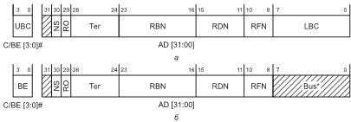
а — пакетная транзакция,
б — одиночная транзакция
(биты [7:0] используются только в цикле конфигурационной записи)

9.2 Режимы PCI-X
В шине PCI-X появляются новые возможности: поддержка собственно
протокола PCI-X (Mode 1 в терминах PCI-X 2.0) и ускоренных передач (Mode 2).
В PCI-X 2.0 введен новый режим работы шины – Mode 2:
  - Напряжение питания понижено до 1.5 В
  - Частота составляет 133 МГц
  - Добавлен механизм ECC
  - Увеличена задержка декодирования адреса (от FRAME# до DEVSEL#) с 1 до 2 тактов
  - В транзакции Memory Write Block (код команды 1111) линии C/BE# используются для удвоенной или учетверенной синхронизации данных; пары BE#[1:0] и BE#[3:2] – дифференциальные строб-сигналы для AD[15:0] и AD[31:16] соответственно
  - Поддержка 16-битной шины: используются линии AD[31:16] и C/BE[3:2], все фазы занимают по два такта (первыми идут младшие биты)

9.3 Механизм обмена сообщениями
DIM – Device ID Message, транзакция не по адресу памяти или портов в-в, а по идентификатору устройства. Поддержка DIM введена в PCI-X 2.0, она необязательна для устройств, только для мостов.
В фазе адреса передается:
  - Код сообщения, 8 бит – зависит от класса сообщения
  - CBN:CDN:CFN – ID устройства назначения
  - Класс сообщения – 4 бита
В фазе атрибутов старший бит AD – признак первой транзакции (начала сообщения).
Сообщение – это последовательность, его длина может достигать 4096 байт.

9.4 Механизм ECC (Error correction code)
Обязателен для Mode 2, может быть включен для Mode 1.
Устройство может не исправлять ошибки (отключено в конфиг. регистрах), но обязано проверять ECC.
Сигналы ECC передаются по отдельным линиям шины. В 32-битном режиме используются ECC[6:0], в 64-битном – ECC [7:0].
Биты ECC относятся к данным AD предыдущей фазы данных, и к данным C/BE# за две фазы от текущей.
Ошибка в одном бите исправляется, в двух и более – считается неисправимой, с сигнализацией по PERR# (фаза данных) или SERR# (фаза адреса или атрибутов).
Устройство PCI-X может не подавать PERR#, а попытаться исправить ошибку повтором транзакции, если это возможно.

9.5 Корректирующие коды и помехоустойчивое кодирование
Кодирование есть ни что иное, как преобразование сообщения в последовательность кодовых символов, также называемых кодовыми словами. Любое дискретное сообщение состоит из конечного числа элементов: в частности, текст состоит из букв, изображение состоит из пикселей, машинная программа состоит из команд и т.д. - все они образуют алфавит источника сообщения. При кодировании происходит преобразование элементов сообщения в соответствующие им числа - кодовые символы, причем каждому элементу сообщения присваивается уникальная совокупность кодовых символов, называемая кодовой комбинацией. Совокупность кодовых комбинаций, образующих сообщение, и есть код. Множество возможных кодовых символов называется кодовым алфавитом, а их количество - основанием кода.
Для надёжного кодирования применяются
Коды Хемминга
Коды Рида-Соломона
Сверточный код
Турбо код

10. Конструктивное исполнение устройств AGP. Назначение шины, особенности применения. Отличия от PCI. Топология AGP.
10.1 Конструктивное исполнение
Устройства AGP могут располагаться на материнской плате, входить в состав системной логики (виртуальный порт AGP) либо подключаться к материнской плате через щелевой разъем. Разъем имеет два ряда по 66 контактов, контакты располагаются в «два этажа».
Питание компонентов графической карты AGP выполняется по линиям Vcc (3.3 В), подается также 5.0 В, но используется редко.
Интерфейсные схемы (Vddq) и уровни сигналов:
  - 3.3 В: AGP 1.0, AGP 2.0 1x/2x
  - 1.5 В: AGP 2.0 2x/4x, AGP 3.0 2x/4x
  - 0.8 В: AGP 3.0 8x
Для защиты от неправильного подключения имеются ключи:
  - Контакты 22-25: поддержка только 3.3 В
  - Контакты 42-45: поддержка только 1.5 В
  - Отсутствие ключей в слоте, обе прорези на карте: универсально.
Дорогие модели материнских плат, рассчитанные на установку в рабочие станции, оснащаются слотом AGP Pro.
С обеих сторон к слоту добавлены контакты для подачи питания 3.3 В и 12 В, контакт детектирования карты AGP Pro (PRSNT1#) и контакт определения мощности – PRSNT2# (заземлен – потребление более 50 Вт).
Всего карта AGP может потреблять до 110 Вт, используя линии AGP, AGP Pro и два соседних слота PCI.

10.2 Назначение шины, особенности применения
AGP (Accelerated Graphic Port, ускоренный порт для графической карты) – это специализированный интерфейс для подключения видеокарты. Идея, лежащая в основе AGP, заключается в том, чтобы предоставить графической карте с 2D/3D-ускорителем высокоскоростной доступ к системной памяти по выделенному каналу.
Шина AGP – 32-битная параллельная синхронная шина с частотой 66 МГц, рассчитанная на топологию «точка-точка». Большинство сигналов позаимствовано у PCI, поддерживается протокол этой шины наряду с собственным. Физически и электрически не совместима с PCI, однако интегрируется в единую системную шину посредством контроллера.
Первая версия спецификации была разработана Intel в 1996 г., последняя, AGP 3.0, появилась в 2002 году. Заменена шиной PCI Express, но ввиду наличия большого количества систем продолжает поддерживаться.

10.3 Отличия от PCI
Конвейеризация обращений к памяти: запросы (фазы адреса) могут выдаваться до получения всех данных предыдущих запросов.
Демультиплексирование шины адреса и данных, наличие выделенной шины подачи запросов (Sideband bus). Данная функция опциональна для устройств AGP 1.0/2.0 и обязательна для AGP 3.0.
Умножение частоты передачи данных относительно базовой частоты синхронизации, до 8 раз (AGP 3.0).
Наличие собственного протокола транзакции и набора команд.
Дополнительные сигнальные линии.
Поддержка в общем случае только одного устройства, отсутствие механизма адресации нескольких устройств.
Иное механическое и электрическое исполнение.

10.4 Топология AGP
Топология AGP – «точка-точка»

11. Протокол, сигналы и линии AGP. Конвейерные транзакции AGP. два метода подачи запроса. Графическая апертура.
11.1 Протокол сигналы и линии AGP
Протокол
Шина AGP в каждый момент времени может находиться в одном из 4 состояний: IDLE, DATA, AGP и PCI.
IDLE – покой
DATA – передача данных конвейеризированных транзакций
AGP – постановка в очередь команды AGP
PCI – выполнение транзации в режиме PCI
Устройство AGP полностью поддерживает протокол PCI, имеет соответствующие линии и сигналы, может выступать в качестве как инициатора, так и целевого устройства. При этом транзакции PCI могут прерывать транзакции DATA, они выполняются в обычном порядке, по фазам.
Для транзакций, инициированных AGP-портом, предусмотрено расширение протокола PCI – режим Fast Writes, который предусматривает выполнение операции записи (от хоста к 3D-ускорителю) с тактированием на повышенной частоте (до 8х).
Собственные транзакции AGP имеют иной протокол и предусматривают конвейерную обработку запросов за чтение (состояние AGP).

11.2 Конвейерные транзакции AGP
Состояние AGP – это постановка в очередь запроса на обмен данными. Транзакцию AGP может инициировать только AGP-устройство для выполнения доступа к системной памяти. Работа с другими устройствами PCI (Peer-to-peer) опциональна и не рекомендуется.
Транзакция DATA выполняется учетверенными словами (qword, 8 байт), ее длина явно указывается и не должна превышать 64 байта. Тактирование – от источника (Source Synchronous), на повышенной частоте относительно общего CLK. Сигналы IRDY/TRDY используются для введения холостых тактов.
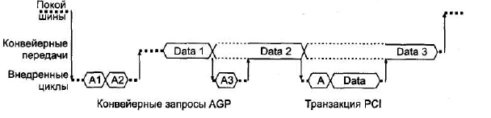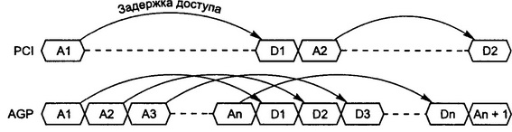
Из состояния покоя IDLE порт может вывести запрос транзакции PCI или запрос AGP. В состоянии PCI транзакция PCI выполняется целиком, от подачи адреса и команды до завершения передачи данных. В состоянии AGP ведущее устройство передает только команду и адрес для транзакции, ставящийся в очередь, т.е. несколько запросов могут следовать сразу друг за другом. В состояние DATA порт переходит, когда у него в очереди имеется необслуженная команда, готовая к исполнению. В этом состоянии происходит передача данных для команд, стоящих в очереди. Это состояние может прерываться запросами PCI или AGP, но прерывание возможно только на границах данных транзакций AGP. Когда порт AGP обслужит все команды, он снова переходит в состояние покоя. Все переходы происходят под управлением арбитра порта AGP, реагирующего на поступающие запросы REQ# и ответы контроллера памяти.
Передача данных AGP выполняется когда шина находится в состоянии DATA. Фазы данных вводит порт AGP (системная логика), исходя из порядка ранее пришедших к нему команд от ускорителя. Ускоритель узнает о назначении шины AD в последующей транзакции по сигналам ST[2:0], которые действительны только во время сигнала GNT#:
- 100-110 – коды зарезервированы;
- 000 – ведущему устройству будут передаваться данные низкоприоритетного запроса чтения, ранее поставленного в очередь или выполняется очистка;
- 001 – ведущему устройству будут передаваться данные высокоприоритетного запроса чтение;
- 010 – ведущее устройство должно будет предоставлять данные низкоприоритетного запроса записи;
- 011 – ведущее устройство должно будет предоставлять данные высокоприоритетного запроса записи;
- 111 – ведущему устройству разрешается поставить а очередь команду AGPсигналом PIPE# или начать транзакцию PCI сигналом FRAME#.

11.3 Два метода подачи запроса
Существуют два метода подачи запроса:
Подача адреса и команды по общей шине AD (не поддерживается в AGP 3.0).
Подача адреса и команды по внеполосной (независимой от основной шины) 8-битной шине SBA (Side Band Addressing).
Первый метод:
Для обозначения фазы постановки запроса в очередь используется новый сигнал PIPE#.
Код команды подается по линиям C/BE#, адрес – по линиям AD [31:3]. По линиям AD[2:0] подается (длина транзакции + 1), измеренная в qword.
Команды:
  - 0000: Read
  - 0001: High-Priority Read (упразднено в AGP 3.0)
  - 0100: Write
  - 0101: HP Write (упразднено в AGP 3.0)
  - 1000: Long Read, длину транзакции нужно умножить на 4 (упразднено в AGP 3.0)
  - 1001: HP Long Read (упразднено в AGP 3.0)
  - 1101: Dual Address Cycle
  - 1010: Flush
Второй метод:
Шина SBA[7:0] в состоянии покоя передает все единицы (команда NOP)
При подаче запроса по шине SBA могут передаваться одна из 4 типов посылок:
  - Посылка типа 1:
  - 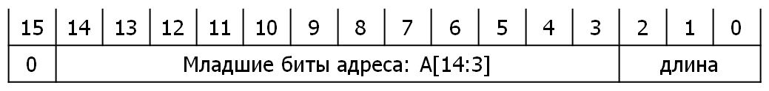
  - Посылка типа 2:
  - 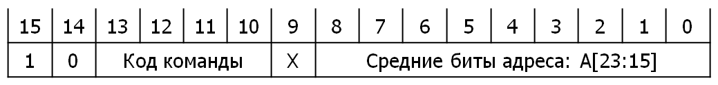
  - Посылка типа 3:
  - 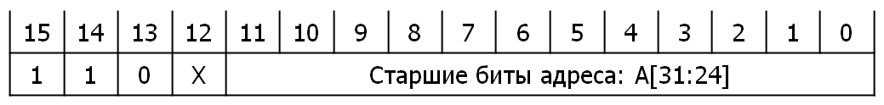
  - Посылка типа 4:
  - 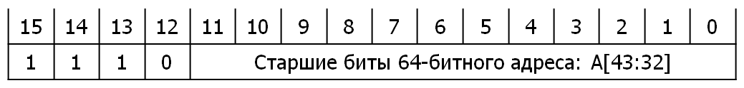

11.4 Графическая апертура
Графическая карта требует высокоскоростного доступа к системной памяти. Однако ядро системы зачастую не может предоставить устройствам непрерывный блок памяти большой длины из-за сильной фрагментации, связанной с активным использованием механизма виртуальных страниц. В качестве решения был предложен механизм ремаппинга памяти, выделенной графической карте.
Графической карте выделяется непрерывный блок адресов памяти, который называется AGP-апертурой (AGP Aperture). Блок делится на страницы. Каждая страница отображается на непрерывный блок физической памяти с помощью таблицы GART (Graphics Address Remapping Table). Обращение AGP-устройства к апертуре вызывает автоматическую замену одного физического адреса на другой, подкрепленный реальной памятью.
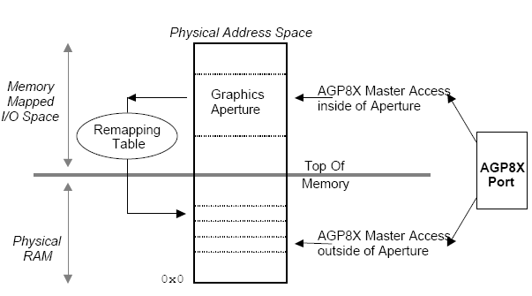

12. Предпосылки появления шины PCI Express. Архитектура, топология, логическая и физическая структуры. Многоуровневая реализация.
12.1 Предпосылки появления
Шина PCI Express (проект Arapahoe) была разработана в 2002 году как универсальный периферийный интерфейс системного уровня. Первая общепринятая спецификация имеет версию 1.0а, она была принята комитетом PCI SIG в 2003 году. Позднее была принята спецификация 1.1, в 2007 году одобрена спецификация 2.0. Версия 3.0 - в 2010 году.
При разработке PCI Express особое внимание было уделено совместимости с PCI на уровне механизма конфигурирования, программного доступа и поддержки со стороны ОС и драйверов. При этом требовалось сохранить или уменьшить стоимость реализации при значительном улучшении всех характеристик, прежде всего пропускной способности.

12.2 Архитектура, топология, логическая и физическая структуры
Вместо шинного соединения PCI в PCI Express применена схема объединенных через коммутаторы двухточечных каналов связи между устройствами и портами.
Соединение (Link) – это пара встречных симплексных каналов, соединяющих два компонента. Каждый канал является низковольтной дифференциальной парой сигналов.
Скорость соединения (Signaling Rate) устанавливается в начале работы шины; определены две скорости – 2.5 Гбит/с и 5.0 Гбит/с (PCIe 2.0).
Соединение (Link) может включать одну или несколько линий (Lane), каждая из которых представляет собой пару дифференциальных сигналов – передающую (Transmitting) и принимающую (Receiving). В целях масштабирования соединение может агрегировать несколько линий.
Спецификация предусматривает следующие конфигурации соединения: x1, x2, x4, x8, x12, x16, x32.
Количество дифференциальных пар на прием и передачу должно быть одинаково, несимметричные соединения невозможны.
Данные по разным линиям передаются побайтно, общий поток делится на блоки, кратные количеству линий.
Схема коммутационной фабрики PCI-Express

Корневой комплекс RC - это аналог главного моста (Host Bridge) в шине PCI. Он отвечает за связь с процессором и системной памятью, а также за конфигурирование всей фабрики.
RC содержит несколько портов PCI Express (Root ports), которые могут (необязательно) взаимодействовать между собой посредством виртуального коммутатора. К каждому из портов RC может подключаться коммутатор (switch), мост для другой шины (напр., PCI) или конечное устройство (Endpoint).
RC отвечает за конфигурационные циклы, может выполнять циклы доступа к портам и пространству памяти. RC может запрашивать блокированные (Locked) операции, но не может отвечать на запросы с блокировкой.
Конечное устройство - Каждое конечное устройство подключается к порту либо RC, либо коммутатора. Устройство выполняет транзакции от своего имени либо от имени подключенной к нему шины, устройства или контроллера другого интерфейса.
Устройства могут быть полноценными и устаревшего типа (Legacy).
Полноценное устройство:
Не работает через порты – только через диапазон памяти
Не работает с блокированными запросами
Поддерживает 64-битное адресное пространство по умолчанию
Поддерживает механизм прерываний MSI, причем с 64-битным пространством
Имеет расширенное пространство конфигурирования

12.3 Многоуровневая реализация
В отличие от PCI протокол PCI Express условно разделен на уровни, без уточнения способов их реализации. Уровней всего три, на каждом выполняется сборка и разборка пакетов и их обрамление необходимыми заголовками и контрольными суммами. Не все пакеты относятся к уровню транзакций, существуют пакеты только канального уровня, служащие для управления.
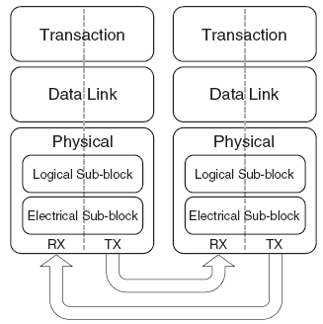
Уровень транзакций
Этот уровень отвечает в основном за выполнение операций чтения и записи в память либо в порты ввода-вывода.
Все транзакции, требующие ответа (обычно чтение), выполняются как расщепленные (Split): их инициатор получает статус запросчика (Requester), а целевое устройство – статус исполнителя (Completer).
На уровне транзакций поддерживается 4 адресных пространства:
  - Памяти (основное)
  - Портов в-в (для совместимости)
  - Конфигурационное
  - Пространство сообщений (Message Space)
Последнее используется для эмуляции сигналов шины PCI (INTx#, PME# и др.) – т.н. «виртуальные провода».
Уровень канала
Отвечает за обеспечение целостности и достоверности данных, а также управление соединением.
На этом уровне пакеты уровня транзакций (TLP – Transaction Layer Packet) дополняются уникальным номером и контрольной суммой CRC. Уровень проверяет порядок пакетов и контролирует их содержание, запрашивает пропущенные пакеты, сигнализирует о сбоях соединения, управляет состояниями соединения (неактивно, режим ожидания/инициализации, активно), служит для подачи сигналов энергопотребления, индикации ошибок и журналирования, обмена информацией управления потоком и т.д.
Специальные пакеты DLLP (Data Link Layer Packet) – служебные, данных не содержат, служат для управления соединением. Они не проходят через промежуточные узлы, распространяются только между портами.
Физический уровень
Делится на два подуровня – логический и собственно электрический.
На логическом уровне байты полученных данных кодируются по схеме 8b/10b и преобразуются в 10-битные символы. Выполняется также скрэмблирование (если необходимо), распределение по линиям, кадрирование, обрамление служебными символами.
В результате данные принимают следующий вид:
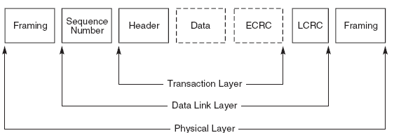

13. Архитектура PCI Express. Уровни протокола, форматы пакетов, кодирование, возможности управления и настройки.
13.1 Архитектура
См. выше

13.2 Уровни протокола
В отличие от PCI протокол PCI Express условно разделен на уровни, без уточнения способов их реализации. Уровней всего три, на каждом выполняется сборка и разборка пакетов и их обрамление необходимыми заголовками и контрольными суммами. Не все пакеты относятся к уровню транзакций, существуют пакеты только канального уровня, служащие для управления.
Уровень транзакций
Этот уровень отвечает в основном за выполнение операций чтения и записи в память либо в порты ввода-вывода.
Все транзакции, требующие ответа (обычно чтение), выполняются как расщепленные (Split): их инициатор получает статус запросчика (Requester), а целевое устройство – статус исполнителя (Completer).
На уровне транзакций поддерживается 4 адресных пространства:
  - Памяти (основное)
  - Портов в-в (для совместимости)
  - Конфигурационное
  - Пространство сообщений (Message Space)
Последнее используется для эмуляции сигналов шины PCI (INTx#, PME# и др.) – т.н. «виртуальные провода».
Уровень канала
Отвечает за обеспечение целостности и достоверности данных, а также управление соединением.
На этом уровне пакеты уровня транзакций (TLP – Transaction Layer Packet) дополняются уникальным номером и контрольной суммой CRC. Уровень проверяет порядок пакетов и контролирует их содержание, запрашивает пропущенные пакеты, сигнализирует о сбоях соединения, управляет состояниями соединения (неактивно, режим ожидания/инициализации, активно), служит для подачи сигналов энергопотребления, индикации ошибок и журналирования, обмена информацией управления потоком и т.д.
Специальные пакеты DLLP (Data Link Layer Packet) – служебные, данных не содержат, служат для управления соединением. Они не проходят через промежуточные узлы, распространяются только между портами.
Физический уровень
Делится на два подуровня – логический и собственно электрический.
На логическом уровне байты полученных данных кодируются по схеме 8b/10b и преобразуются в 10-битные символы. Выполняется также скрэмблирование (если необходимо), распределение по линиям, кадрирование, обрамление служебными символами.
В результате данные принимают следующий вид:

13.3 Форматы пакетов
Пакеты шины PCI Express оптимизированы для передачи по высокоскоростным последовательным линиям. Они имеют переменный формат, в том числе длину, чтобы исключить передачу незадействованных полей.
Первым передается наиболее значимый байт, обычно байт №0, чтобы приемное устройство могло начать его обработку до прихода остальных байтов.
Формат (обобщенный) пакета TLP следующий:
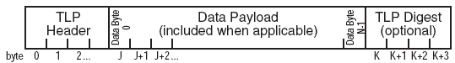
Длина пакета выровнена по границе dword. Код ECRC обеспечивает защиту инвариантных областей TLP.
Пакеты уровня транзакций несут признак одной из двух фаз транзакции – запрос (Request) и выполнение (Complete), последняя нужна не для всех типов транзакций.
Связь между запросами и выполнениями – по идентификатору транзакции (Transaction ID) из поля заголовка TLP.
Стандартный заголовок:
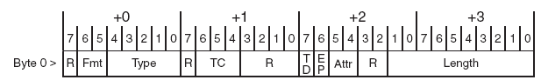
  - TC – класс трафика
  - TD – признак наличия дайджеста (CRC)
- EP – «отравленные» данные - признак ошибки данных и данные могут быть недействительными (poisoned data);
  - Length – длина поля данных в dword
Пакеты канального уровня подразделяются на следующие типы:
  - Ack – подтверждение прихода TLP с заданным номером
  - Nack – запрос на повтор TLP с заданным номером
  - Пакеты управления кредитами и VC
  - Пакеты управления PM
DLLP содержит заголовок с типом пакета, информационное поле и 16-битный CRC (LCRC).
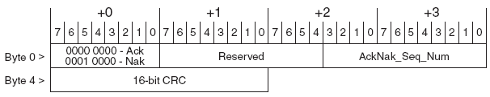
Оборачивание TLP. Уровень канала сопровождает пакет TLP уникальным номером и 32-битным кодом LCRC (Link CRC). TLP находится в retry-буфере до прихода DLLP типа Ack с тем же номером.
Код LCRC работает только в пределах одного соединения.
Существуют развитые правила запроса и выполнения повторов, таймеров ожидания ответа (в зависимости от размера пакета и ширины линии) и т.д.
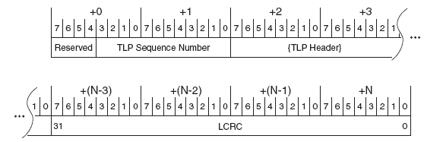
На физическом уровне происходить финальное обрамление и пакет приобретает следующий вид:

13.4 Кодирование
Кодирование 8b/10b выполняется по стандарту ANSI X3.230-1994 (или IEEE 802.3z). Младшие 5 бит отображаются на 6 бит, старшие 3 бита – на 4 бита, передаются младшим битом вперед
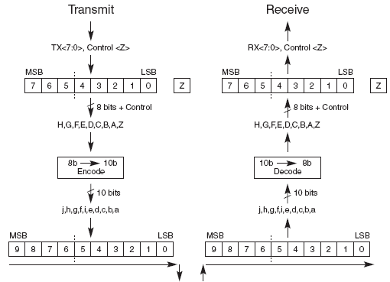
Специальные символы отделяют начало и конец TLP и DLLP, а также служат для калибровки, согласования скоростей портов, т.д.
При передаче по нескольким линиям начало TLP или DLLP передается только по линии №0.
Электрический суб-блок: две дифференциальные пары (D+ и D-), напряжение 0.1-0.8 В, нулевой уровень – 0.25 В, максимальная разность – 0.6 В.
Сигналы шины:
  - PETp0, PETn0,.. PETp15, PETn15 – выходы передатчиков
  - PERp0, PERn0,.. PERp15, PERn15 – выходы приемников
  - REFCLK-, REFCLK+ - опорная частота 100 МГц
  - PERST# - сброс карты
  - WAKE# - пробуждение от карты

13.5 Возможности управления и настройки

14. Пакеты уровня транзакций. Качество обслуживания (QoS), и виртуальные каналы. Форматы заголовков. Поле «дайджеста» (CRC-код).
14.1 Пакеты уровня транзакций.
Пакеты шины PCI Express оптимизированы для передачи по высокоскоростным последовательным линиям. Они имеют переменный формат, в том числе длину, чтобы исключить передачу незадействованных полей. Первым передается наиболее значимый байт, обычно байт0, чтобы приемное устройство могло начать его обработку до прихода остальных байтов.
Формат (обобщенный) пакета TLP(transaction layer packets) следующий:
Пакеты уровня транзакций несут признак одной из двух фаз транзакции – запрос (Request) и выполнение (Complete). Связь между запросами и выполнениями – по идентификатору транзакции (Transaction ID) из поля заголовка TLP.
Стандартный вид заголовка
TC – класс трафика; TD – признак наличия дайджеста (CRC); EP – «отравленные» данные - признак ошибки данных; Length – длина поля данных в dword. R- резерв (хз чесное слово); FMT Type Attr – хз
14.2 Качество обслуживания (QoS), и виртуальные каналы.
обеспечивает следующие возможности:
- выделять ресурсы соединения для потока каждого класса (виртуальные каналы);
- конфигурировать политику по QoS для каждого компонента;
- указывать QoS для каждого пакета;
- создавать изохронные соединения.
Для поддержки QoS применяется маркировка трафика: каждый пакет TLP имеет трехбитное поле метки класса трафика TC (Traffic Class). Это позволяет различать передаваемые данные по типам, создавать дифференцированные условия передачи трафика для разных классов. Порядок исполнения транзакций соблюдается в пределах одного класса, но не между разными классами.
Виртуальный канал VC (Virtual Channel) представляет собой физически обособленные наборы буферов и средств маршрутизации пакетов, которые загружаются только обработкой трафика своего виртуального канала.
На основе номеров виртуальных каналов и их приоритетов производится арбитраж при маршрутизации входящих пакетов.
Каждый порт, поддерживающий виртуальные каналы, выполняет отображение пакетов определенных классов на соответствующие виртуальные каналы. При этом на один канал может отображаться произвольное число классов.
14.3 Форматы заголовков.
4 типа форматов заголовка:
- запрос чтения
- запрос портов ввода\вывода
- запрос конфигурирования
- запрос типа Message;
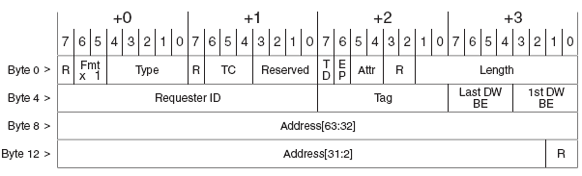
Для запроса чтения(не требует ответа) как это описать небу кроме того что состоит из 16 байт. 8-16 байты отвечают за требуемый адрес для записи а 0-7 байты отвечают за построение самого запроса+вся инфа по нему
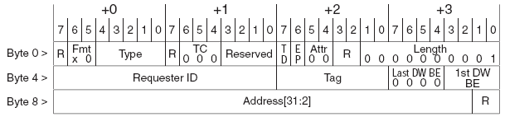
Для запросов портов в-в: same shit только что всего становиться 12 байт и имеется фиксированная значения класса трафика (000) attr(00)
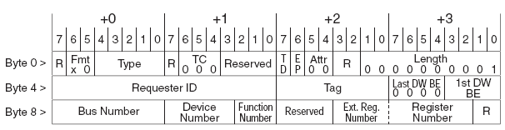
Для конфигурационных запросов.
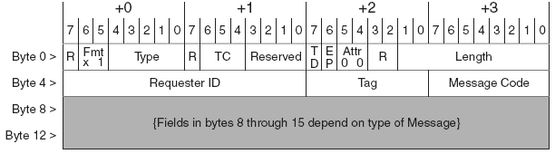
Для запросов типа Message.
14.4 Поле «дайджеста» (CRC-код).
Digest — 32-битный CRC-код. Длина всего пакета перечисленных полей кратна двойному слову (DW, 32 бит).
Признак «дайджеста» TD: единичное значение указывает на применение 32-битного CRC-кода в конце пакета, защищающего все поля пакета, не изменяемые в процессе его путешествия через коммутаторы PCI Express.

15. Пакеты канального уровня. Оборачивание TLP. Физический уровень. Кодирование 8b/10b. Коммутаторы. Физический интерфейс. Перспективы развития.

15.1 Пакеты канального уровня.
Отвечают за обеспечение целостности и достоверности данных, а также управление соединением. Специальные пакеты DLLP (Data Link Layer Packet) – служебные, данных не содержат, служат для управления соединением. Они не проходят через промежуточные узлы, распространяются только между портами. Подразделяются на следующие типы:
  - Ack – подтверждение прихода TLP с заданным номером
  - Nack – запрос на повтор TLP с заданным номером
  - Пакеты управления кредитами и VC
  - Пакеты управления PM
DLLP содержит заголовок с типом пакета, информационное поле и 16-битный CRC
15.2 Оборачивание TLP
Уровень канала сопровождает пакет TLP уникальным номером и 32-битным кодом LCRC (Link CRC). TLP находится в retry-буфере до прихода DLLP типа Ack с тем же номером.
Код LCRC работает только в пределах одного соединения.
Существуют развитые правила запроса и выполнения повторов, таймеров ожидания ответа (в зависимости от размера пакета и ширины линии) и т.д. (этот пункт хуерга)
15.3 Физический уровень.
Делится на два подуровня – логический и собственно электрический.
На логическом уровне байты полученных данных кодируются по схеме 8b/10b и преобразуются в 10-битные символы.
Электрический – отвечает за питание. (усатый мудак нихуя не написал)
15.4 Кодирование 8b\10b
Младшие 5 бит отображаются на 6 бит, старшие 3 бита – на 4 бита, передаются младшим битом вперед.
15.5 Коммутаторы.
НЕЕБУ!!111 устройства PCI Express взаимодействуют между собой через среду, образованную коммутаторами, при этом каждое устройство напрямую связано соединением типа точка-точка с коммутатором.

15.6 Физический интерфейс.
=\.
15.7 Перспективы развития
=\.

16. Назначение LPC, место в общей системной шине ПЭВМ. Топология. Протокол, физический интерфейс, формат транзакции. Чип ввода-вывода Super I/O.

16.1 Назначение LPC, место в общей системной шине ПЭВМ.

Low Pin Count – шина для подключения устройств, не требующих большой пропускной способности к ЦПУ. К шине подключается: клава, мышь, флопик, BIOS (0_0).

16.2 Топология.
Ставлю на то что это шина (неуверен). Макаров утверждает что это точка-точка.

16.3 Протокол, физический интерфейс, формат транзакции.
16.3.1 Протокол
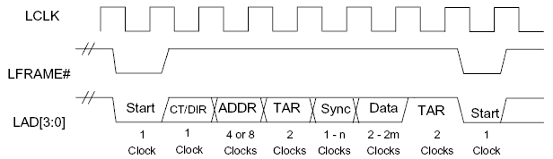
Start – начало транзакции. CycleType/DIR – команда Cycle Type / Direction, тип цикла и направление передачи. ADDR – адрес, не используется в операциях DMA (4-8 тактов цлк). TAR – цикл передачи управления, при чтении или операции Bus Master (2 такта). DATA – передача данных, 2 такта. Sync – сигнал холостого хода.
Хуерга дальше вообще нееебу
16.4 Super I\O
Обязательные компоненты моста Super I/O:
  - Два приемопередатчика (UART), реализующие работу асинхронного последовательного порта COM (интерфейс RS-232s)
  - Контроллер IEEE-1284, реализующий работу порта LPT
  - Контроллер FDC, реализующий подключение флоппи-дисковода
  - Контроллер порта джойстика (Game Port)
  - Контроллер MIDI MPU-401
  - Контроллер порта IrDA (обычно использует один из UART)
  - KBC – поддержка системной клавиатуры, а также мыши. Иногда реализован в основном чипсете, и тогда в Super I/O отключается
  - Environmental, или HW Monitoring – мониторинг параметров системы. Оцифровка сигналов от источника питания, тахометров вентиляторов, термодиодов и терморезисторов и предоставление данной информации программисту. Впрочем, данная функция зачастую реализуется подключением Super I/O или другого контроллера к шине SMBus (частный случай I2O bus).

17. Протокол шины LPC, логическая и физическая структуры. Сигналы шины LPC. Протоколы DMA, ECP. Режимы протокола. Фазы транзакции.

17.1 Протокол шины LPC, логическая и физическая структуры.
Протокол шины LPC - режим Slave
Транзакция начинается с фазы Start, подкрепленной сигналом LFRAME#. При необходимости прерывания обмена сигнал LFRAME# понижается до выдачи всех необходимых фаз. Обмен выполняется блоками по 1, 2 или 4 байта. Адресация памяти 32-битная, портов – 16-битная. Ввиду 4-битной разрядности для передачи одного байта требуется 2 такта.
Start – начало транзакции:
  - 0000 – начало slave-обмена, запрос от хоста
  - 0010 – разрешение доступа Bus Master для устройства 1
  - 0011 – разрешение доступа Bus Master для устройства 2
  - 1111 – завершение со стороны хоста
  - 1101, 1110 – операции доступа к Firmware, для FWH
CycleType/DIR – команда:
  - Может подаваться устройством в режиме Bus Master
  - 00х0 – чтение/запись портов
  - 01х0 – чтение/запись памяти
10х0 – чтение/запись через DMA
ADDR – адрес, не используется в операциях DMA:
  - Занимает 4 такта для портов и 8 тактов для адреса памяти
  - Первым передается старший полубайт: Addr[31:28]->Addr[3:0]
  - Подается хостом, кроме операций Bus Master
TAR – цикл передачи управления, при чтении или операции Bus Master, занимает 2 такта
DATA – передача данных, 2 такта (кроме DMA), младшим полубайтом вперед: Data[0:3]->Data[7:4]
Sync – сигнал холостого хода, подается устройством, кроме случаев Bus Master:
  - 0000 – конец холостого хода, последний такт
  - 0101 – нормальный холостой такт
  - 0110 – длительный холостой ход
  - 1010 – ошибка
  - 1001 – DMA канал еще содержит данные
17.2 Сигналы:
LAD[3:0] – мультиплексированная шина команд, адреса и данных
  - LFRAME# - сигнал границы кадра (подачи команды)
  - LRESET# - сигнал сброса, берется с шины PCI
  - LCLK – сигнал синхронизации, берется с шины PCI (Тактовая частота 33 МГц)
Спецификация также определяет семь необязательных сигналов, которые могут быть использованы для поддержки прерываний, организации сеансов обмена DMA, возвращения системы из спящего режима также для того, чтобы проинформировать периферийные устройства о скором отключении питания.

17.3 Протоколы DMA, ECP.
Протокол шины LPC - DMA
Запрос на открытие канала DMA подает устройство с помощью сигнала LDRQ#. У каждого логического устройства есть такая линия. Мост Super I/O поддерживает обычно одну такую линию – для LPT в режиме ECP. Хост, получив запрос, должен обратиться к контроллеру DMA за выделением запрошенного канала. Получив канал, хост начинает DMA-обмен.
Формат транзакции DMA изменен. Вместо фазы ADDR подается фаза Size:
  - 00 – 8 bit
  - 01 – 16 bit
  - 11 – 32 bit
Далее идет номер канала DMA (младшие 3 бита) и признак последнего байта (старший бит). При записи хост должен передавать управление устройству (TAR) по передаче каждого байта для получения фазы SYNC. При чтении хост передает управление устройству сразу же и ожидает от него сигнала SYNC и очередного байта.
Сброс канала DMA передается в фазе SYNC либо по тому же протоколу, что и запрос (при неудаче инициализации обмена).
Протокол ECP (Extended Capabilities Port) обеспечивает двунаправленную передачу данных в полудуплексном режиме, имеет раздельные каналы данных для каждого направления движения, позволяет работать с активными периферийными устройствами и поддерживает простую компрессию данных RLE. В дополнение, как и в режиме EPP (Enhanced Parallel Port), имеется возможность многоканальной адресации периферийных устройств.
17.4 Режимы протокола
Slave и Bus Master
17.5 Фазы транзакции.
Start – начало транзакции. CycleType/DIR – команда Cycle Type / Direction, тип цикла и направление передачи. ADDR – адрес, не используется в операциях DMA (4-8 тактов цлк). TAR – цикл передачи управления, при чтении или операции Bus Master (2 такта). DATA – передача данных, 2 такта. Sync – сигнал холостого хода.

18.Устройства хранения данных, иерархия устройств памяти. Общая классификация, ключевые характеристики. Архитектура подсистемы памяти ПЭВМ. Flash-память, организация массивов, технологии NOR, NAND,StrataFlash.. Перспективы применения новых технологий энергонезависимой памяти для хранения данных.

18.1 Устройства хранения данных, иерархия устройств памяти.

18.2 Общая классификация, ключевые характеристики.
По исполнению:
  - внутренние (внутри корпуса системы, без отдельного питания);
  - внешние (в отдельном корпусе).
По конструкции:
  - со сменными носителями;
  - со встроенными движущимися носителями (обычно дисками);
  - твердотельные накопители (без движущихся деталей).
По принципу адресации и доступа:
  - блочные с произвольным доступом;
  - блочные с последовательным доступом (чаще всего ленточные);
  - потоковые (практически то же, что и последовательного типа).
По типу использованного физического явления:
  - магнитные (магнитная ориентация ячеек);
  - оптические (оптические свойства материалов);
  - электронные (хранение электронного заряда в ячейках);
  - комбинированные (один принцип – для чтения, другой – для записи).
Характеристики
Емкость (capacity)
Скорость доступа (access time): время от поступления запроса до фактического выполнения операции.
Скорость обмена данными (transfer rate)
Скорость чтения/записи.
Удельная стоимость хранения данных
18.3 Архитектура подсистемы памяти ПЭВМ.
В душе неебу чесное слово.
18.4 Flash-память, организация массивов, технологии NOR, NAND,StrataFlash
Флеш-память — разновидность полупроводниковой технологии электрически перепрограммируемой памяти.
Конструкция NOR использует классическую двумерную матрицу проводников («строки» и «столбцы») в которой на пересечении установлено по одной ячейке. При этом проводник строк подключался к стоку транзистора, а столбцов к второму затвору. Исток подключался к общей для всех подложке. В такой конструкции было легко считать состояние конкретного транзистора подав положительное напряжение на один столбец и одну строку.
Конструкция NAND — трехмерный массив. В основе та же самая матрица что и NOR, но вместо одного транзистора в каждом пересечении устанавливается столбец из последовательно включенных ячеек. В такой конструкции затворных цепей в одном пересечении получается много. Плотность компоновки можно резко увеличить (ведь к одной ячейке в столбце подходит только один проводник затвора), однако алгоритм доступа к ячейкам для чтения и записи заметно усложняется.
Итого NOR – быстрая технология, но малый объём, NAND – наоборот.
StaraFlash – хуй пойми, разработана Intel типо инфа кодируется 2 уровнями (0 и 1)
Перспективы – додумамать самим, думаю сракота в стиле увеличить скорость чтения и снизить стоимость хранения бита, незабыть про переход с десятичной на двоичную систему счисления для ёмкости винта.

19. Физические основы функционирования ЗУ. Основные типы устройств внешней памяти: на магнитных сердечниках, на основе оптики, магнито-оптики, электронные. Интерфейсы подключения устройств хранения данных. Специфика подключений внешних накопителей.

19.1 Физические основы функционирования ЗУ.
Для хранения данных на жестких дисках использован принцип упорядочивания направления намагничивания частиц ферромагнетиков под действием внешнего магнитного поля. Для выполнения записи применяется индуктивный элемент, представляющий собой катушку индуктивности с сердечником, разорванным в месте контакта с поверхностью носителя. Изменяя направление прохождения тока через элемент, можно получить участки на носителе с магнитными доменами, ориентированными в разных направлениях. Задача элемента чтения – обнаружить изменения направления намагниченности участков диска. Это можно сделать с помощью, например, того же индуктивного элемента.
19.2 19.2
Оптика:
-Holographic Versatile Disc
— голографический многоцелевой диск . Перспективная технология производства оптических дисков, которая предполагает значительно увеличить объём хранимых на диске данных по сравнению с Blu-Ray и HD DVD.
Она использует технологию, известную как голография, которая использует два лазера: один — красный, а второй — зелёный, сведённые в один параллельный луч. зеленый лазер читает данные, закодированные в виде сетки с голографического слоя близкого к поверхности диска, в то время как красный лазер используется для чтения вспомогательных сигналов с обычного компакт-дискового слоя в глубине диска. Вспомогательная информация используется для отслеживания позиции чтения, наподобие системы CHS в обычном жёстком диске. На CD или DVD эта информация внедрена в данные.
Хотя в теории можно достичь и высоких скоростей записи/считывания, и больших объёмов, почти за полвека не удалось реализовать производство приводов для голографических дисков и самих дисков, себестоимость которых позволила бы технологии стать коммерчески успешной.
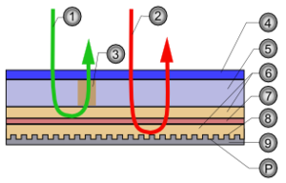
Структура голографического диска: 1 — зелёный лазер чтения/записи (532 нм); 2 — красный позиционирующий/индексный лазер (650 нм); 3 — голограмма (данные); 4 — поликарбонатный слой; 5 — фотополимерный (photopolimeric) слой с данными; 6 — разделяющий слой (Distans layers); 7 — слой, отражающий зелёный цвет (Dichroic layer); 8 — алюминиевый слой, отражающий красный свет; 9 — прозрачная основа; P — углубления (питы).

Магнито-оптика
-Magneto-optical disk
— носитель информации, сочетающий свойства оптических и магнитных накопителей.
Запись на магнитооптический диск осуществляется по следующей технологии: излучение лазера разогревает участок дорожки выше температуры точки Кюри, после чего электромагнитный импульс изменяет намагниченность, создавая отпечатки, эквивалентные питам на оптических дисках.
Считывание осуществляется тем же самым лазером, но на меньшей мощности, недостаточной для разогрева диска: поляризованный лазерный луч проходит сквозь материал диска, отражается от подложки, проходит сквозь оптическую систему и попадает на датчик. При этом в зависимости от намагниченности изменяется плоскость поляризации луча лазера (эффект Керра) что и определяется датчиком.

Электронные
-Phase-change memory
В общем, либо жидкое состояние, либо твёрдое. Так и кодируем.
-Ferroelectric RAM
Сегнетоэлектрическая оперативная память — оперативная память, по своему устройству схожая с DRAM, но использующая слой сегнетоэлектрика вместо диэлектрического слоя для обеспечения энергонезависимости. FeRAM — одна из растущего числа альтернативных технологий энергонезависимой памяти, предлагающая ту же самую функциональность, что и флеш-память.

-magnetoresistive random-access memory
В отличие от других типов запоминающих устройств, информация в магниторезистивной памяти хранится не в виде электрических зарядов или токов, а в магнитных элементах памяти. Магнитные элементы сформированы из двух ферромагнитных слоёв, разделенных тонким слоем диэлектрика. Один из слоёв представляет собой постоянный магнит, намагниченный в определённом направлении, а намагниченность другого слоя изменяется под действием внешнего поля. Устройство памяти организовано по принципу сетки, состоящей из отдельных «ячеек», содержащих элемент памяти и транзистор.
Считывание информации осуществляется измерением электрического сопротивления ячейки.

19.3 Интерфейсы подключения устройств.
Любой который вспомнится (ATA,SATA,USB…)
19.4 неебу

20. Жесткий диск типа «винчестер». Принцип магнитной записи. Законы Гаусса. Закон индукции Фарадея. Теорема о циркуляции магнитного поля. Типы магнитной записи. Классификация жестких дисков.

20.1 Жесткий диск типа «винчестер». Принцип магнитной записи.
Жёсткий диск - запоминающее устройство произвольного доступа, основанное на принципе магнитной записи. Является основным накопителем данных в большинстве компьютеров.
Для выполнения записи применяется индуктивный элемент, представляющий собой катушку индуктивности с сердечником, разорванным в месте контакта с поверхностью носителя. Изменяя направление прохождения тока через элемент, можно получить участки на носителе с магнитными доменами, ориентированными в разных направлениях.
Задача элемента чтения – обнаружить изменения направления намагниченности участков диска. Это можно сделать с помощью, например, того же индуктивного элемента.
20.2 Законы Гаусса.
закон Гаусса — один из основных законов электродинамики, входит в систему уравнений Максвелла. Выражает связь (а именно равенство с точностью до постоянного коэффициента) между потоком напряжённости электрического поля сквозь замкнутую поверхность и зарядом в объёме, ограниченном этой поверхностью. Применяется отдельно для вычисления электростатических полей.
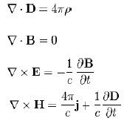
E - напряженность электрического поля; H - напряженность магнитного поля; D = eE - электрическая индукция; B = mH - магнитная индукция; r - плотность свободных зарядов; j - плотность тока свободных зарядов; c - скорость света ;

20.3 Закон индукции Фарадея.
Для любого замкнутого контура индуцированная электродвижущая сила (ЭДС) равна скорости изменения магнитного потока, проходящего через этот контур.
20.4 Теорема о циркуляции магнитного поля.
Циркуляция магнитного поля постоянных токов по всякому замкнутому контуру пропорциональна сумме сил токов, пронизывающих контур циркуляции.
20.5 Типы магнитной записи.
Принцип продольной (Longitudinal) записи предусматривает ориентацию полюсов магнитных ячеек параллельно плоскости носителя. Он проще в реализации, но не позволяет (вследствие суперпарамагнетического барьера) достигать высокой плотности.
Принцип перпендикулярной (Perpendicular) записи сложнее, но он дает ряд преимуществ, самое важное из которых – менее выраженное влияние соседних ячеек друг на друга, что выливается в более широкие возможности по уплотнению данных на носителе.
Метод тепловой магнитной записи - используется точечный подогрев диска, который позволяет головке намагничивать очень мелкие области его поверхности. После того, как диск охлаждается, намагниченность «закрепляется».
20.6 Классификация жестких дисков.

- По области применения (Desktop, Enterprice, Automotive, Mobile..)
- По форм-фактору(3.5’,2.5’,1.8’)
- По типу применяемого интерфейса(ATA,SATA,SCSI,SAS,USB)
- По оборотам шпинделя (3600-15000 rpm)
21.Элементы конструкции жесткого диска. Структура пластины. Схема головки чтения-записи, головки GMR, TMR. Принцип работы актуатора сервометок. Структурная схема управления: выделенная сервоповерхность, со встроенный сервоформатом.

21.1 Элементы конструкции жесткого диска. Структура пластины
Элементы конструкции
Магнитные пластины:
  - Подложка (substrate) – из алюминия или стекла.
  - Несущий слой – сложный ферромагнитный сплав (напр. CoPtCrB).
  - Защитный углеродный слой (от коррозии).
  - Слой вязкой смазки.
Шпиндельный двигатель:
  - Жидкостные (гидродинамические) подшипники.
  - Контроллер, расположенный внутри гермоблока.
  - Питание от +12/+5В.
Подвес головок чтения/записи:
  - Головка (Head Gimbal Assembly) состоит из подвеса (suspension) и воздушного подшипника (ползуна).
  - Головка закреплена на держателе (Arm) поворотной конструкции.
  - Ползун содержит два элемента – индуктивный (для записи) и магниторезистивный (для чтения).
  - Привод звуковой катушки (Voice Coil Motor)
  - Поворотный механизм с применением управления током и постоянного магнита, состоящего из двух половин.
  - Подача тока в катушки актуатора создает ЭДС, которая поворачивает держатель с подвесом головки.
  - Схемы предусиления чтения и формирования тока записи, коммутатор головок, закрепленные на сборке головок.
  - Плата электроники, содержащая:
  - DSP-процессор, обрабатывающий сигналы чтения/записи.
  - Микросхема буферной памяти, хранящая кэш и (иногда) микрокод.
  - Микроконтроллер, выполняющий роль управляющего контроллера, интерфейсного контроллера и контроллера жесткого диска.
  - Разъемы – интерфейсный и питания.
  - Конфигурационные перемычки (не обязательно).
  - Служебный разъем (не обязательно, вместо него чаще применяют резервные контакты в группе перемычек).

21.3 Принцип работы актуатора сервометок.
Подача напряжения на катушку вызывает поворот держателя и перемещение рабочего элемента головки относительно радиуса магнитной пластины.
Поиск и удержание головки над заданной дорожкой осуществляется по сервометкам – внедренным между секторами ячейкам с сигналом особой формы.
Сигнал сервометок выделяется из общего сигнала чтения, по принципу обратной связи формируется сигнал отклонения актуатора при ослаблении или усилении сигнала сервометок заданной дорожки и соседних дорожек.
21.4 Структурная схема управления: выделенная сервоповерхность, со встроенный сервоформатом.
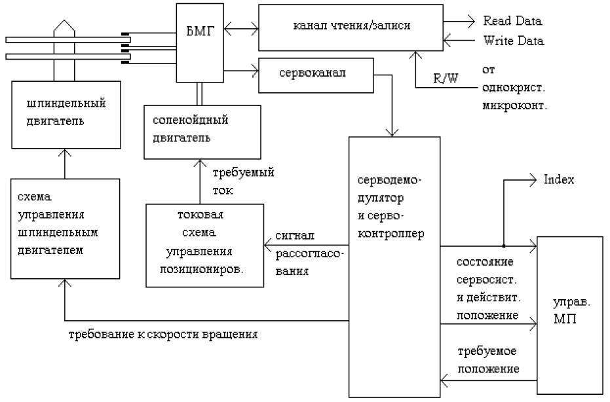
Выделенная сервоповерхность
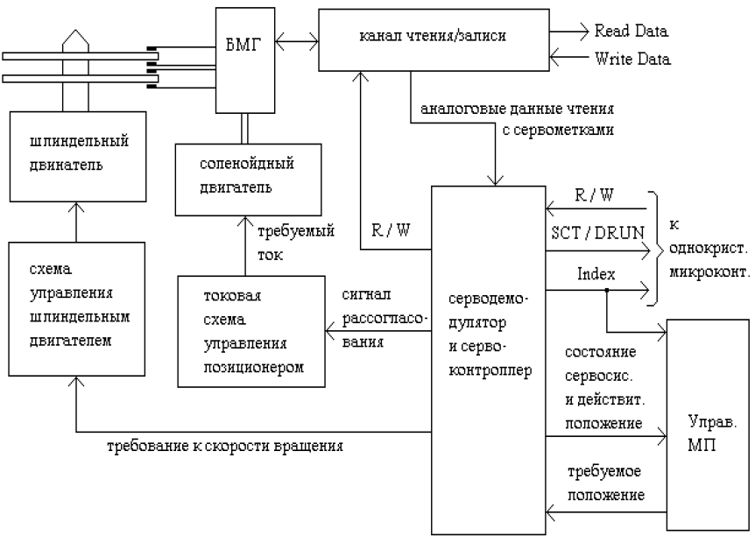
Встроенный сервоформат

22. Кодирование двоичной информации. Проблема синхронизации. Базовые методы кодирования: FM, MFM, RLL, PRML.

22.1 Кодирование двоичной информации
Чтобы решить проблему синхронизации и отделения битов друг от друга, применяется специальное кодирование информации при записи на магнитный носитель. При кодировании один бит или группа битов заменяется несколькими колебаниями напряженности магнитного поля.
От эффективности метода кодирования зависит эффективность использования магнитного носителя.
Существует три базовые методики кодирования:
  - Частотная модуляция (FM).
  - Модифицированная частотная модуляция (MFM).
  - Модуляция с ограниченной длиной последовательности (RLL), с различными вариантами.
При кодировании RLL определение принадлежности снятого сигнала к определенной кодовой последовательности производится табличным методом по принципу PRML (частичной схожести) с использованием методики цифровой обработки сигналов.
22.2 Проблема синхронизации.
Важно определить момент смены знака. Синхронизация устройств чтения\записи
Два пути решения:
- Специальный сигнал синхронизации
- Объединить синхросигнал с сигналом данных
Чтобы решить проблему синхронизации и отделения битов друг от друга, применяется специальное кодирование информации при записи на магнитный носитель. При кодировании один бит или группа битов заменяется несколькими колебаниями напряженности магнитного поля. Простейший способ – перед передачей ячейки данных послать синхросигнал. Ячейка должна начинаться с зоны смены знака, которая выполняет роль заголовка. Затем следует (или не следует) переход , в зависимости от значения бита данных.
22.3 Базовые методы кодирования: FM, MFM, RLL, PRML.
FM
Между битами магнитное поле обязательно изменяется, иначе будет потеряна синхронизация. Фактически при таком способе кодирования изменяется частота следования перепадов уровня (отсюда и название). 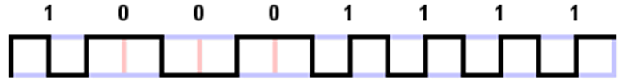

MFM
При этом способе записи количество зон смены знака, используемых только для синхронизации, уменьшается (синхронизирующие переходы записываются только в начало ячеек с (0)0). Благодаря этому при той же допустимой плотности их размещения на диске их размещения на диске информационная емкость по сравнению с записью по методу FM удваивается.
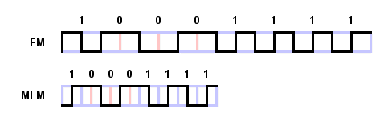
RLL
Метод кодирования с ограничением длины поля записи. Кодируется последовательность нескольких бит, в результате чего создаются определенные последовательности зон смены знака. Термин Run Length Limited (с ограничением длины пробега) составлен из названий двух основных параметров: минимальное (длина пробега) и максимальное (предел пробега). RLL 2,7 – 8 бит будет перекодировано в 16 так, чтобы в последовательности встречалось не менее 2х и не более 7 нулей. Методы FM и MFM, в сущности, являются частными вариантами RLL. Кодируется последовательность нескольких бит. Минимальное расстояние между соседними изменениями направления поля (требуется для синхронизации) зависит от параметров конкретного алгоритма.

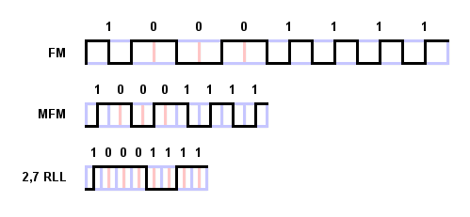
Технологоия PRML (Partial-Response, Maximum-Likelihood -групповым откликом, максимальной достоверностью / частичное определение, максимальное правдоподобие).
Контроллер анализирует поток данных с головки посредством фильтрации, обработки и алгоритма определения (элемент частичного определения), а затем предсказывает последовательность битов, которые этот поток данных наилучшим образом представляет (элемент максимального правдоподобия).
ХУЕРГА1111.
Таблица перекодировки различных последовательностей битов в серии зон смены знака (IBM). Кодирование происходит так, чтобы расстояние между зонами смены знаков было не слишком маленьким, но и не слишком большим (учет разрешения головки и синхронизации.
T—смена знака есть; N—смены знака нет.
10 NTNN
11 TNNN
000 NNNTNN
010 TNNTNN
011 NNTNNN
0010 NNTNNTNN
0011 NNNNTNNN
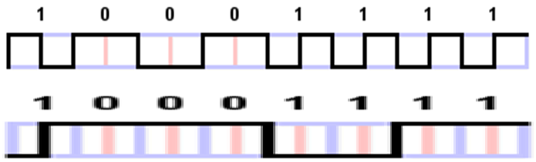

23. Логическая структура магнитного носителя. Особенности геометрии диска: зонирование, резервные секторы, логическая геометрия. Способы форматирования. Сектора. Адресация секторов CHS и LBA, преобразования LBA/CHS.

23.1 Логическая структура магнитного носителя.
Концентрические дорожки одинаковой ширины нанесены на магнитную пластину и опознаются по сигналам сервометок. Каждая дорожка разделена на несколько секторов.

23.2 Особенности геометрии диска: зонирование, резервные секторы, логическая геометрия.
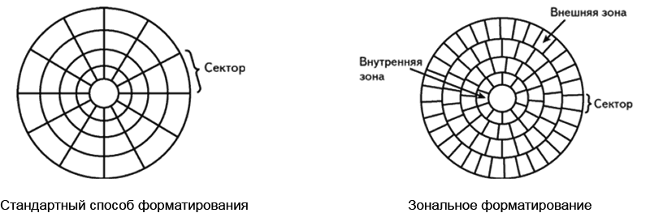
Фиксированное форматирование - каждая дорожка делилась на одинаковое количество секторов с одинаковыми угловыми размерами. Однако при этом линейные размеры секторов на разных дорожках были неодинаковыми (сокращались к центру диска).
Зональное форматирование - поверхность разбивается на зоны (20-30), в рамках каждой дорожка делится на определенное количество секторов. Линейные размеры варьируются только для секторов одной зоны, ширина которой невелика.
Логическая геометрия.
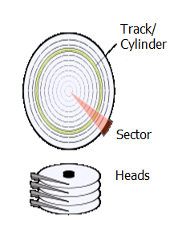

23.3 Сектора
Номера секторов и их статус обычно не хранятся на диске – они определяются по специальной таблице, которая хранится в служебной зоне и называется на жаргоне «транслятор».
Сектор, помимо блока данных (типичный размер 512 байт), содержит коды ECC, позволяющие исправлять ошибки без повторного обращения к сектору. Неисправный сектор помещается в дефект-лист диска, который хранится в служебной зоне. На замену ему выделяется новый сектор, которому присваивается номер выбывшего.

23.4 Адресация секторов CHS и LBA, преобразования LBA/CHS.
CHS (цилиндр-головка-сектор) этом способе сектор адресуется по его физическому положению на диске 3 координатами — номером цилиндра, номером головки и номером сектора. В дисках, объёмом больше 528 482 304 байт (504 Мб), со встроенными контроллерами эти координаты уже не соответствуют физическому положению сектора на диске и являются «логическими координатами»
LBA (linear block address) адрес блоков данных на носителе задаётся с помощью логического линейного адреса.
Преобразоание LBA\CHS
CHS (cylinder/head/sector) к LBA:
где,
C, H and S номер цилиндра, головки и сектора.
HPC максимальное число головок нп цилиндре
SPT максимальное количество секторов на дорожке

LBA to CHS:
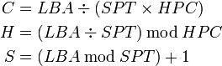

24 Тракт чтения. Тракт записи. Плотность записи. Методики повышения плотности записи.

24.1 Тракт чтения.
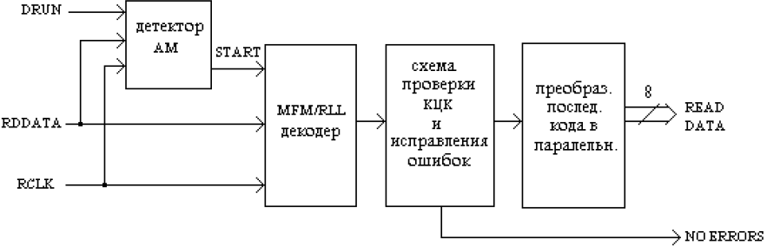
24.2 Тракт записи.
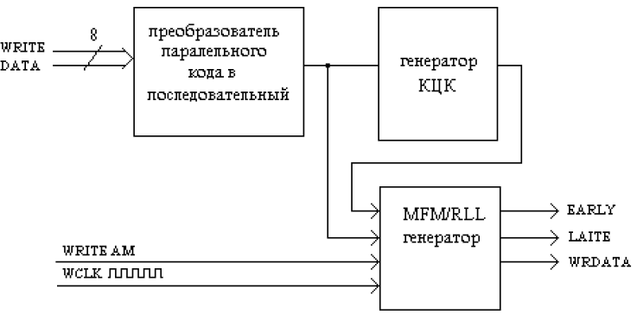
24.3 Плотность записи.
Плотность – количество элементов разметки или логических бит на единицу длины или площади. Именно этот показатель определяет потенциальную емкость жесткого диска.
Линейная плотность – количество бит на единицу длины дорожки. Считаются не только биты данных, но и служебные биты. Измеряется в BPI (Bits Per Inch).
Плотность дорожек– количество концентрических дорожек на единицу радиуса. Измеряется в TPI (Tracks Per Inch).
Площадная плотность – количество бит на единицу плотности. Измеряется в бит/кв. дюйм.

24.4 . Методики повышения плотности записи.

Существует два пути для увеличения поверхностной плотности записи:
1)увеличение линейной плотности записи, увеличивая при этом количество информации хранимой на треке;
2)увеличение трековой плотности, увеличивая при этом количество треков на пластину.

25 Протоколы обмена ATA, режимы PIO, DMA и UDMA. Электрический интерфейс. Сигналы ATА, переопределение сигналов в режиме Ultra DMA. Регистры устройства ATA. Протокол взаимодействия хоста и устройства.

25.1 Протоколы обмена ATA, режимы PIO, DMA и UDMA.
Протокол 1: PIO In
  - Дождаться обнуления бита BSY.
  - Записать в регистр DH адрес головки и номер устройства (1 – Slave, 0 – Master).
  - Дождаться обнуления бита DRQ.
  - Заполнить остальные регистры нужными значениями.
  - Записать код команды в регистр CR.
  - Цикл чтения сектора (блока):
    - Дождаться обнуления бита BSY + установки бита DRQ или сигнала прерывания
    - Сбросить сигнал прерывания, прочитав регистр SR
    - Проверить бит ошибки ERR, остановить обмен при необходимости
    - Прочитать сектор (512 байт, 256 раз по 2 байта) или блок (размера блока задается при конфигурировании) из регистра DR
  - Цикл повторяется до снятия бита DRQ или появления ошибки. В последнем случае сбойный сектор можно прочитать, а также узнать его адрес.
Протокол 2: PIO Out
  - Дождаться обнуления бита BSY.
  - Записать в регистр DH адрес головки и номер устройства (1 – Slave, 0 – Master).
  - Дождаться обнуления бита DRQ.
  - Заполнить остальные регистры нужными значениями.
  - Записать код команды в регистр CR.
  - Цикл записи данных:
    - Дождаться обнуления бита BSY и установки бита DRQ
    - Записать данные сектора или блока в регистр DR
    - Дождаться появления сигнала прерывания или обнуления бита BSY
    - Прочитать регистр SR для проверки результата и снятия запроса прерывания
  - Проверка на ошибку выполняется чтением регистра ER, если бит ERR установлен. Можно получить адрес сбойного сектора при ошибке, проверив регистры DH, CH, CL, SN.
Протокол 3: DMA
  - Дождаться обнуления бита BSY.
  - Записать в регистр DH адрес головки и номер устройства (1 – Slave, 0 – Master).
  - Дождаться обнуления бита DRQ.
  - Заполнить остальные регистры нужными значениями.
  - Инициализировать канал DMA (процедура зависит от типа хост-контроллера).
  - Записать код команды в регистр CR.
  - Дождаться прерывания от устройства.
  - Сбросить канал DMA.
  - Прочитать регистр SR, чтобы проверить ошибку и снять сигнал прерывания.
25.2 Электрический интерфейс
Сигналы интерфейса ATA имеют уровни TTL (высокий уровень – от 2.4 до 5.5 В, низкий – от -0.5 до 0.8 В).
Стандартный двухрядный штырьковый разъем для настольных винчестеров имеет 40 контактов, плоский шлейф состоит из 40 проводников. Для применения режимов UltraDMA/66 и выше требуется шлейф с 80 проводниками (сигнальные линии отделены линиями «земли») с теми же 40-контактными разъемами. Питание – через отдельный 4-контрактный разъем (GND, +5, +12) от блока питания.
Разъем для мобильных винчестеров имеет 44 контакта, так как включает питание (+5, GND).
Длина кабеля ограничена величиной 0.46 м.
Кабель обычно содержит 3 разъема для подключения двух устройств с хост-контроллеру.
Выбор ведущего устройства (Master) осуществляется либо перемычками на обоих устройствах, либо при помощи кабеля с 80 линиями. У такого кабеля на одном из разъемов (обычно среднем) контакт 28 не подключен, на остальных – соединен. Свой номер устройство проверяет по уровню на 28 контакте (у хоста он заземлен).
Для проверки наличия 80-жильного кабеля используется контакт 34, который в разъеме хост-контроллера не подключен (фактически соединяет два устройства).
Для правильного включения предусмотрена цветовая маркировка кабеля, а также отсутствующий контакт 20 (заделан в разъеме кабеля, в разъеме устройств не должно быть штырька). Применяется также иной ключ – выступ на разъеме кабеля (и прорезь в рамке разъема устройств), но этот способ не документирован и не рекомендуется.

25.3 Сигналы ATА, переопределение сигналов в режиме Ultra DMA.

Описание сигналов АТА
  - DD00-DD15 – данные между хостом и винчестером (двунаправленные трехстабильные линии).
  - DA00-DA02 – выбор регистра из блока (младшие линии шины адреса ISA).
  - CS0# - выбор блока командных регистров (Command Block Registers), вырабатывается в зависимости от порта, к которому обращается хост.
  - CS1# - выбор блока управляющих регистров (Control Block Registers).
  - Reset# - аппаратный сброс устройства.
  - DIOW# - строб записи в регистры устройства, фиксируется по положительному перепаду.
  - DIOR# - строб чтения из регистров, фиксируется по положительному перепаду.
  - INTRQ – запрос прерывания, вырабатывается устройством для сигнализации об очередном блоке данных (режим PIO) или об окончании обмена DMA (режим DMA). Может быть запрещен битом IEN# регистра Device Control. Сбрасывается при чтении регистра Status и при записи команды в регистр Command.
  - DASP# - используется как индикатор активности для работы соответствующего светодиода. Во время сброса с его помощью проверяется наличие устройства Slave.
  - PDIAG# - информация от устройства Slave устройству Master о прохождении диагностики. Master следит за сигналом во время сброса и команды самодиагностики, чтобы определить исправность Slave. Хост-контроллер сигнал не использует.
  - CSEL – сигнал выбора Master/Slave. На хост-контроллере заземлен, на разъеме Master подключен, на Slave – нет. Устройство проверяет уровень и настраивается на работу как Master или Slave.
  - IORDY – сигнал снимается устройством во время обмена данными для паузы (тактов ожидания), а потом поднимается при готовности.
  - DMARQ – сигнал готовности устройства к обмену по протоколу DMA. В режимах MW и Ultra DMA удерживается на протяжении всего цикла.
  - DMACK# - подтверждение готовности от хоста, без которого обмен DMA не начинается.

25.4 Регистры устройства ATA.
Регистр данных, Регистр ошибок, Регистр возможностей, Регистр счётчика секторов, Регистр номера сектора, Регистр номера цилиндра, Регистр номера устройства и головки, Регистр команд, Регистр состояния, Блок управляющих регистров.
25.5 Протокол взаимодействия хоста и устройства.
1. Хост читает регистр состояния устройства, дожидаясь нулевого значения бита BSY. Если присутствуют два устройства, хост обращается к ним «наугад» — состояние будет сообщать
2 Дождавшись освобождения устройства, хост записывает в регистр DH байт, у которого бит DEV указывает на адресуемое устройство. Здесь кроется причина невозможности параллельной работы двух устройств на одной шине ATА: обратиться к устройству можно только после освобождения обоих устройствпоследнее выбранное устройство.
3 Хост читает основной или альтернативный регистр состояния адресованного устройства, дожидаясь признака готовности (DRDY=1).
4 Хост заносит требуемые параметры в блок командных регистров.
5 Хост записывает код команды в регистр команд
6 Устройство устанавливает бит BSY и переходит к исполнению команды. Дальнейшие действия зависят от протокола передачи данных, заданного командой
Варианты команд продолжения:
Для команд, не требующих передачи данных (ND)
Для команд, требующих чтения данных в режиме PIO (PI)
Для команд, требующих записи данных в режиме PIO (PO и P)

26. Интерфейс ATA. Версии интерфейса. Архитектура ATA. Конфигурация ATA. Контроллер PCI IDE. Блок регистров контроллера PCI IDE. Формат дескрипторов. Взаимоотношения между BIOS и схемой физической адресации секторов.

26.1 Интерфейс ATA.
ATA — параллельный интерфейс подключения накопителей (жёстких дисков и оптических приводов) к компьютеру.
Назначение интерфейса ATA – обмен данными с вынесенным на внешнее устройство контроллером: передача и прием данных, подача команд, отслеживание ошибок, доступ к управляющим и статусным регистрам. Включает ATAPI (AT Attachment interface with Packet Interface). Подключение через 40-проводный кабель (шлейф).
26.2 Версии интерфейса.
ATA-1, ATA-2,ATA-3, ATA\ATAPI-4, ATA\ATAPI-5, ATA\ATAPI-6, ATA-ATAPI-7, ATA-ATAPI-8.
26.3 Архитектура ATA.
ATA предусматривает подключение к одному контроллеру (или каналу многоканального контроллера) двух устройств: Device 0 называется Master (ведущее), Device 1 – Slave (ведомое). Оба устройства отображают одинаковый набор регистров на общее адресное пространство, поэтому работать одновременно не могут.
Для выборки устройства предусмотрен особый механизм: регистр DH содержит бит DEV, обращение к которому отслеживают оба устройства. Запись значения в регистр DH означает выбор либо устройства Device 0, либо Device 1. До смены бита DEV предполагается, что контроллер работает с одним и тем же устройством.

26.4 Конфигурация ATA.
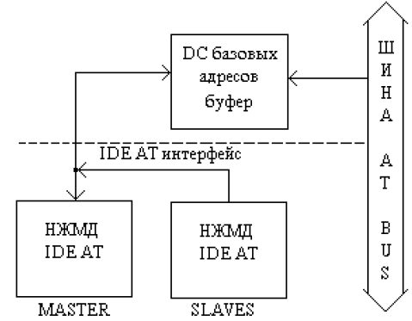

26.5 Контроллер PCI IDE
Для разгрузки центрального процессора от рутинных перекачек данных предлагается прямое управление шиной со стороны устройств, называемых ведущими устройствами, или мастерами, шипы (PCI Bus Master).Спецификация Standard PCI IDE Controller касается не интерфейса ATA, а интерфейса программирования DMA-обменов с жестким диском по ATA. Плюс предлагается метод перемещения базового адреса регистров в пространстве портов в-в, как того требует PCI. Важной частью спецификации PCI является классификация устройств и указание кода класса в его конфигурационном пространстве.

26.6 Блок регистров контроллера PCI IDE

Базовый адрес блока командных регистров ATA каналы 1-2, Базовый адрес блока управляющих регистров ATA каналы 1-2, Базовый адрес блока регистров контроллера Bus Master PCI IDE, Регистр управления, Регистр состояния.
26.7 Формат дескрипторов.
Каждый дескриптор состоит из 8 байт, набор дескрипторов образует таблицу. Дескрипторы не должны переходить границу 64 байта (по строке кэша процессора), как и блоки памяти, на которые они указывают.
26.8 Взаимоотношения между BIOS и схемой физической адресации секторов.
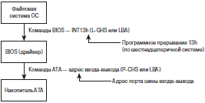

27. Архитектура шины Ultra ATA, пропускная способность шины, синхронизация. Интерфейс ATAPI. Дополнительные функции ATA: SMART, Security, HPA, NV Cache.

Архитектура шин Ultra ATA, синхронизация.
Последняя модификация интерфейса ATA/ATAPI-6 с технологией Ultra ATA-100 совместима со всеми предыдущими версиями ATA благодаря использованию стандартной 16-разрядной параллельной информационной шины и 40-контактного разъема, пропускающего 16 командных сигналов.

Пропускная способность шины
За одну транзакцию передается 2 байта данных. При DMA используется двусторонний механизм подачи импульсов, или «удвоенная скорость передачи данных». 16-битная шина.
Таким образом, пропускная способность составляет:
(Частота строб-импульса 25МГц * 2) * 16 бит / 8 бит/байт = 100 MБ/с

Синхронизация
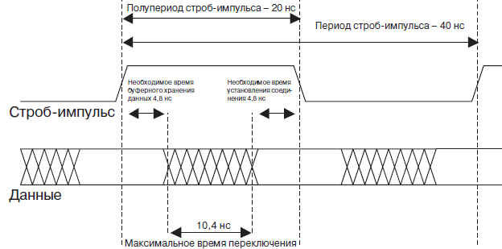

Интерфейс ATAPI
ATAPI – расширение интерфейса ATA, фактически это метод передачи команд SCSI по интерфейсу ATA. Реализуется посредством команд чтения/записи пакетов данных, сформированных в соответствие с форматом SCSI.
ATAPI – расширение универсальное, но в основном используется для оптических накопителей.

Дополнительные функции АТАPI:
ATA:SMART
SMART – Self Monitoring, Analysis & Reporting Technology, система мониторинга состояния винчестера. Специальные алгоритмы отслеживают состояние различных подсистем жесткого диска и предлагают прогноз его работоспособности. Цель SMART – заблаговременно предупредить пользователя о возможном выходе из строя.
Результат работы SMART – значения атрибутов.
Каждый атрибут принимает значения от 1(вероятен выход из строя) до 253(надежная работа).

ATA: Security
Винчестер поддерживает режим блокировки с помощью пароля. Обычно поддержка ввода пароля возлагается на BIOS.
Доступны следующие функции:
Set Password (до 32 символов) – сохранение пароля, установка уровня секретности
Disable Password – снятие пароля
Unlock - разблокировка
Erase Unit – стереть информацию ( = форматированию)

ATA: HPA
Host Protected Area – специальная зона в конце диска, не доступная обычными операциями чтения. В HPA можно сохранять различную информацию, напр., образ системного диска, дамп памяти, копию BIOS и т.п.

NV Cache
Энергонезависимый кэш (Non-volatile cache) для гибридных винчестеров ATA.
Гибридный диск представляет собой классический винчестер с дополнительным буфером flash-памяти.
Назначение flash-памяти хранение:
часто используемых файлов ОС
файлов для загрузки ОС
файла содержимого памяти и ресурсов ОС

NV Cache используется как буфер для ОС.
Можно добавлять сектора в NV Cache(для чтения и для записи).
NV Cache экономит энергию при выходе из Hibernate(спящ. режима), загрузке ОС.

28. Интерфейс Serial ATA, Основное назначение, совместимость с ATA/SCSI, различия. Уровневая модель SATA. Эмуляция Parallel ATA. Методы кодирования. Теневые регистры. Дополнительные регистры Serial ATA.

Интерфейс Serial ATA
Интерфейс SATA- Serial ATA - последовательный интерфейс обмена данными с накопителями информации. SATA - развитие АТА (IDE).

Основное назначение
Основное назначение - подключение жестких дисков, дисководов на оптических дисках, магнитных лентах.
Появился из-за ограниченности ATA
повышение скорости передачи
удешевление и улучшение кабелей и коннекторов
обеспечение выделенного интерфейса для каждого устройства
компактность
упрощение конфигурирования
переход от «Общая шина» к «точка-точка».
Совместимость с ATA
Сохранена полная совместимость с ATA на уровне архитектуры, регистровой модели и протоколов.

Различия

- Передача данных: SATA отсылает данные последовательно, с одним битом на такт, но на высоких тактовых частотах. ATA отсылает информацию параллельно.
- Различие на уровне подключения – для подключения тех же двух устройств контроллер уже имеет два порта, и каждый накопитель подключается отдельным кабелем.
- Разъем, длина кабеля: SATA использует намного более изящный кабель по сравнению с ATA, и длина кабеля может достигать одного метра (АТА – 0,49м).
- Напряжение, необходимое для передачи данных. АТА – 5В, SATA – 0,5В.
- Содержимое регистров (?)
- Подключения более одного устройства к одному порту SATA

Эмуляция Parallel ATA
Контроллер SATA полностью эмулирует контроллер ATA и PCI IDE – каждое устроство выставляется как Master (по ум.).
Теневые регистры выполняют роль регистров контроллера жесткого диска.
Возможен режим Legacy – каждое устройство либо SLAVE либо MASTER на первом либо втором канале, для каждого свои теневые регистры.

Методы кодирования
- Код 8B/10B: количество последовательно передаваемых нулей (или единиц) не должно превышать четырех. Передача 0 или 1 изменением подаваемого напряжения. => маленький промежуток между переходами => повышение надежности.
Преобразование 8 разрядных данных -> в закодированные 10 разрядные путем неиспользования части комбинаций. Неиспользованные данные – для спец. операций.
Код обеспечивает стабильное соотношение 0 и 1 в выходном потоке, не зависящем от входных данных

- Схема RLL 0,4 называется кодированием с ограничением длины записи (Run Length Limited — RLL), где 0 считается минимальным, а 4 — максимальным числом последовательных нулей в каждом закодированном символе.

Теневые регистры
Регистры в SATA имеют теневые регистры в хост-контроллере.
- Программное чтение и запись происходит с помощью теневых регистров.
- Теневые регистры связаны с регистрами устройств с помощью кадров, передаваемых по SATA
- Каждое устройство, подключенное к адаптеру Serial АТА, представляется тремя блоками регистров: управляющих, командных и SCR(Serial АТА Status and Control Registers)
Дополнительные регистры
Помимо двух блоков регистров ATA, интерфейс Serial ATA предусматривает наличие еще трех регистров для каждого из поддерживаемых устройств.
Регистры находятся в перемещаемом пространстве портов или памяти (при отображении на память).
SStatus:
  - Состояние устройства (Active, Partial, Slumber).
  - Выбранная скорость передачи (Gen 1, Gen 2, Gen 3,..).
  - Состояние физического канала (нет устройства, связь имеется, идет диагностика, связь не установлена).
SError - наличие ошибки: CRC, 8b/10b, протокола, исправленной ошибки данных и т.п.
SControl – те же поля, что и у SStatus, только для управления состоянием и скоростью соединения.

- Форматы физического, канального и транспортного уровней SATA. Управление примитивами.

Уровневая модель SATA
- Прикладной: обмен командами и состояниями устройств.
- Транспортный: формирование информационных структур (FIS – frame information structure).
- Канальный: формирование кадров из FIS. Кодирование 8B/10B.
- Физический: набор сигналов, которые физически передаются по кабелю.

Физический уровень SATA

Обеспечивает соединение хост-контроллера и устройств по топологии «звезда». Данные передаются со скоростью 1.5, 3 или 6 Гбит/с в формате NRZ (Non Return to Zero) по двум дифференциальным парам в обоих направлениях. Номинал напряжения – 250 мВ. Кабель плоский, 7 линий, с печатными контактами разной длины (для «горячего» подключения). Длина кабеля – не более 1 м.

Применяется сбалансированная пара проводов, по каждому из которых подается напряжение, равное ±0,25 В. Сигналы посылаются дифференцированно: если по одному проводу пары передается напряжение +0,25 В, то по другому соответственно –0,25 В. Это означает, что передаваемые сигналы всегда находятся в противофазе в смежных проводах.
Дифференцированная передача – минимизация ЭМИ и облегчение чтения.

Кодирование без возврата к нулю(NRZ)
- Потенциальное кодирование, также называется кодированием без возвращения к нулю (NRZ). При передаче 0 - передает потенциал, установленный на предыдущем такте, а при передаче 1 - потенциал инвертируется на противоположный. Этот код называется потенциальным кодом с инверсией при единице (NRZI). Код удобен, когда наличие 3го уровня сигнала весьма нежелательно, например, в оптических кабелях, где устройство распознаются только два сигнала – свет и темнота.

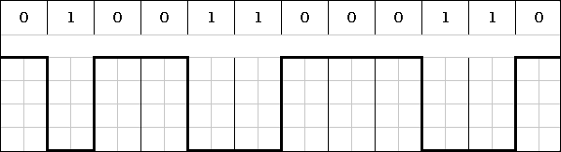

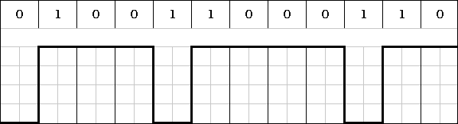

Физический интерфейс обеспечивает детектирование наличия устройств, калибровку, согласование скоростей, передачу сигналов управления питанием, «горячее» подключение/отключение и т.п.

Канальный уровень

Назначение канального уровня:
  - Кодирование 8b/10b
  - Формирование кадра из пакетов транспортного уровня
  - Посылка и прием подтверждения встречным каналом
  - Подсчет и проверка CRC
  - Информирование транспортного уровня об ошибках передачи по каналу или физических ошибках
  - Скрэмблирование для снижения уровня электромагнитного излучения (ЭМИ)
Полезная информация транспортного уровня оформляется в кадры.
Кадр состоит из примитивов заголовка (SOF), конца кадра (EOF) и контрольной суммы (CRC), а также полезного содержимого – Frame Information Structure (FIS).
При необходимости кадр может разрываться примитивами HOLD (пауза) и HOLDA (ответ на паузу).

Данные транспортного уровня кодируются по схеме 8b/10b для ограничения непрерывных последовательностей «0» и «1», а также обеспечения возможности передачи служебных символов (т.н. примитивов).
Единица передачи информации – 32 бита (DWORD).

На этом уровне осуществляются управление доступом к передающей среде, используемой несколькими ЭВМ, синхронизация, обнаружение и исправление ошибок

Транспортный уровень

Не участвует в обработке команд, отвечает за обмен данными между хостом (памятью системы) и устройством.
Информация оформляется в виде FIS-пакетов различного типа и длины – в зависимости от типа операции.
Поддерживаются следующие типы FIS:
  - Запись в регистры устройства (обычно – команда).
  - Запись в теневые регистры контроллера (обычно – ответ на команду).
  - Изменения состояния устройства.
  - Инициализация DMA.
  - Инициализация PIO.
  - Самодиагностика.
  - Обмен данными.

FIS может быть 3х типов:
- передача содержимого регистров
- выбор режима PIO или DMA. FIS DMA Setup содержит id буфера, направление, число байт для передачи.
- передача данных. Заголовок + блок данных (от 1 до 2048 двойных слов)

Управление примитивами

Служебные символы - т.н. примитивы.
- IDLE – SYNC – для поддержания шины в состоянии покоя.
- Align – выравнивание (синхронизация при установленной связи)
- X_RDY – намерение установить передачу (связь)
- R_RDY – устройство готово начать передачу
- Внеполосные сигналы OOB: (out of band)
- COM INIT, COM RESET, COM WAKE – это пачка из 160 примитивов Align.
Для передачи этих сигналов не требуется Sync/Align. Отличаются зазорами между пачками Align. C их помощью происходит установка связи и определение скорости работы.

- Умножитель портов. Селектор порта. Функция Staggered Spin-up, режим First Party DMA, технология изменения очередности команд, кэширование данных. Перспективы интерфейса SATA.

Умножители портов
Применяются, когда необходимо подключить несколько устройств к одному порту контроллера. Устройства могут работать попеременно, но им предоставляется вся ширина канала (разделение во времени).
Умножитель портов (Port Multiplier) обеспечивает коммутацию порта контроллера и выбранного устройства, анализируя биты номера порта, имеющиеся во всех исходящих FIS.
Умножитель выстраивает запросы и ответы в очередь (по результатам активности портов) и заполняет входящие FIS, выставляя в них номер порта, из которого пришли данные.
Для индикации номера порта предусмотрены 4 бита. Устройство с номером 16 – это сам умножитель, у которого имеется набор регистров управления.

Концентратор (абстрактное понятие) — средства подключения к хосту множества устройств SATA. У концентратора имеется хост-интерфейс и ряд портов SATA для подключения устройств.
Концентратор может быть мостом, RAID-контроллером, коммутатором или мультиплексором портов

Селектор порта
Для обеспечения избыточности подключения можно использовать селектор – устройство, позволяющее подключать несколько портов к одному устройству. Селектор выбирает в качестве активного один порт – тот, который подал сигнал COMRESET.

Функция Staggered Spin-up
В SATA реализован механизм последовательного запуска двигателей винчестеров, для систем где много винчестеров и блок питания может не выдать нужный номинал.

Винчестер, поддерживающий функцию, не должен запускать двигатель до тех пор, пока порт, к которому он подключен, не перейдет в состояние active.
Контроллер может проверить порты и количество, а также запустить с паузой двигатели.
Функцию Staggered Spin-up можно отключать перемычкой.

First Party DMA.
Не просто DMA, а устройство указывает положение буфера данных в оперативной памяти. Это очень удобно при работе с очередями команд.

Технология изменения очередности команд, кэширование данных
Технология NCQ (Native Command Quequing).

NCQ позволяет повысить производительность диска и уменьшить его физический износ. Используя особый алгоритм перераспределяет команды, увеличивая пропускную способность до максимальной.
Создается очередь из 32 команд по запросам от процессора, контроллер SATA вычисляет точный порядок, путем просмотра расположения данных на диске. Т.е. большее количество запросов за меньшее время. => Выше скорость работы и увеличение срока службы устройства (меньшая эксплуатация механики HDD).

Перспективы интерфейса
- применение концентраторов умножения портов.
- External Sata (ESATA) – подключение дисков вне корпуса компьютера.
Большая длина кабеля – 2-8м. Скорости чтения/записи выше, чем у USB/FireWire. Режимы S.M.A.R.T. и NCQ. Однако необходимость отдельного питания для eSATA.

- Форматы дискет и стандарты. Плотность записи. Конструкция дискеты, физическая и логическая структура дискеты. Размещение файла, формат записи, .время доступа. Метод кодирования.

Форматы дискет и стандарты. Плотность записи
Классификация.
По количеству используемых поверхностей:
- SS (single sided) - односторонние;
- DS (double sided) - двухсторонние;

Количество дорожек на одной стороне:
- 20
- 40
- 80
Плотность записи:
SD ( Single Density, одинарная плотность) 24 TPI (tape per inch - метки на дюйм)
DD (Double Density, двойная плотность) 48
QD (Quadruple Density, четверная плотность) 96
HD (High Density)
ED (Extra High Density, сверхвысокая плотность).

Типы дискет (размер дискеты, кол-во поверхностей, плотность) – объем в килоБайтах:
5¼" DS/DD - 360
5¼" DS/QD - 1200
3½" DS/DD - 720
3½" DS/HD - 1440
3½" DS/ED – 2880

Конструкция дискеты

Гибкий диск (дискета) состоит из:
  - пластикового защитного корпуса с отверстиями для головки и индексного датчика (последний – для 5.25” дискет);
  - лавсанового гибкого диска с ферромагнитным напылением;
  - защитной металлической шторки с пружинным механизмом (для 3.5” дискет);
  - заглушки отверстия защиты от записи (для 3.5” дискет);
  - двух тканевых безворсовых прокладок для очистки от пыли.

На рынке по-настоящему массовыми стали два варианта – 5.25” и 3.5”. Они выпускались в различных емкостях, но по размеру и конструкции не менялись (в целях полной совместимости). Дискета 5.25” не имела жесткого корпуса и защитной шторки, а отверстие защиты от записи требовалось заклеивать.

Физическая структура дискеты

40 (80) дорожек с секторами по 512 байт.

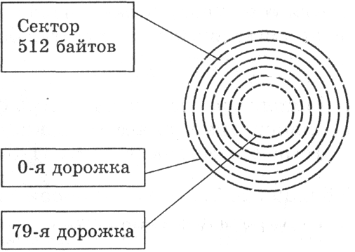

Логическая структура дискеты

На логическом уровне считается, что секторы логического диска имеют непрерывную нумерацию

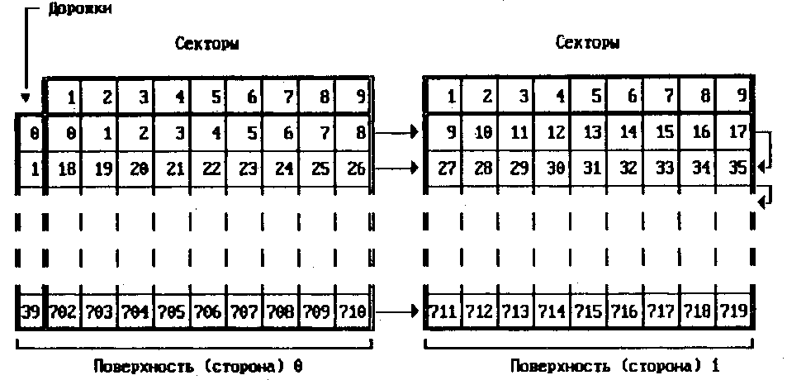

Размещение файла, формат записи, время доступа.

Файл записывается в произвольные свободные сектора, которые могут находиться на различных дорожках.

Например, Файл_1 объемом 2 Кбайта может занимать сектора 34, 35 и 47, 48, а

Файл_2 объемом 1 Кбайт - сектора 36 и 49.

Для размещения каталога - базы данных и таблицы FAT на гибком диске отводятся секторы со 2 по 33. Первый сектор отводится для размещения загрузочной записи операционной системы. Сами файлы могут быть записаны, начиная с 34 сектора.

Время доступа (среднее):
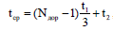
где t1 – время перемещения на один шаг (с дорожки на дорожку),
t2 – время успокоения системы позиционирования

Метод кодирования

Данные в секторе закодированы методом MFM (Double Density). Другие методы не прижились.
"1" переводится в комбинацию "01",
"0" - в комбинацию "10", если следует за битом "0",
в "00", если следует за битом "1".
("1" кодируется сменой намагниченности на соответствующем участке, а логический "0" - отсутствием смены)
Т.е. один переход намагниченности соответствует 1-3 битам

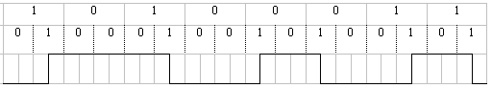

- Основные функциональные блоки дисковода для гибких дисков. Принцип работы дисковода. Интерфейс Sugart SA-400. Общие временные диаграммы работы.

Основные функциональные блоки дисковода для гибких дисков.

Дисковод для дискет 3.5” состоит из следующих частей:
- корпус (как правило, включающий шасси и две крышки);
- шпиндельный двигатель (300 об/мин для 3.5”, 360 об/мин для 5.25”);
- головки чтения/записи на держателе (по одной для каждой стороны дискеты);
- шаговый привод головок с червячной передачей;
- сенсоры: индексного отверстия, защиты от записи, смены дискеты, типа дискеты;
- механизм извлечения дискеты (пружинный), работающий от кнопки;
- светодиод – индикатор работы шпиндельного двигателя;
- плата электроники с разъемами (питания и интерфейса);
- лицевая панель с подпружиненной шторкой.

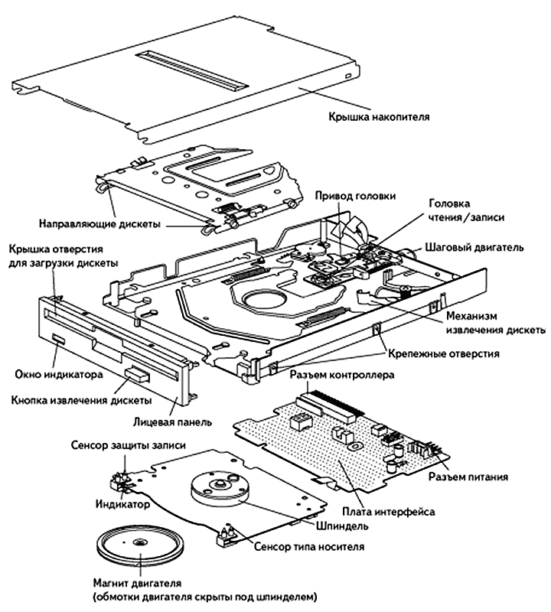

Функциональные блоки:
• Приводной механизм.
• Механизм позиционирования (шаговый двигатель).
• Механизм центрирования и крепления.
• Блок магнитных головок.
• Система управления и контроля.
• Система записи/чтения.
• Три сигнальных датчика.
• Индикатор.

Принцип работы дисковода
Дисковод не имеет собственного контроллера и все команды в аналоговом виде получает от контроллера FDC, входящего в состав моста Super I/O (в современных ПК). Плата электроники содержит усилители сигналов и схемы управления двигателями.
Работа с дискетой:
- подачи сигналов выбора дисковода(может быть до 4 к 1 шлейфу)
- запуска шпинделя
- запуска двигателя
- анализа индексных сигналов (которые должны приходить от вращающейся дискеты)
- Если есть дискета
  - перемещение головок выполняется пошагово (сигналы Step, Direction) до тех пор, пока не будет обнаружена нулевая дорожка (сигнал Track 00). Первый сектор определяется по сигналу Index. Обратной сервосвязи не имеется.
- От контроллера дисковод получает уже закодированный MFM-сигнал, который передается на головку.
- Остановка мотор после записи

Интерфейс Sugart SA-400
Интерфейс, рассчитанный на модуляцию MFM и поддержку 4 устройств. Интерфейс не имеет стандартного названия и официально не документирован, но по сути это слегка видоизмененный интерфейс первого 5.25” дисковода – Sugart SA-400.

Интерфейс относится к категории интерфейсов на уровне устройства, т.к. содержит сигналы, характерные для функций устройства. Интерфейс обеспечивает скорость порядка 300 Кбит/с.
Данный интерфейс предусматривает соединение между контроллером FDC и дисководом (без контроллера) с подачей управляющих сигналов непосредственно на узлы дисковода (шаговый двигатель, шпиндель, головки) и снятие данных с датчиков.
Наиболее распространенный вариант интерфейса предусматривал использование плоского ленточного кабеля с 34 линиями и контактами. На этом кабеле крепятся разъемы для контроллера (штырьковый) и 4 дисководов – по два для 5.25” (с печатными двусторонними ламелями) и для 3.5” (с двухрядными штырьковыми контактами).

- Контроллер диска. Регистры FDC. Процедура обмена данными. Три фазы исполнения команды.

Контроллер диска
Контроллер диска - это специальное устройство, предназначенное для подключения жестких и гибких дисков к компьютеру. Контроллер выполняет работу по обмену данными между компьютером и дисками.
Физически контроллер может быть выполнен в виде отдельной платы, вставляемой в слот расширения мат. платы или может быть расположен на материнской плате.
Обычно один контроллер диска можно использовать для подключения двух жестких и двух гибких дисков. Без использования дополнительных программных средств операционная система MS-DOS может задействовать два накопителя на жестких дисках и два накопителя на гибких дисках.
В отсутствие стандарта производители дисководов ориентировались на контроллер NEC PD765.
Он отображает на пространство портов ввода-вывода все сигнальные линии интерфейса Shugart, а также способен выполнять основные операции чтения/записи/форматирования с генерацией MFM-кода.
FDC (Floppy Disk Controller) формирует данные в аналоговой форме по методу MFM и транслирует их с заданной частотой, зависящей от типа дискеты.
Процесс записи и чтения протекает с привлечением контроллера DMA. Программно требуется выбрать дисковод и включить двигатель. Данные и команды подаются на FDC через регистр данных.

Регистры FDC

Архитектурой PC AT предусмотрено два FDC. Кроме того, FDC использует IRQ 6 и DMA 2 для обмена данными.

Регистры FDC:
- Digital Output Register – регистр управления (выбор дисковода, шпиндель, разрешения на IRQ/DMA).
- Tape Drive Register – управление стримером.
- Main State Register – регистр состояния (занятость дисководов и FDC, использование DMA, направление обмена между CPU и FDC, готовность к приему команд/данных).
- Datarate Select Register – выбор скорости чтения/записи (250, 300, 500, 1000 Кбит/с).
- Data Register – регистр данных для приема команд/данных и выдачи данных при чтении;
- Configuration Control Register – регистр выбора скорости чтения/записи (вместо 3x4h).
- Digital Input Register – регистр смены носителя.

Процедура обмена данными

- Запуск мотора и выбор дисковода
- Установка скорости
- Выполнение команды рекалибровки.
- Ожидание раскрутки двигателя
- Позиционирование головки на требуемый цилиндр
- Инициализация контроллера DMA.
- Посылка команды чтения/записи
- Ожидание прерывания от контроллера. Прерывание произойдет, когда завершится фаза исполнения, во время которой контроллер обычно обменивается данными с хостом. Если за определенное время прерывание не получено, фиксируется неудачная попытка обращения с ошибкой тайм-аута.
- По прерыванию от контроллера считываются байты результата, и если ошибок
нет, на этом обмен успешно завершается. Если есть ошибки, то снова переходят
на шаг инициализации DMA и далее повторяют команду чтения/записи. Если за несколько (3) раз успех не достигается, то выполняется рекалибровка, затем инициализация DMA и повторные попытки чтения/записи. Если успех не достигается и после нескольких рекалибровок, обмен прекращается аварийно.

Три фазы исполнения команды
Исполнение каждой команды имеет три фазы.
1. Фаза команды.
- Контроллер устанавливает биты DQM=1 и DIO-0, что является приглашением к вводу команды.
- В регистр DR посылается байт команды
- После байта команды посылаются байты параметров в строго предписанном порядке.
- На прием каждого байта контроллер отзывается обнулением DQM на время обработки.
- После получения последнего требуемого байта DQM остается обнуленным и контроллер переходит в фазу исполнения.

В качестве параметров фигурируют номер цилиндра С, номер головки Н, номер сектора R, код размера N или длина поля данных сектора DTL, номер последнего сектора на треке EOT, число секторов SC, длительность зазоров GPL и некоторые другие данные.

2. Фаза исполнения
Требует передачи данных от хоста к контроллеру или обратно, передача может происходить как в режиме DMA, так и чисто программно (РЮ).
В режиме DMA обмен выполняется по сигналам DRQ и DACK# используемого канала. Если DMA не используется, то запросом на передачу является бит DQM и сигнал прерывания.
По окончании фазы вырабатывается сигнал прерывания (и его признак в регистре ST0), и контроллер переходит в фазу результата.

3. В фазе результата
DQM=1 и 010=1, хост должен считать байты результата из DR, после чего биты установятся в значение DQM=1 и 010=0, что соответствует переходу в фазу приема команды.

- Логическая организация, разновидности электрических интерфейсов SCSI. Сигналы, протокол, фазы, адресация шины. Особенности применения. Различия между SCSI и ATA

Логическая организация - ?

Сигналы
DB[0:15]# - шина данных, может быть также 8-битной (32-битный вариант крайне редок).
DP[0:2]# - биты четности, дополняют количество единичных бит байта до нечетного.
BSY# - сигнал занятости шины, означает захват шины устройством или хостом.
SEL# - сигнал выставления на шине данных двух адресов – источника и приемника данных.
C/D# - сигнал различения фаз данных (0) и управления (1).
I/O# - направление передачи: 0 – от инициатора к приемнику (чтение), 1 – от приемника к инициатору (запись).
MSG# - передача сообщения.
ATN# - предупреждение о грядущей передаче сообщения устройству (выставляет инициатор).
REQ# - сигнал стробирования данных от приемника, выставляется при его готовности.
ACK# - сигнал стробирования от инициатора, подтверждение приема или выставления на шину данных.
RST# - сброс.

Протокол - ?

Фазы
Состояния шины SCSI:
- Bus Free: низкий уровень BSY# и SEL#, шина свободна
- Arbitration: борьба за доступ к шине.
Каждое из устройств, требующих обмена, выставляет на шину данных свой адрес (ID) и поднимает сигнал BSY#.
Устройство, которому соответствует самый старший бит шины данных, выигрывает арбитраж
- Selection/Reselection: выбор устройств для обмена данными.
Устройство, выигравшее арбитраж, поднимает линию SEL# и выставляет на шину два ID – свой и другого устройства.

- Message: фаза сообщений используется для управления шиной. Сообщения бывают однобайтными, двухбайтными и расширенными (с аргументами, например, тайминги синхронного обмена, управление указателями, разрядность обмена данными).
- Command: фаза передачи команды. Команды могут занимать 6, 10 и 12 байт, в них указывается код, номер LUN, адрес логического блока, количество блоков (секторов), признак цепочки. С/D#=1, I/O#=0
- Status: фаза состояния, завершающая выполнение команд (кроме специальных команд Abort, Hard Reset, Bus Device Reset и т.п.). Байт статуса сигнализирует об успешном завершении команды или цепочки либо об отказе из-за резервирования, заполнения очереди, занятости. C/D#=1, I/O#=1

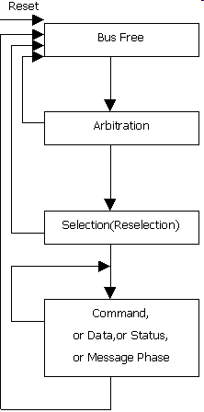

Адресация шины.
В зависимости от разрядности шины данных поддерживается 7, 15 или 31 устройство.
Идентификатор (SCSI ID) представляет собой номер в позиционном коде, напр., 00000001, 00010000, 10000000. Устройство с большим номером – наиболее приоритетное.
Выбор идентификатора - перемычками или программно. Обычно у хост-адаптера ID=00001000.
ID выставляется на шину для выбора устройства, являясь таким образом физическим адресом устройства. Также есть понятия LUN (логическое устройство) и TRN (целевая программа), которые адресуются через сообщения и команды.
Физическое устройство может иметь до 8 LUN и 8 TRN.

Разновидности электрического интерфейса

Несколько электрических реализаций параллельного физического интерфейса SCSI:
  - Линейный (Single Ended, SE) – сигналы имеют уровень TTL.
  - Дифференциальный (HDV, High-Voltage Differential) – пара сигналов в противофазе, уровни TTL.
  - Низковольтный дифференциальный (LVD, Low-Voltage Differential) – уменьшенные до 0,9-1 В уровни сигналов.

При этом разъемы и кабели используются одни и те же.
Для подключения жестких дисков - только LVD (из-за высоких скоростей работы).
Но хост-контроллер устанавливает тот режим, который гарантированно поддерживает самое старое устройство, по схеме LVD->HVD->SE. При этом устройства LVD обычно имеют возможность переключаться в режим SE, если того требует контроллер, теряя пропускную способность.

Особенности применения.

- SCSI не является «хост-центрическим».
- В рамках архитектуры SCSI устройством является как хост-адаптер (контроллер SCSI с точки зрения системы), так и контроллер ПУ. Причем количество хост-адаптеров в принципе не ограничено, что позволяет, например, организовать совместный доступ к ПУ нескольких систем.
- Все устройства равноправны, могут выступать как инициаторами, так и целью транзакций. У каждого устройства имеется свой физический адрес, и каждое может содержать до 8 логических устройств (LU - Logical Unit). Устройства поддерживают выполнение цепочек команд, способны работать независимо и адресовать ресурсы друг друга. Этим обеспечивается высокая эффективность работы в многозадачных средах.

Различия между SCSI и ATA

- Применение.
ATA (настольных ПК и ноутбуках, сейчас – и в бытовой электронике), SCSI – компьютерах различного класса, в том числе суперкомпьютерах.
- Топология.
АТА – «точка-точка» (поддержка двух устройств осуществляется на логическом уровне). SCSI - топология «шина» (эффективную работу с несколькими устройствами)
- Поддерживаемые устройства.
АТА – жесткие диски, оптические приводы через спец. команду. SCSI - на всех уровнях устройства нескольких типов, в том числе процессоры и графические устройства
- Управление.
АТА управление интерфейсом выполняется только хостом. SCSI - шина активно использует арбитраж, управление могут брать на себя различные устройства, поддерживаются отложенные транзакции, очереди команд, списки операций
- Программирование интерфейса
АТА - программирование интерфейса стандартизовано, он поддерживается BIOS, имеет фиксированные порты ввода-вывода. SCSI - хост-контроллер имеет собственный BIOS, эмулирующий работу с винчестерами через прерывания (Int13h и т.п.)
- Интерфейсы работы.
АТА - программный интерфейс предполагает адресацию фиксированных регистров или обмен DMA, специальных фаз передачи команд/данных/сигналов не предусмотрено. SCSI - требуются специализированные драйверы, имеется несколько программных интерфейсов работы со SCSI (например, ASPI).
- Управление интерфейсом.
АТА - Управление интерфейсом ограничено: только два состояния – занят или нет, сигнал сброса, режимы чтения/записи.
- Контроль.
Возможность контроля четности данных на низком уровне – SCSI.
Контроль данных. Контроль достоверности – только для данных (Ultra DMA) – ATA.

- Архитектурная модель SCSI. Типы протоколов и интерфейсов. Подключение жестких дисков. Электрический интерфейс SCSI SPI, взаимоотношения интерфейсов LVD и SE. Схема подключения ПУ. Терминаторы шины.

Архитектурная модель SCSI.

Архитектурная модель интерфейса SCSI, обеспечивающая использование различных физических интерфейсов в качестве среды передачи данных.

Модель включает несколько наборов команд: первичный набор общих команд SCP (SCSI Primary Commands) расширяется за счет наборов команд для устройств конкретных классов:
- SBC – команды блока (Block Commands)
- SSC – команды потока (Stream Commands)
- ММС - мультимедийные команды (Multimedia Commands)
- SGC – команды преобразователя среды для ориентированных на графику устройств ввода/вывода
- SMC – устройства смены носителей
- SCC – команды контроллера

Типы протоколов и интерфейсов

- SIP (SCSI Interlocked Protocol)– стандартный протокол транспортного уровня (сообщения, сигналы, статус и т.п.), используемый в SCSI с самого начала.
- SPI – параллельный электрический интерфейс, реализующий протокол SIP
- FCP – последовательный протокол обмена по оптоволоконному интерфейсу.
- FC-PH – (Fibre Channel Physical and Signaling Interface ) оптоволоконный интерфейс.
- SBP – протокол последовательного интерфейса.
- 1394 – последовательный интерфейс FireWire/IEEE1394
- GPP – обобщенный (Generic Packetized Protocol) пакетный протокол, пригодный для реализации любым физическим интерфейсом
- SSP (Serial Storage Protocol) – протокол последовательной памяти, реализуемый через архитектуру SSA (Serial Storage Architecture)

Подключение жестких дисков

Наиболее распространенный вариант подключения жестких дисков – SPC+SBC+SIP+SPI-4. Это параллельный интерфейс с шириной шины 16 бит, набор команд – базовый плюс подмножество команд для блочных устройств.
Последние жесткие с поддержкой SCSI используют протокол SPI-4, а весь интерфейс в целом получил маркетинговое называние Ultra320 SCSI.
На замену параллельному интерфейсу SPI был создан интерфейс SAS (Serial Attached SCSI), который заимствует физический/электрический уровень у интерфейса SATA и является полностью с ним совместимым (на уровне включения этого протокола в свой состав). На сегодня SAS практически полностью вытеснил Ultra320 SCSI.
Кроме этого, существуют винчестеры с поддержкой физического интерфейса FC-AL (Fiber Channel Arbitrated Loop, оптоволоконное кольцо с арбитражем), которые, впрочем, используются редко.

Электрический интерфейс SCSI SPI

Несколько электрических реализаций параллельного физического интерфейса SCSI:
  - Линейный (Single Ended, SE) – сигналы имеют уровень TTL.
  - Дифференциальный (HDV, High-Voltage Differential) – пара сигналов в противофазе, уровни TTL.
  - Низковольтный дифференциальный (LVD, Low-Voltage Differential) – уменьшенные до 0,9-1 В уровни сигналов.
При этом разъемы и кабели используются одни и те же.

Схема подключения ПУ

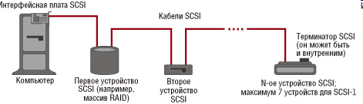

Терминаторы шины

Ввиду возможности подключения к SCSI большого количества устройств и весьма серьезной максимальной длины кабеля требуется принимать меры для,
- терминирования концов линий,
- для быстрого возврата состояния линий к пассивному высокому уровню.
Для этих целей используются терминаторы шины – нагрузочные резисторы) которые должны быть установлены на последних устройствах (или разъемах) с обоих концов кабеля.
При отсутствии терминаторов как минимум возникают отражения сигнала от концов линий, которые дают сильные помехи и препятствуют работе шины.

- Асинхронная передача данных. Фаза синхронной передачи (запись, чтение). Последовательность фаз при обмене данными. Режимы/варианты SCSI для HDD.

Асинхронная передача данных
Является обязательной для всех устройств SCSI и всех фаз передачи информации. Target управляет направлением передачи информации с помощью сигнала I/O:
I/O = «0» – передача Initiator => Target,
I/O = «1» – передача Initiator <= Target.
Передача каждого байта сопровождается взаимосвязанной парой сигналов REQ/ACK. Initiator фиксирует принимаемые данные по отрицательному перепаду сигнала REQ, Target считает принимаемые данные действительными по отрицательному перепаду сигнала ACK.

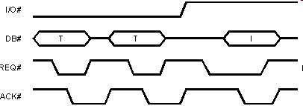

Фаза синхронной передачи
Запись.

Чтение

Последовательность фаз при обмене данными

- Шина свободна
- Попытка доступа к шине
- Выбор устройства
- Адресация LUN/TRN
- Выдача команды
- Вв/выв данных
- Состояние выполнения
- Сообщение завершения/ошибки

Варианты SCSI для HDD

Название | Разъем | Ширина шины, бит | Частота, МГц | Пропускная способность, Мб/с
SCSI-1 | IDC-50, CX-50 | 8 | 5 | 5
Fast SCSI | IDC-50, CX-50 | 8 | 10 | 10
Fast Wide | HD68 или 2 x IDC-50 | 16 | 10 | 20
Ultra SCSI | IDC-50 | 8 | 20 | 20
Ultra Wide | HD68 | 16 | 20 | 40
Ultra2 SCSI | IDC-50 | 8 | 40 | 40
Ultra2 Wide | HD68, SCA80 | 16 | 40 | 80
Ultra3 (Ultra160) | HD68, SCA80 | 16 | 40 DDR | 160
Ultra320 | HD68, SCA80 | 16 | 80 DDR | 320

- Хост-адаптер SCSI. Интерфейсы ASPI, SPTI, iSCSI. Арбитраж шины. Команды SCSI.

Хост-адаптер SCSI
Обычно используется 1 из 2 интерфейсов, аналогичных по функц-сти:
- ASPI (Advanced SCSI Programming Interface) – разработан Adaptec для контроллеров жестких дисков, обычно используется и для работы с оптическими накопителями, сканерами, стримерами и т.д. Предоставляет набор функций для обмена данными.
- SPTI (SCSI Pass-Through Interface) – разработан Microsoft в качестве альтернативы ASPI, используется как расширение DeviceIoControl в WinAPI. Обычно применяется для работы с оптическими дисками (как порт SCSI-ATAPI).
3й интерфейс:
- iSCSI (англ. Internet Small Computer System Interface) — протокол, который базируется на TCP/IP и разработан для установления взаимодействия и управления системами хранения данных, серверами и клиентами.

Арбитраж шины
- Адаптер шины на ПК проверяет статус шины — «занята» или «свободна».
Если шина свободна, то ПК передает по информационным линиям свой идентификационный код.
- Приоритет получает устройство с наибольшим идентификатором.
- После получения контроля над шиной инициатор (initiator) выбирает целевое устройство (target) посредством активизации одной из восьми линий.
- Выбранное устройство берет на себя контроль за обменом данными до его завершения.
- Для начала оно запрашивает у инициатора, какую команду следует выполнить (напр., прочитать лог. Блоки на диске).
- Диск подтверждает получение команды и преобразует номера логических блоков в номера секторов, находит и считывает эти сектора, осуществляет исправление ошибок и передает данные байт за байтом, при этом в случае асинхронной передачи он ожидает подтверждения приема каждого байта

Команды SCSI.

SCSI же способен выполнять высокоуровневые команды, например запрашивать тип подключенного к шине устройства с помощью команды Inquiry. Таким образом, помимо спецификации физических характеристик шины (тип соединителя, уровни напряжения, назначение контактов и т. д.) стандарт для каждого типа периферии (жесткий диск, CD-ROM и т. д.) определяет поддерживаемые команды и соответствующие им ответы (порядка 12 для каждого вида периферии). Стандартные команды SCSI-1 сгруппированы в соответствии с шестью типами устройств, как показано ниже

- Случайный доступ для чтения/записи (жесткий диск) -
- Последовательный доступ (ленточный накопитель)
- Принтер
- Процессор
- WORM (записывающий CD-ROM)
- Случайный доступ только для чтения

- Интерфейс SAS, концепция и архитектура, совместимость с ATA/SCSI. Варианты последовательных протоколов. Архитектурная модель SAS. Набор стандартов SAS. Перспективы развития.

Интерфейс SAS, концепция.
Тенденции внедрения последовательных интерфейсов => доработка интерфейса SCSI. Стоимость не ставилась основной целью, в отличие от наращивания быстродействия интерфейса

Архитектура.

С одной стороны, интерфейс SAS входит в общую архитектурную модель SCSI, предлагая иную среду передачи данных – последовательный интерфейс SSP.
В то же время он имеет собственную архитектурную модель, в которой протокол SSP (Serial SCSI Protocol) является частью общей схемы и может быть заменен другими протоколами транспортного уровня.
SAS обеспечивает более сложную схему управления, обмена командами и данными, подключения и обслуживания, нежели SATA. Фактически это интерфейс нового поколения, использующий общие принципы SCSI (команды, адреса, ресурсы и т.п.).

Совместимость с ATA/SCSI
Для физической передачи данных используется интерфейс, аналогичный таковому в Serial ATA. Однако общая концепция SAS намного сложнее, и протокол SATA фактически является его подсистемой.
Общие принципы SCSI (команды, адреса, ресурсы и т.п.).

Варианты последовательных протоколов

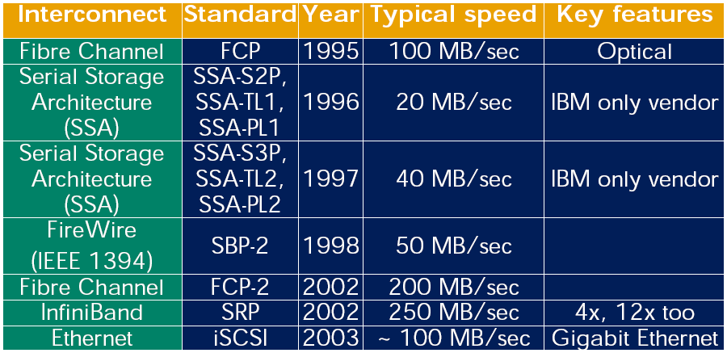

Архитектурная модель SAS.

Протокол SAS содержит четыре традиционных уровня: физический (phy layer), коммуникационный (link layer), уровень портов (port layer) и транспортный уровень (transport layer).
Объединение четырех уровней в каждом порте SAS означает, что программы и драйверы, используемые для работы с параллельными портами SCSI, могут с равным успехом использоваться и для обслуживания портов SAS, лишь с незначительной модификацией.
Физический уровень – определяет физические и электрические
параметры приемников, передатчиков и кабелей;
· Интерфейс физического уровня – определяет способ кодирования данных и специальную «внеполосную» сигнализацию для служебных целей;
· Канальный уровень – обеспечивает идентификацию подключенных устройств и управления соединениями;
· Транспортный уровень – определяет структуры кадров и транспортные сервисы;
· Прикладной уровень – определяет процедуры выполнения команд SCSI в SSP и функции определения топологии и управления экспандерами в SMP.

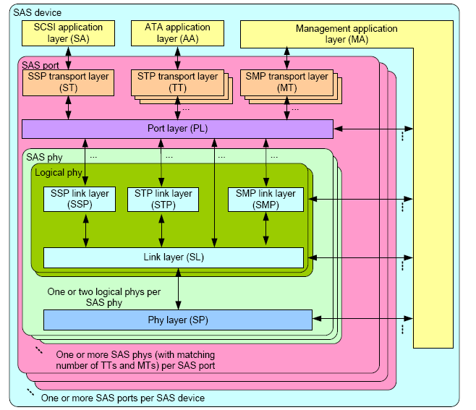

Набор стандартов SAS.

- уровень приложений: SCSI, ATA, SMP (Serial Management Protocol)
- транспортный уровень: SSP (Serial SCSI Protocol), STP (Serial ATA Tunneling Protocol, подключение SATA устройств к SAS HBA через расширитель (expander)), SMP (Serial Management Protocol, поддержка расширителей SAS)
- SAS port layer
- уровень соединения: общая часть и SSP, STP, SMP
- SAS phy: согласование скорости (замедление вставкой наполнителей); кодировка (8b10b как в FC и Ethernet); можно объединять в "широкий" (2x, 3x, 4x) порт в HBA/RAID или расширителе; скорость: SAS-1 - 3Gbps (300MBps), SAS-2 - 6Gbps (600MBps)
- физический уровень: обеспечивается полный дуплекс; кабели и разъёмы; одиночный внутренний разъём совместим с SATA устройствами, но не наоборот (SAS устройства нельзя подключать к SATA контроллеру); внешние и групповые разъёмы (wide port, несколько phy); в SAS-2 введён период адаптации при подключении устройства (training, позволяет увеличить длину кабеля до 6м); в SAS-2.1 введены активные кабели (встроенная микросхема позволяет уменьшить толщину кабеля и увеличить длину кабеля до 30м); оптический кабель - до 100м; разъём mini SAS x4 обеспечивает питание активного кабеля; внешние mini SAS x4 кабели имеют различные разъёмы для входных и выходных портов

Перспективы развития - ?

- Физический интерфейс SAS: уровни портов, физический и электрический, связь уровней

Уровень портов SAS отвечает за
- обмен пакетами данных с коммуникационным уровнем (link layer) в порядке установления соединений,
- а также за выбор физического уровня, с помощью которого будет осуществляться передача пакетов одновременно на несколько устройств.

Под физическим уровнем SAS подразумевается соответствующее аппаратное окружение - трансиверы и модули кодирования, которые подключаются к физическому интерфейсу SAS и отправляют сигналы по проводным цепям.

Уровень Physical Layer описывает механические и электрические характеристики кабелей и разъемов, соединяющих устройства (жесткие диски) с экспандерами и хост-адаптерами.
Тип кабеля для подключения одного устройства унаследован от SATA, разъем несколько отличается, но является совместимым – содержит контакты второго порта с обратной стороны между разъемами питания и интерфейса.
Второй порт при подключении жесткого диска при помощи кабеля не задействуется, однако при подключении встык через backplane (панель оснастки) второй порт позволяет удвоить пропускную способность интерфейса.
Разъем питания может быть стандартным (SATA) либо специальным (SAS), с передачей сигнала активности диска по одному из резервных контактов.

Связь уровней
Для того, чтобы обеспечить увеличение пропускной способности путем удвоения (учетверения и т.д.) количества физических каналов, были введены дополнительные уровни.
В терминах SAS:
- Phy – аппаратный блок обработки данных, имеющий уникальный адрес SAS и поддерживающий работу канального уровня.
- Физические Phy соединены кабельным интерфейсом, аналогичным Serial ATA (две дифференциальные пары, по одной на передачу и прием).
- Логические Phy, входящие в состав физических Phy, могут поддерживать один из трех протоколов – SSP, STP или SMP.
- Порт SAS может соответствовать одному Phy (узкий порт, narrow port), либо объединять несколько (широкий порт, wide port).
- Если у нескольких Phy один адрес SAS, то они не могут разделяться на несколько портов.

40. Канальный уровень SAS, способы маршрутизации. Архитектура экспандера.

Канальный уровень
Канальный уровень – обеспечивает идентификацию подключенных устройств и управления соединениями.
- идентификация устройства, т.е. определение типа устройства (конечное, экспандер) и адреса порта
- согласование скоростей путем добавления в передаваемый поток специальных заполнителей, не несущих информативности
- обеспечивает управление соединением
Для открытия соединения инициатор посылает запрос либо непосредственно целевому устройству, если оно подключено непосредственно к инициатору, либо экспандеру, через который это целевое устройство подключено. Целевое устройство либо подтверждает, либо отклоняет запрос на соединение, но если между ними находится экспандер, то, как только к нему поступил запрос, он пересылает его далее, а обратно посылает специальный сигнал, информирующий инициатора о том, что запрос находится в процессе арбитража.
Для закрытия соединения необходимо, чтобы приемник ипередатчик переслали друг другу сообщения об окончании передачи, после чего оба устройства передают сигнал о закрытии соединения.
В случае если к одному порту устройства приходит одновременно несколько запросов на соединение, преимущество отдается запросу с наибольшим временем ожидания. Используя такой вариант доступа к разделяемому ресурсу, обеспечивается справедливость арбитража и ограниченная задержка обслуживания.

Способы маршрутизации
Маршрутизация может выполняться одним из трех способов:
  - Прямая – по SAS-адресу Phy.
  - Табличная – по таблице соответствия SAS-адресов физическим Phy.
  - Субтрактивная – для каналов восходящих (к хост-адаптеру или экспандеру).
SAS-адрес – уникальный адрес устройства SAS.

Архитектура экспандера
Устройства-экспандеры служат для объединения конечных устройств в сложных конфигурациях. Экспандер имеет собственный SAS-адрес для управления его функциями по протоколу SMP. Экспандер может содержать и внутренние устройства SAS (со своими SAS-адресами), подключаемые к его портам с виртуальными трансиверами (портами). Эти устройства могут, например, использоваться для управления блоком (питание, климат, защита и т. п.).
Каждый трансивер экспандера имеет собственный идентификатор (номер), уникальный в пределах экспандера. Порты экспандера могут служить для подключения инициаторов и целевых устройств SAS, а также других экспандеров. По этим портам будут передаваться кадры любых протоколов (SSP, STP, SMP). Экспандер может (не обязательно) содержать мосты STP/SATA (один или несколько), позволяющие к портам экспандера (узким) подключать устройства SATA. По этим портам будут передаваться только кадры SATA.
Экспандер не только физически коммутирует устройства, но и занимается маршрутизацией пакетов между Phy (Phy – physicallayer, физический слой), подключенными к различным его портам.Устройства могут обмениться данными через порты экспандера, минуя хост-адаптер.

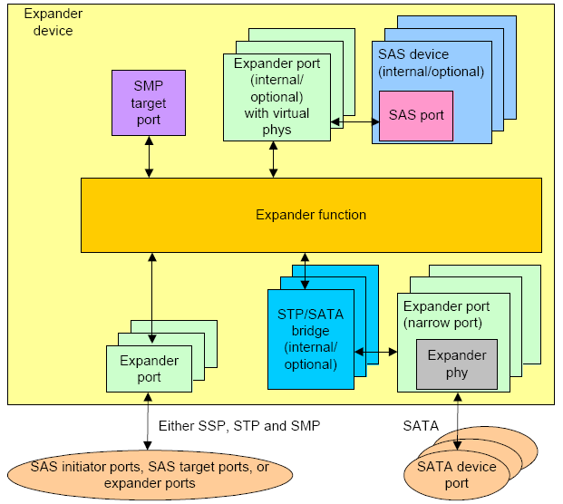
На рисунке: в центре – экспандер, его можно подключать к другому экспандеру или напрямую к SASпорту, так же к нему подключается SMPtargetportдля управления внутренними функциями (вверху). Снизу – к экспандеру можно подключать другие экспандеры либо STP/SATAbridge(для возможности подключения SATAустройств).

- Транспортный уровень SAS. Формат кадров, порядок обмена.

Транспортный уровень
Транспортный уровень – определяет структуры кадров и транспортные сервисы. Уровни приложений, включающие драйверы и собственно приложения, создают специфические задания для транспортного уровня, который, инкапсулирует команды, данные, статусы и пр. в SAS-фреймы и перепоручает их передачу уровню портов.
Поскольку интерфейс SASобеспечивает возможность подключения SСSIиSATAустройств, на транспортном уровне реализована поддержка двух протоколов, а также же протокола для управления устройствами.
- SSP – для SCSI устройств
- STP – для SATA устройств
- SMP – протокол для управления устройствами

Формат кадров
Формат кадра позаимствован у протокола FC-AL.
Всего предусмотрено 5 видов кадров:
  - Command
  - Data
  - XFER_READY
  - Response
  - Task
Назначения кадров вытекают из названий.
Транспортный протокол SSP является дуплексным. Перед обменом требуется установление соединения (SATA не требует установления соединения). Кадр состоит из примитива SOF (StartOfFrame), двойных слов с данными и EOF. Ответом на каждый кадр является примитив ACK или NAK. Управление потоком на основе кредитов (ниже), примитив RRDY. SSP кадр состоит из заголовка (24 байта), данных (до 1024 байт), заполнителя (от 0 до 2 байт), CRC (4 байта).

Порядок обмена
Транспортный уровень также отвечает за прием SAS-фреймов с уровня портов, дизассемблирование принятых фреймов и передачу контента уровню приложений.
Для гарантированной доставки данных, передаваемых по интерфейсу SAS, для каждого кадра данных, полученных целевым устройством, генерируется квитанция о принятии, либо непринятии кадра.
Инициатор, после отправки кадра, ожидает квитанции в течении 1 мс, если в течении этого времени пришла квитанция о принятии, то кадр считается успешно отправленным, иначе, если пришла квитанция о непринятии, либо квитанция не пришла в течении 1 мс, то кадр считается не переданным и влечет за собой закрытие соединения.
Передача данных является не блокирующей, т.е. передатчик не ожидает приема квитанции об успешной доставки предыдущего кадра, а сразу же передает следующий.
Управление потоком передачи основано на кредитах. Для того, чтобы передать кадр данных, передатчик должен иметь ненулевой кредит.
Кредит передатчику выдает приемник, при этом приемник должен иметь возможность принять полноразмерный кадр данных. Значение кредита может достигать 255.

42. Дисковые массивы: технология RAID, архитектура, уровни, отказоустойчивость.

Технология RAID
Суть идеи: дорогостоящие серверные диски большого объема можно заменить набором дешевых и не столь надежных винчестеров настольного класса за счет усложнения логики доступа к ним со стороны контроллера.
Задачи:
- снижение стоимости (не актуально)
- обеспечение отказоустойчивости
- улучшение производительности
Ядром RAID является многопортовый контроллер, который реализует определенную логику распределения (distribution) данных и их резервных копий/контрольных кодов по подключенным к нему жестким дискам. При этом для системного ПО один массив представляется одним виртуальным диском. Контроллер также может объединить в массивы несколько массивов, создав массив второго порядка. Как правило, массивы 3-го и более высокого порядка не реализовываются.
Контроллер отвечает за распределение данных при записи (striping), сборку их при чтении (concatenating), контроль за целостностью (monitoring), восстановление массива при сбое диска/дисков (rebuilding).

Архитектура RAID
В общем случае RAIDмассив представляет собой упорядоченный определенным образом массив обычных жестких дисков (каждый из которых подключается к RAIDконтролеру). Специфическая архитектура зависит от уровня RAIDмассива. Также каждый RAIDконтроллер поддерживает функцию JBOD – возможность подключения жестких дисков к контроллеру без создания RAIDмассива.

Уровни RAID
В рамках технологии RAID стандартно описано несколько методов организации массивов, получивших название «уровни». Чем выше уровень, тем больше для него требуется аппаратных ресурсов (в том числе самих дисков) и тем лучше его свойства (отказоустойчивость + производительность).
Комбинации различных RAIDуровней (RAID 1+0, RAID 0+1, RAID 50) позволяют получить массив, необходимый для конкретной задачи (системы).
Cтрипы (strips) – последовательные блоки, на которые делится содержимое виртуального диска, сформированного контроллером из массива. Стрип – единица хранения данных на одном диске массива. Обычно размер стрипа можно задавать в настройках контроллера.
Страйп (stripe, по аналогии bit-byte) – это сумма всех стрипов с каждого из дисков массива. Размер страйпа также важен, т.к. он определяет, запрос какого размера может быть выполнен параллельно всеми дисками.
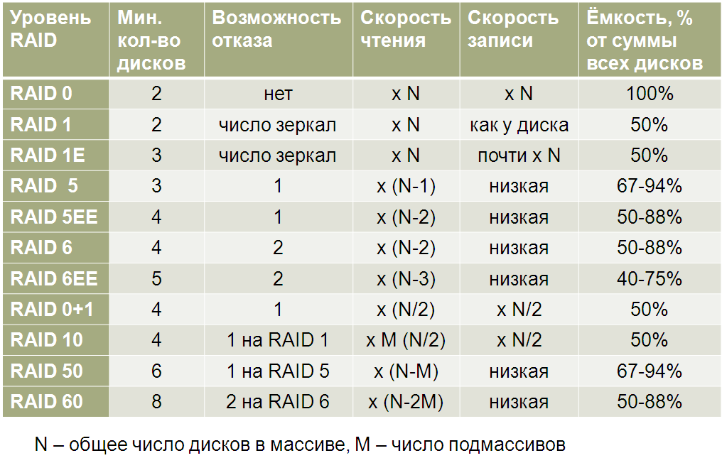

Отказоустойчивость
HDD считаются достаточно надежными устройствами – среднее время до выхода из строя (MTTF) жестких дисков корпоративного уровня составляет порядка 1,6 миллионов часов, а вероятность появления невосстановимой ошибки (UER) благодаря использованию кодов обнаружения ошибок (EDC), кодов коррекции ошибок (ECC) и различных проприетарных технологий поддержания целостности данных на носителе по оценкам производителей – не более чем 10^{–16}. Между тем в реальности частота ежегодных отказов (AFR) жестких дисков оценивается примерно в 0,75 %.
Под функциональным сбоем, понимают выход из строя накопителя, который может обнаружить управляющий им контроллер, т.е. когда требуемые данные не могут быть прочитаны с накопителя. К основным причинам функциональных сбоев причисляют: нарушение серворазметки, сбои в работе электроники накопителя, поломки считывающих головок, сбои системы позиционирования, превышение лимита критичных S.M.A.R.T. параметров.
Под скрытыми ошибками дисков (UDE) понимают не обнаруживаемые электроникой накопителя ошибки при записи данных (UWE), когда внешне нормальная операция записи влечет нарушение данных на соседних дорожках и/или не происходит модификация оригинальных данных, и ошибки при чтении данных (URE), при неправильной интерпретации кодов коррекции ошибок.
Современные RAID-массивы обеспечивают надежное хранение данных только в случае функциональных сбоев накопителей, входящих в RAID. При появлении скрытых ошибок надежность хранения данных не гарантируется.

43. Массивы RAID 0, RAID 1, оценка надежности.

RAID 0
Распределение блоков на нескольких физических дисках для повышения скоростей записи и чтения, но без обеспечения (striping — «чередование») Самый простой и выгодный с точки зрения производительности массив. В нем присутствует распределение, но нет избыточности. Реализация RAID 0 очень проста, требует минимум аппаратных средств, а благодаря возможности параллельного чтения и записи может давать прирост, равный количеству дисков (при условии, что все запросы будут равны страйпу). Ускорение достигается в равной степени и для случайных, и для последовательных запросов. Второйплюс – емкостьмассиваравнасуммевсехдисков.
Вместе с тем у RAID 0 есть важный недостаток – отказоустойчивость не только не повышается, но даже снижается, причем кратно количеству дисков (при условии равновероятного выхода из строя каждого). Для разрушения (без возможности восстановления) массива достаточно выхода из строя одного диска. Поэтому в чистом виде RAID 0 для серьезных задач непригоден.
RAID 0 применяется в настольных машинах, а также в задачах, где данные могут быть легко восстановлены. На массиве RAID 0 обычно хранятся временные файлы при выполнении видеомонтажа, обработки изображений, 3D-графики, разного рода кэши, индексы баз данных, журналы работы и т.д.

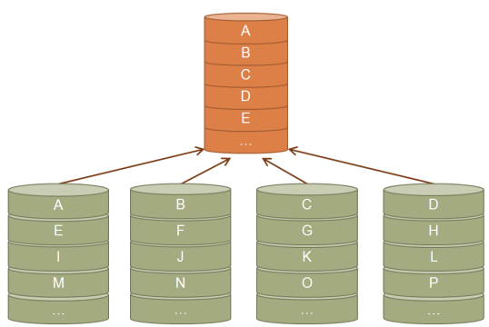

Оценка надежности RAID 0
Для двух дисков а RAIDмассиве.
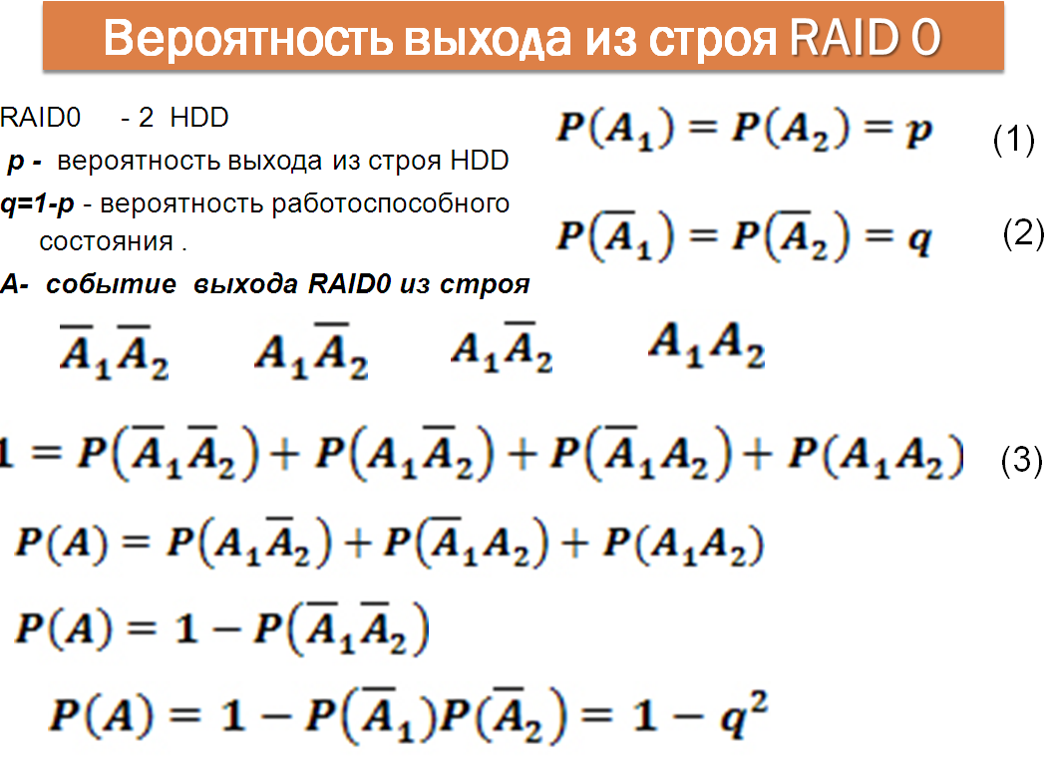
Для Nдисков (1 – q^{n}). Надежность обратна вероятности выхода из строя (1 – P(A)).

RAID 1
Зеркалирование, то есть запись одних и тех же данных одновременно на несколько дисков, что обеспечивает отказоустойчивость при выходе из строя любого количества дисков, пока остаётся хотя бы один работоспособный. Обычно его составляют из 2 дисков, а 3 и более – крайне редко. Суть в простом зеркальном копировании всех данных на несколько дисков сразу.
Преимущество – высокая степень отказоустойчивости при минимальном использовании аппаратных средств. Для работы массива достаточно, чтобы оставался рабочим хотя бы один (причем любой) из дисков.Кроме того, при организации параллельного доступа возможно ускорение всех операций чтения, как у массива RAID 0. Операция чтения по времени выполнения ограничена быстродействием самого медленного диска в массиве.RAID 0 дает наивысшую скорость восстановления массива, причем эта операция легко выполняется в фоновом режиме.
Недостаток RAID 0 – потери дисковой емкости: фактически емкость массива равна емкости одного диска.В чистом виде применяется редко, в основном для задач, где требуется наивысшее сочетание быстродействия и отказоустойчивости, пусть и за счет повышения стоимости.
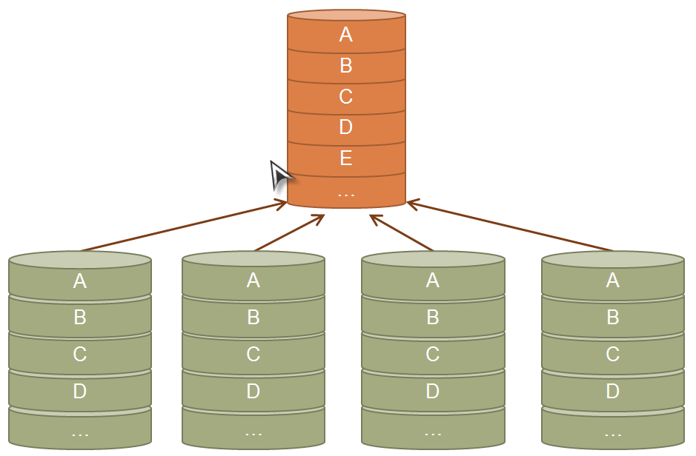

Оценка надежности RAID 1
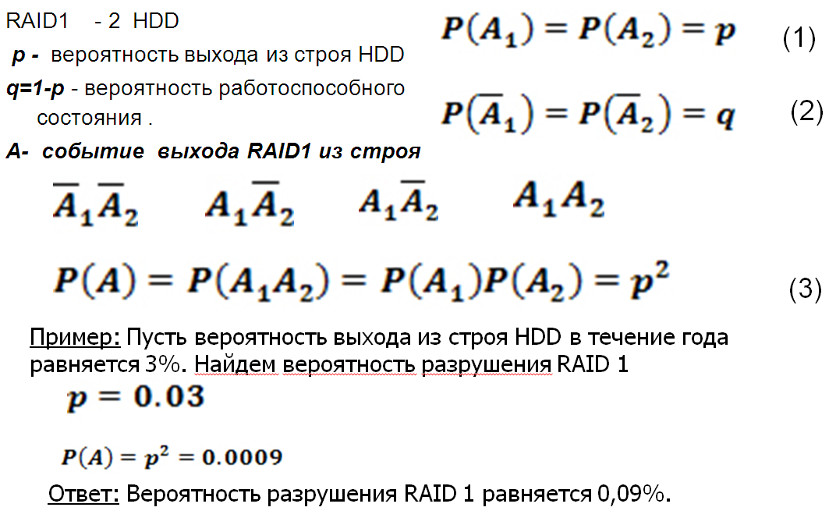
Для Nдисков (p^{n}). Надежность обратна вероятности выхода из строя (1 – P(A)).

44. Массивы RAID 1+0, RAID 0+1, оценка надежности.

RAID 0+1
Данный массив представляет собой две (или более) копии массивов типа RAID 0. За счет этого добавляется отсутствующая у RAID 0 возможность отказоустойчивости. Недостатки:
– затраты на избыточность (как и в RAID 1, теряется ровно половина дискового пространства), требуется не менее 4 дисков. При этом по сравнению с RAID 1 обеспечивается всего лишь возрастание скорости записи.
– резкое снижение отказоустойчивости при выходе из строя хотя бы одного (или нескольких при многократном зеркалировании) диска. Массив сразу превращается в RAID 0 (дубликат сразу разрушается), надежность которого в несколько раз ниже, чем надежность каждого диска.
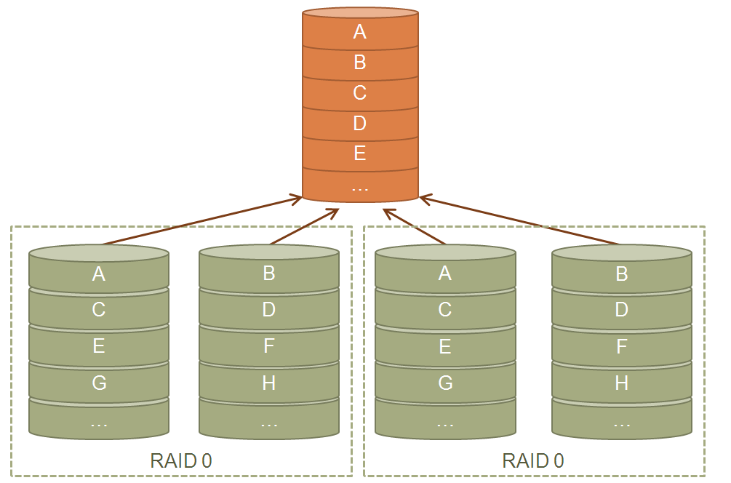
Чтобы оценить надежность, следует применить решение задачи из предыдущего вопроса для RAID 1 не к одному диску, а к целому массиву. При этом вероятность выхода из строя RAID 0 – решение задачи из предыдущего вопроса.

RAID 1+0
Тем не менее, у RAID 10 имеется одно серьезное преимущество (по сравнению с RAID 01): выход из строя одного из дисков приводит всего лишь к ослаблению (за счет исчезновения дубликата) одного из массивов RAID 1, в то время как остальные продолжают оставаться устойчивыми к отказам. Вероятность того, что второй отказавший диск будет из того же RAID 1, что и первый, невысока, если RAID 10 состоит из большого количества RAID 1.
Фактически у RAID 10 один недостаток – большие затраты на избыточность. Поэтому этот вариант используют для массивов, состоящих из большого количества дисков. Вероятность выхода из строя аналогична 0+1, толькоRAID 0 и RAID 1 меняем местами.
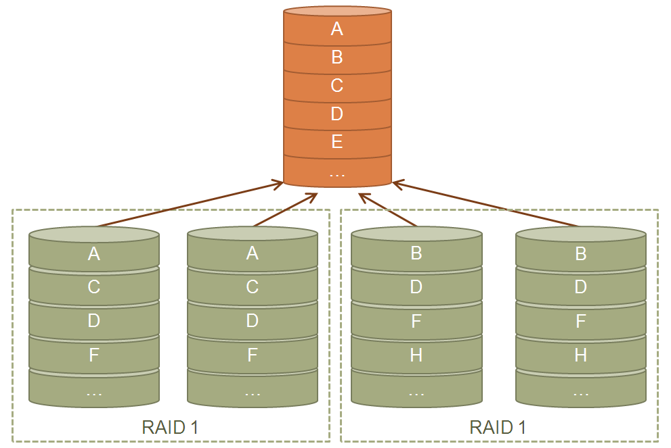

45. Массивы RAID 2, RAID 3, RAID 4. Восстановление одного диска.
Реализация RAID 2, RAID 3 и RAID 4 практически не встречается в современных контроллерах жестких дисков ввиду высокой технической сложности и отсутствии явных преимуществ перед уровнем RAID 5.

RAID2
(Bit-striping with Hamming code)
В массивах такого типа диски делятся на две группы — для данных и для кодов коррекции ошибок, причем если данные хранятся на дисках, то для хранения кодов коррекции необходимо n дисков.
Поток данных разбивается на слова таким образом, что количество бит в слове равно количеству дисков и при записи слова каждый отдельный бит записывается на свой диск. Для каждого слова вычисляется код коррекции ошибок, который записывается на выделенные диски для хранения контрольной информации. Их число равно количеству бит в слове контрольной суммы.
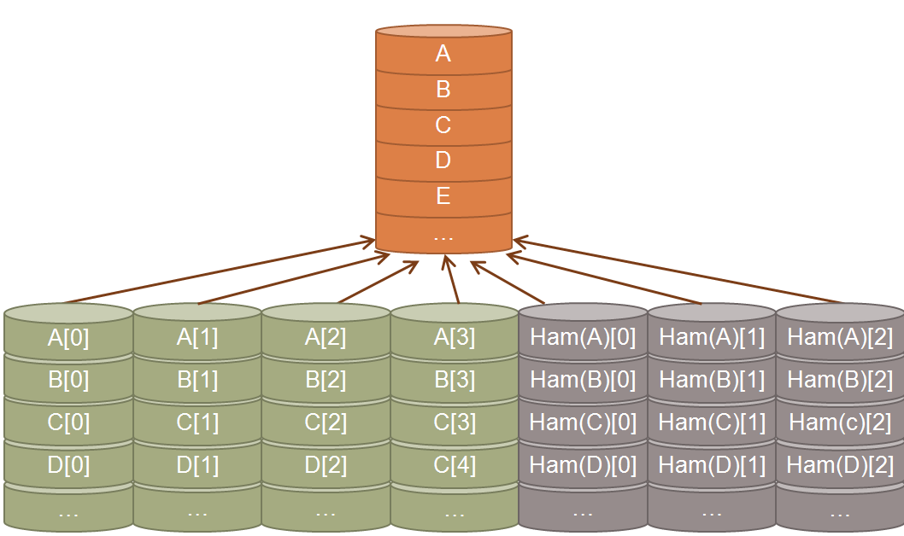

RAID 3
Отказоустойчивый массив с параллельной передачей данных и четностью (ParallelTransferDiskswithParity).
Данный массив использует побайтное распределение данных по дискам сдополнительным диском, используемым для хранения байтов четности. При этом предполагается строго синхронное обращение ко всем дискам, как в случае с RAID 2, однако потери на избыточность равны только одному диску вне зависимости от состава массива. Соответственно массив защищен от потери только одного диска.
Преимущество RAID 3 – умножение скорости чтения на число дисков с данными, поскольку работают они параллельно и одновременно.
Недостаток RAID 3 – невозможность параллельного выполнения нескольких запросов, т.к. для каждого блока данных (который имеет размер не менее сектора) используются сразу все винчестеры.
Из-за высокой технической сложности RAID 3 используется редко и только в задачах, предполагающих доступ к файлам большого размера: системы видеонаблюдения, потокового воспроизведения, архивирования, видеомонтажа и т.п.

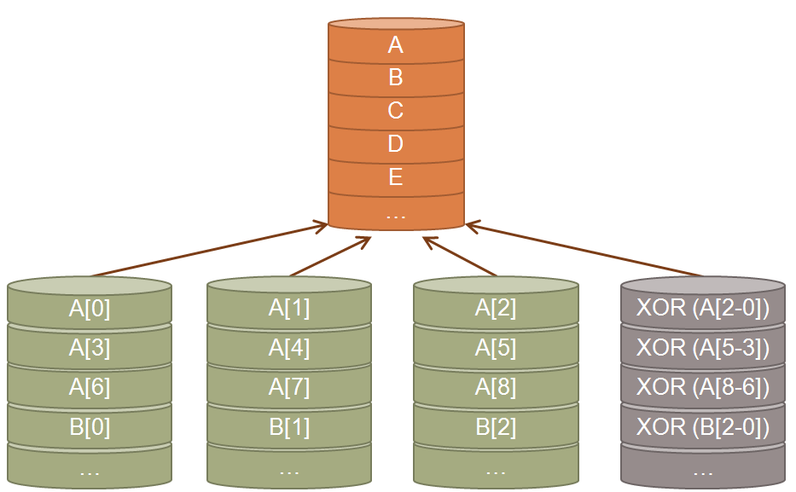

RAID 4
Отказоустойчивый массив независимых дисков с разделяемым диском четности (IndependentDatadiskswithsharedParitydisk).
RAID 4 похож на RAID 3, но отличается от него тем, что данные разбиваются на блоки, а не на байты; Данный массив идентичен RAID 5, однако для хранения блоков четности используется один и тот же диск. К обычным преимуществам RAID 5 добавляется ускорение доступа при чтении за счет того, что диск четности в этом случае вообще не используется. Потери на избыточность – один диск на массив, прирост скорости чтения равен числу дисков минус один.
При записи, как и в RAID 5, требуется вычитывать весь страйп и обновлять блок четности. А поскольку все блоки четности находятся на одном диске (в RAID 5 - на разных ), этот диск сразу становится узким местом, т.к. к нему приходится обращаться во время всех операций записи без исключения.дисках, что повышает вероятность параллельного выполнения нескольких коротких запросов записи.
Ввиду имеющегося недостатка RAID 4 практически не используется.
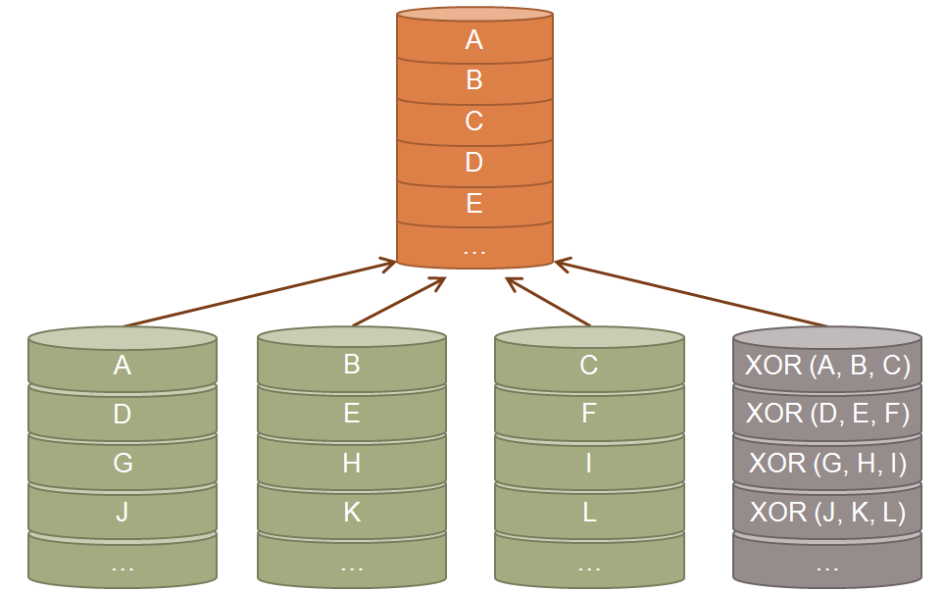

46. Массив RAID 5. Способ восстановления данных. Вероятность выхода из строя RAID 5.

RAID 5
Массив с обеспечением отказоустойчивости за счет минимальной избыточности (требуется минимум три диска). Данный массив является наиболее часто используемым, т.к. предоставляет компромисс между отказоустойчивостью и избыточностью при возможности достижения высокого быстродействия (при наличии эффективного контроллера).Для каждого страйпа вычисляется блок четности методом побитного XOR и записывается на один из дисков по очереди, что позволяет равномерно нагружать массив и осуществлять конкурентные запросы параллельно.Массив RAID 5 защищает только от выхода из строя одного диска и способен, пусть и со значительным снижением скорости, работать без него до той поры, пока не будет установлен новый винчестер. Потери на избыточность составляют ровно один диск, но в случае большого количества дисков эти потери незначительны.
Скорость работы RAID 5 при чтении так же высока, как и у RAID 0 и RAID 1. Однако скорость записи, особенно случайной, может существенно снижаться, т.к. для записи хотя бы одного стрипа приходится прочитать весь страйп и обновить блок четности. Контроллеры с достаточным объемом кэш-памяти и функцией отложенной записи могут компенсировать этот недостаток, но не до конца.
Второй недостаток – сложность восстановления массива. К тому же в этот момент массив подвержен разрушению при порче второго диска.
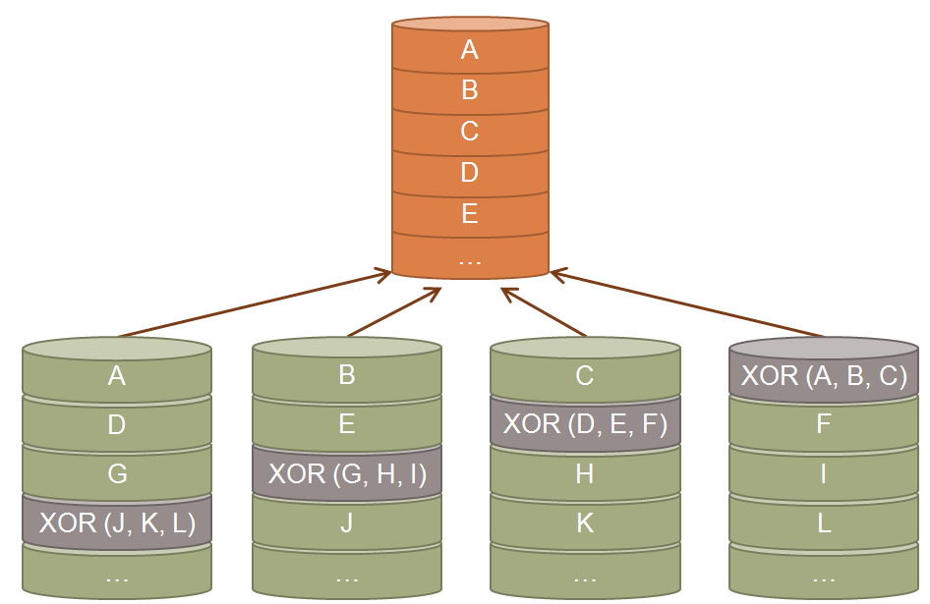

Восстановление данных
- Для вычисления контрольной суммы используется поразрядная операция «исключающего ИЛИ» (XOR), применяемая к записываемым блокам данных. Так, если имеется n жестких дисков, d — блок данных (страйп), то контрольная сумма рассчитывается по следующей формуле:pn = d1+d2 + ... + d1–1.
- Если один из дисков, вышел из строя, его значение легко восстановить по контрольной сумме и по значениям остальных блоков с помощью операции «исключающего ИЛИ».

Вероятность выхода из строя
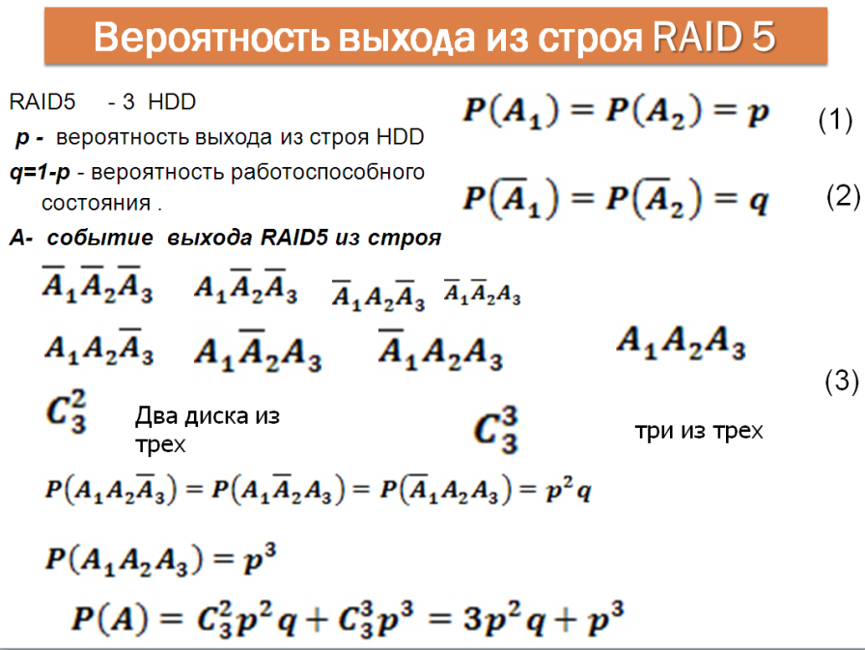

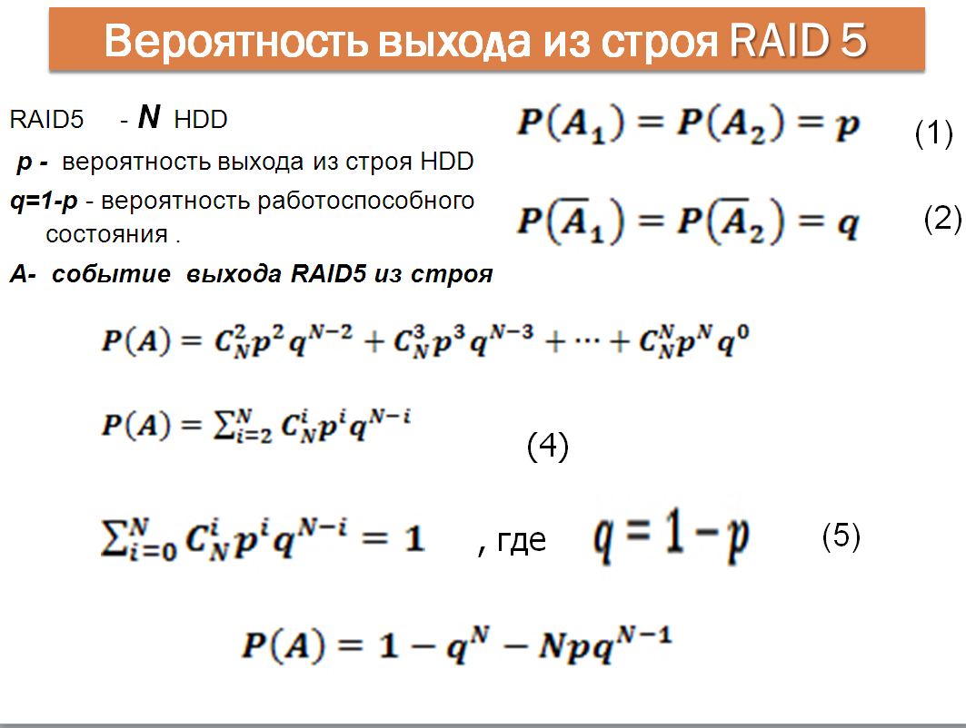

47.Массив RAID6. Способ восстановления данных. Вероятность выхода из строя RAID 6.

RAID 6
Похож на RAID 5, но имеет более высокую степень надежности — под контрольные суммы выделяется емкость 2-х дисков, рассчитываются 2 суммы по разным алгоритмам, причем с чередованием. Благодаря этому решается задача устойчивости к отказу сразу двух дисков, а также ускорения и защиты процесса восстановления массива при отказе одного диска.
Вместе с тем скорость чтения и особенно записи снижается, если не применяется достаточно мощный контроллер. Кроме того, затраты на избыточность составляют уже два диска, а для массива необходимо не менее 4 дисков.
RAID 6 реализуется только в мощных контроллерах и применяется для общих серверных задач, где высок риск потери ценных данных. Не теряет производительности при потере одного из дисков, что важно для некоторых задач.
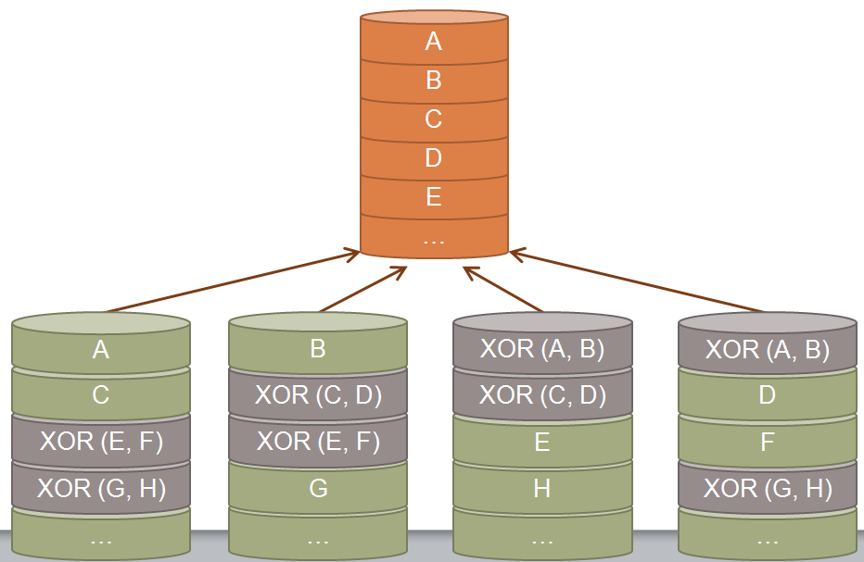

Вероятность выхода из строя
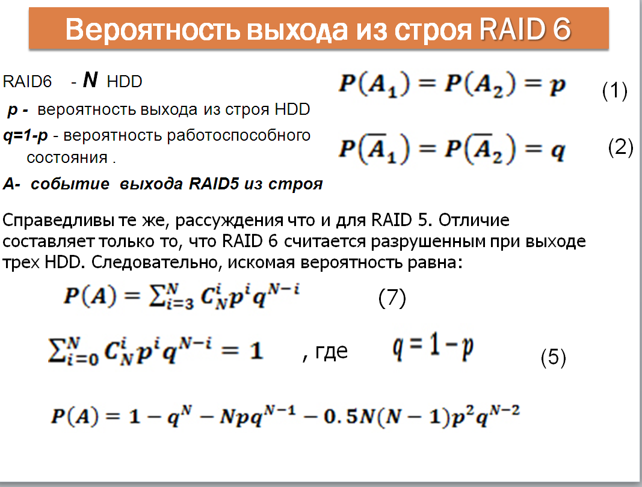

Восстановление данных
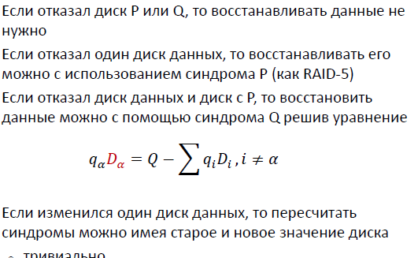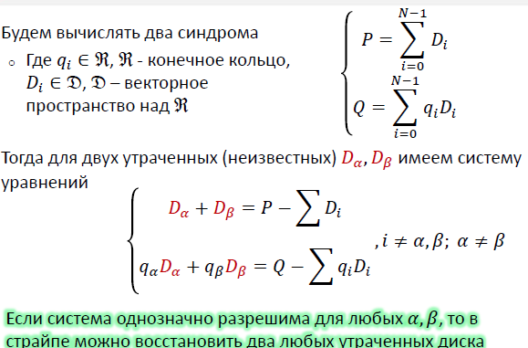

48. Расширенные уровни RAID: 1Е, 5Е, 5ЕЕ, 6Е. Гибридные массивы.

RAID 1E
RAID 1E существует в различных вариантах, которые объединяет общий принцип – использование распределения данных одновременно с дублированием на тех же дисках. Обычно выполняется дублирование по страйпам (каждый страйп записывается дважды), еще лучше – с переменой порядка стрипов (как на диаграмме), что дает возможность восстановить данные, если выйдут из строя более одного диска, расположенные в массиве не рядом друг с другом. Также применяется двукратная запись одного стрипа, что по сути мало отличается от первого способа.
Основное преимущество RAID 1E – возможность реализации на массивах с нечетным количеством дисков, что невозможно для RAID 0. Сохранены все преимущества RAID 1, равно как и недостатки, главный из которых – потеря 50% полезной емкости дисков на избыточность.
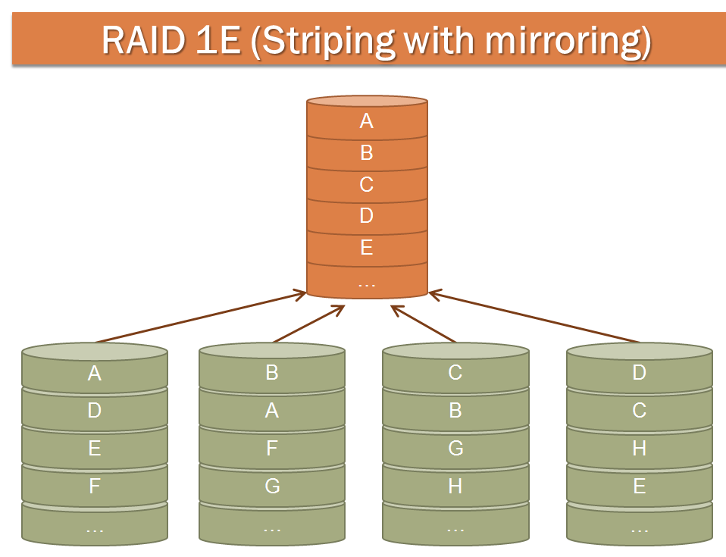

RAID 5E, 5EE и 6E
Массивы RAID 5E и 6E отличаются тем, что включают в свой состав на один диск больше, чем требуется. При этом на каждом диске создается свободная зона, которая будет использована при выходе из строя одного из дисков (виртуальный sparedisc). В процессе восстановления выполняется «компрессия» массива (с заполнением резервных зон), и на выходе получается обычныйRAID 5/6. Чтобы он снова стал 5E/6E, требуется «декомпрессия» с применением нового диска.
Массив RAID 5EE используется чаще, поскольку он использует распределение по дискам резервных зон в том же порядке, что и блоков четности. В итоге нагрузка на диски становится более равномерной, а процесс «компрессии» проходит значительно быстрее (восстановленный блок пропавшего диска записывается вместо предусмотренной в каждом страйпе резервной зоны).
Данный массив обладает большей избыточностью (на один диск), но позволяет обойтись без резервного диска, который обычно простаивает. С другой стороны, при наличии нескольких массивов резервный диск отводится только один, что позволяет сэкономить.

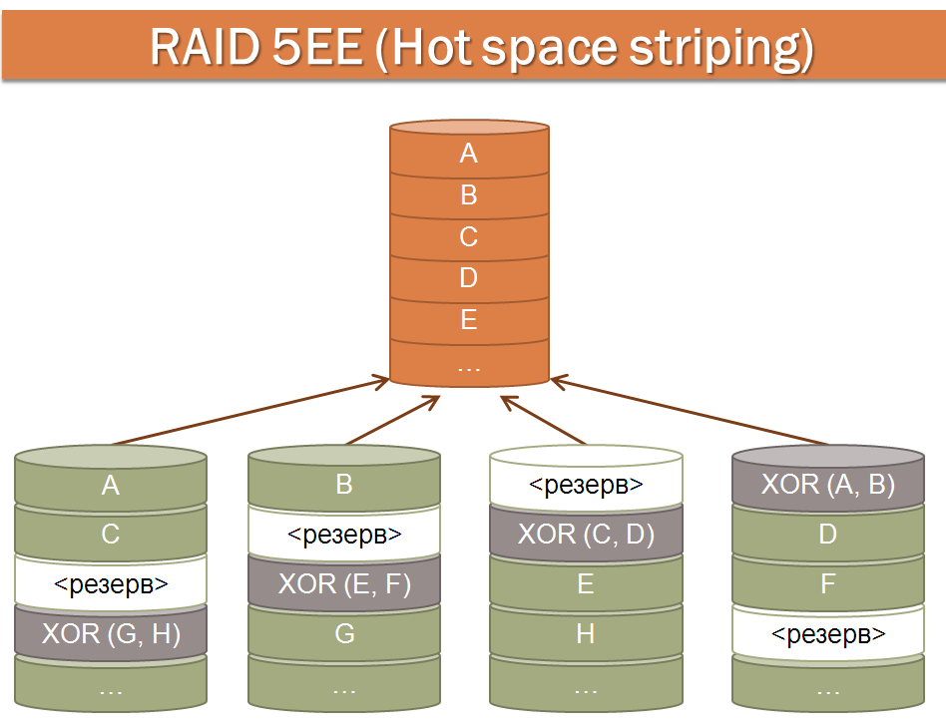

Гибридные массивы
Если в массиве RAID имеется более 3 дисков, то появляется возможность построения гибридного, или многоуровневого массива, в котором сочетаются структуры сразу двух массивов различного типа. Это позволяет получить сумму преимуществ двух типов, но за счет усложнения логики работы и затрат на диски.
Как правило, в многоуровневых массивах стараются сочетать высокое быстродействие массива типа RAID 0 и отказоустойчивостью массивов других типов. За счет применения большого количества дисков это удается сделать.

49.Накопители на магнитной ленте. Основные характеристики: технология, метод сжатия, размер буфера, интерфейс. Устройства чтения/записи на ленту. Форматы QIC, Travan, SLR, DAT.

Накопители на магнитной ленте.

Основное преимущество ленточных носителей – огромная емкость

Технология.

Магнитная лента представляет собой гибкую ленту из того или иного материала, на которую с одной стороны нанесено покрытие из ферромагнетика. Применение вакуумного напыления позволяет надежно фиксировать покрытие (без адгезивного материала), что повышает устойчивость ленты к износу.
Запись данных на ленту выполняется в виде дорожек, разделенных зазорами.

-Линейная запись
неподвижная головка формирует дорожку вдоль всей ленты. Как правило, на ленте можно разместить несколько дорожек с зазорами между ними (в один проход несколькими головками или в несколько проходов).
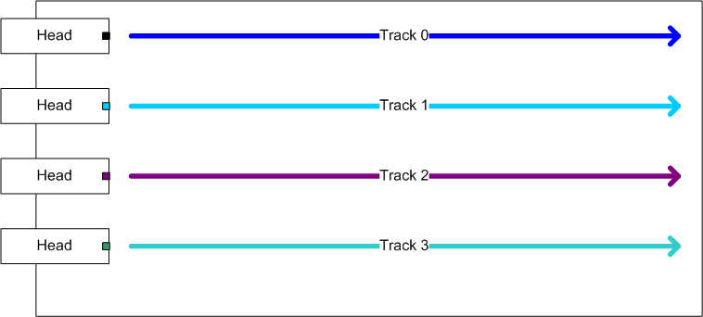
-Линейная с серпантином
Вариант линейной записи – головка выполняет запись в обратном направлении, но с небольшим смещением. Таким образом можно записать более 100 дорожек на ленту.
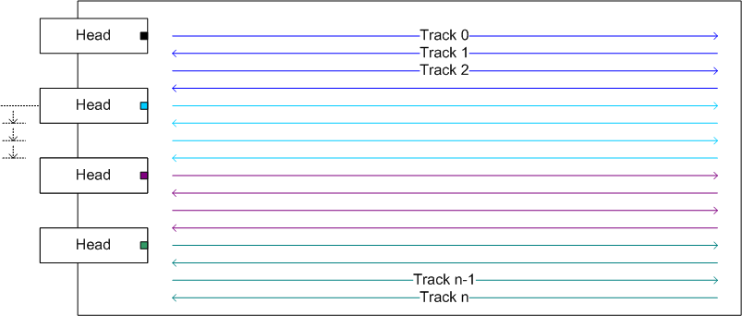
-Наклонно-строчная запись
(Helical) пишущие головки выполняют запись диагональных штрихов, что позволяет за один проход заполнять максимальную полезную площадь ленты. Для реализации этого метода головка выполнена в виде вращающегося барабана (против направления движения ленты).

Важнейший недостаток наклонно-строчной записи – значительно более быстрый износ как барабана, так и ленты, поскольку лента в процессе работы должна полностью (до 90 до 180 градусов) охватывать барабан.

Метод сжатия.

Основные алгоритмы:
-LZ (Зива-Лемпела )
-7-Zip, ARJ, PKZIP, RAR
-IDRC (Improved Data Recording Capability)
- ALDC (Advanced Lossless Data Compression )
- DLZ1 (Digital Lempel Ziv 1)

Интерфейс.

Ленточные приводы имеют различные интерфейсы. Настольные дешевые модели обычно оснащаются USB или ATA/SATA, устройства серверного назначения – SCSI, FC-AL, SAS, Ethernet.

Размер буфера.

Размер рабочего блока с данными задается пользователем, но имеет аппаратное ограничение, связанное с величиной буфера устройства и скоростью его работы. Размер блока влияет на вместимость ленты, так как между блоками устройство оставляет пустые промежутки (interblock gap). Размер этого промежутка у каждого из устройств свой. К примеру, используя устройство QIC-11 можно сохранить 24 мегабайта данных на ленте, записывая данные с блоком в 0.5 килобайта и до 60 мегабайт с блоком в 63 килобайта. Недостатки использования блоков большого размера заключаются в том, что система резервирует в памяти буферы аналогичного размера, что не особенно критично в современных системах с большими объемами оперативной памяти.

Устройства чтения/записи на ленту.

-ленточный привод (Tape drive(он же стример (Streamer)))

Ленточный привод имеет сравнительно простую блочную конструкцию – состоит из головки чтения/записи (фиксированной или вращающейся) и механизма захвата, натяжения и протяжки ленты (ЛПМ). Конкретное механическое устройство у ленточных приводов различается.
В современных устройствах данные защищаются кодами Рида-Соломона, причем многоуровневыми.

-Проверка при записи
Большинство ленточных приводов благодаря большой площади головки выполняет чтение одновременно с записью, чтобы гарантировать отсутствие изначально не читаемых участков. Для этого элементы чтения располагаются непосредственно возле элементов записи.
Если отмечено наличие ошибки записи, привод обычно повторяет дефектный участок еще раз. Формат, размер блоков, количество контрольных кодов зависят от конкретной реализации. В современных устройствах данные защищаются кодами Рида-Соломона, причем многоуровневыми.

-Стирание
Поскольку запись на ленту выполняется магнитным способом, существует заманчивая возможность выполнить мгновенное стирание всей ленты при помощи сильного электромагнитного поля (метод Degauss). Такие устройства выпускались.
Однако современные ленточные носители содержат специальное форматирование – серво-дорожки, по которым выполняется точное позиционирование головок. Отсутствие серво-информации делает картридж полностью непригодным к записи.
Некоторые стандарты предусматривают наличие элемента стирания, который обычно имеет большую ширину, чтобы захватывать и зазоры между дорожками. У многих стандартов такой элемент не предусмотрен – данные записываются «поверх».

-Очистка головок
Ленточные накопители используют контактный метод записи – лента обязательно входит в физический контакт с элементами записи и чтения. Избавиться от этого невозможно, поскольку лента является гибкой, а для работы магнитных эффектов требуется как можно меньшее расстояние между сердечником элемента и магнитным носителем. Ленту приходиться прижимать к головке.
Возникающее трение негативно воздействует и на головку, и на ленту. Лента постепенно истирается, однако поскольку ее площадь довольно большая, это не так заметно, как истирание головки. Мелкие частицы ленты остаются на головках, ухудшая качество чтения/записи.
В большинстве ленточных систем очистка осуществляется с помощью абразивных поверхностей в специальных чистящих картриджах. Системы самоочистки головок применяются редко.
Системы с наклонно-строчной записью намного больше подвержены загрязнению и износу головок из-за их вращающейся конструкции.

Формат QIC.

Формат QIC (Quarter Inch Cartridge) . QIC представляет собой систему линейной многодорожечной (методом «серпантина») записи на ленту шириной 6.27 мм и длиной до 500 м. Картридж представляет собой пластиковую коробку с алюминиевым основанием, в которую помещены две втулки с лентой. Перемотка ленты осуществляется за счет вращения встроенного в картридж ремня, который обеспечивает сохранение натяжения ленты.
В процессе записи осуществляется контроль благодаря тому, что головка записи обрамлена головками чтения. При возникновении ошибок выполняется повторная запись блока (объемом 512 или 1024 Кб).
Кассета QIC (DC300, позже DC600) изначально имела большие размеры – 150х100 мм. Для более компактных настольных устройств был предложен мини-картридж MC размером 80х61 мм.

Формат Travan

Был разработан компанией 3M на базе мини-картриджей QIC, однако для увеличения числа дорожек ширина ленты была изменена на 8 мм. Сегодня развитием линейки картриджей Travan занимается Imation, приводы выпускают десятки компаний, включая Seagate, Exabyte, HP, IBM и др.
Первые картриджи TR-1 имели емкость 400 Мб (36 дорожек), последние TR-7 (NS20) – 20 Гб (108 дорожек). Добиться такой емкости позволило применение оптической серво-системы и метода модуляции PRML.

Формат SLR

Формат SLR (Scalable Linear Recording) – наиболее удачное развитие стандарта QIC, предпринятое компанией Tandberg (скупила некогда успешных производителей ленточных устройств). Изначально стандарт SLR использовал ленту 6.27 мм, но начиная с SLR-7 был совершен переход на ленту 8 мм.
Современные картриджи SLR140 обеспечивают хранение 70 Гб (192 дорожки + 24 серво-дорожки). Планировалось к середине 2000-х г. выпустить картриджи SLR400 емкостью 200 Гб, но по каким-то причинам сама Tandberg стала отдавать предпочтение другим технологиям (прежде всего LTO).

Формат DAT (DDS)

Одним из самых распространенных форматов ленточных носителей компактного форм-фактора является DAT (Digital Audio Tape), также известный как DDS (Digital Data Storage). Данный формат был создан совместно HP и Sony в 1987 году как новый формат для компактных устройств резервного копирования.
Изначально DDS использовал ленту шириной 3.8 мм, однако в 2007 году был предложен формат DAT160 (80 Гб) с лентой шириной 8 мм. Новые устройства благодаря особой конструкции сохранили поддержку старых кассет (DAT72, DAT40, DDS1-4).
DAT использует наклонно-строчную запись с модуляцией PRML. C развитием технологии ширина дорожек постепенно уменьшалась, что позволило (при сохранении прежних габаритов и длины ленты) наращивать емкость. Ожидается появление кассет DAT320.

50.Конструкция и принцип действия накопителей на магнитной ленте . Оптическая система. Привод линзы. Сервосистема. Основные разновидности накопителей, их характеристики. Форматы AIT, VXA, DLT, DAT, LTO Ultrium Ultrium и Accelis, IBM Jaguar Sun StorageTek T10000/B. Автозагрузчики Ленточная библиотека.

Конструкция и принцип действия накопителей на магнитной ленте.

Конструктивные особенности
Варианты упаковки ленты в носитель:
-Шпиндель («бобина») – лента накручена на втулку, для ее обработки требуется закрепить свободный конец на вращающейся втулке устройства.
-Картридж – пластиковая упаковка с одной втулкой, на которую накручена лента. Вторая втулка находится внутри устройства, привод вращает обе втулки при работе с лентой. Является развитием первого варианта.
-Кассеты – расположенные в одном корпусе две втулки с лентой.

Принцип записи на магнитную ленту
Магнитная лента представляет собой гибкую ленту из того или иного материала, на которую с одной стороны нанесено покрытие из ферромагнетика. Применение вакуумного напыления позволяет надежно фиксировать покрытие (без адгезивного материала), что повышает устойчивость ленты к износу.
Запись данных на ленту выполняется в виде дорожек, разделенных зазорами.

Форматы AIT, VXA, DLT, DAT, LTO Ultrium Ultrium и Accelis, IBM Jaguar Sun StorageTek T10000/B

Формат AIT
AIT (Advanced Intelligent Tape) – это формат, идентичный Video8 по конструкции и габаритам, использующий наклонно-строчную запись на ленту шириной 8 мм. Начав с 20 Гб, стандарт добрался до 400 Гб. Sony реализовала несколько оригинальных решений, включая MIC (Memory in Cassette, блок флэш-памяти) и модуляцию TCPR (Trellis Coded Partial Response).
Формат SAIT (Super AIT) является дальнейшим развитием AIT.

Формат SAIT
Разработка Sony: технологии, примененные в AIT, легли в основу формата с лентой ½” и картриджем с одним шпинделем (фактически – форм-фактор IBM 3480, применяемый в форматах LTO, DLT и др.). Благодаря большей ширине и длине ленты удалось существенно увеличить емкость картриджа, что позволило SAIT найти применение в серьезных центрах обработки данных.
Появление SAIT-1 в 2003 году позволило установить рекорд емкости - 500 Гб в одном картридже без сжатия. В 2006 году появился стандарт SAIT-2 с емкостью 800 Гб.

Формат VXA
Основное преимущество VXA заключается не в большой емкости кассеты, а в повышенной надежности записи благодаря использованию пакетной, а не дорожечной записи. Каждый пакет защищен 4-уровневым кодом Рида-Соломона, что обеспечивает исключительную устойчивость к дефектам ленты.
В современном варианте (создан в 2005 году) картриджи VXA-320 обеспечивают хранение 160 Гб без сжатия. Существуют более дешевые картриджи на 80 и 33 Гб.
Приводы VXA-320 и VXA-2 выпускает только Tandberg, а используют многие производители серверов и систем.
ДисководыVXA ê компании Ecrix - нлвая технология, объединяющая в себе целый ряд параметров SCSI и интерфейса IEEE-1394 и позв хранить до 66 Гб данных с коэфф. Сжатия 2:1

Формат DLT
Старейший из применяемых форматов для резервного копирования и архивирования в системах верхнего ценового диапазона. DLT (Digital Linear Tape) был создан еще компанией DEC в 1984 году, а ныне развитием стандарта занимается Quantum.
Формат DLT использует линейную серпантинную запись в несколько проходов. Количество дорожек превышает 200. Особенностью DLT является применение метода SPR (Symmetric Phase Recording), при котором при каждом проходе записи головки работают с перекосом в ту или иную сторону, создавая «черепичный» рисунок, не требующий широких зазоров между дорожками.
Первый вариант технологии, которая позже получила название DLT, предусматривал хранение 94 Мб (22 дорожки) на ленте шириной ½” (12.7 мм), упакованной в картридж с одной втулкой.

Формат DAT (DDS)
Одним из самых распространенных форматов ленточных носителей компактного форм-фактора является DAT (Digital Audio Tape), также известный как DDS (Digital Data Storage). Данный формат был создан совместно HP и Sony в 1987 году как новый формат для компактных устройств резервного копирования.
Изначально DDS использовал ленту шириной 3.8 мм, однако в 2007 году был предложен формат DAT160 (80 Гб) с лентой шириной 8 мм. Новые устройства благодаря особой конструкции сохранили поддержку старых кассет (DAT72, DAT40, DDS1-4).
DAT использует наклонно-строчную запись с модуляцией PRML. C развитием технологии ширина дорожек постепенно уменьшалась, что позволило (при сохранении прежних габаритов и длины ленты) наращивать емкость. Ожидается появление кассет DAT320.

Формат LTO Ultrium
Стандарт LTO (Linear Tape Open) был создан в 1997 году группой компаний HP, IBM и Seagate, к которым вскоре присоединились практически все участники рынка. Формат LTO имеет целью постепенно вытеснить с рынка все проприетарные форматы лент, используемые для систем резервного копирования и архивирования верхнего ценового диапазона. Открытость формата позволяет использовать его нескольким компаниям – как для консолидации усилий по разработке, так и для создания здоровой конкуренции на рынке. Благодаря этим качествам к середине 2000-х системы и картриджи LTO по количеству продаж в несколько раз превзошли все аналоги, прежде всего DLT и SAIT.

Формат Ultrium и Accelis
Изначально консорциум LTO определил два вектора развития:
Accelis – высокоскоростные ленточные накопители на основе кассет с 8 мм лентой и линейным методом записи.
Ultrium – ленточные накопители повышенной емкости на основе картриджей с одной втулкой и лентой шириной ½” (12.7 мм).
Фактически на рынке прижился только второй формат, и сейчас LTO реально обозначает устройства типа LTO Ultrium. Формат Accelis так и не стал коммерчески успешным, поскольку необходимость в высокоскоростных ленточных накопителях быстро исчезла с развитием технологий жестких дисков.

Формат LTO Ultrium
Формат LTO Ultrium представляет собой универсальный и хорошо стандартизированный тип ленточных накопителей, ориентированных прежде всего на системы резервного копирования и ведения архивов критически важной документации (государственной, финансовой, бухгалтерской, страховой и пр.).
Картридж LTO фактически аналогичен таковому в стандартах IBM 3840 (и более поздних) и DLT. На ленту шириной ½” запись выполняется линейным серпантинным способом при помощи головки с 8 или 16 (начиная с LTO-3) элементами. Поверхность ленты разделена на 4 полосы (каждая по ширине головки), между которыми находятся серво-поля для точного выравнивания головки по границе поля. Запись на ленту производится в несколько проходов с контролем качества непосредственно во время записи.
На картридже LTO имеется микросхема LTO-CM (Cartridge Memory) емкостью 4 Кб, которая снабжена пассивным радио-интерфейсом.

Формат IBM Jaguar
Компания IBM продолжает выпускать, пусть и в ограниченных количествах, ленточные накопители собственной разработки. Известны серии 3480, 3590, которые были некогда весьма популярны благодаря более низкой, чем у конкурентов, цене и совместимости друг с другом.
Текущая линейка ленточных накопителей IBM носит условное название Jaguar. Серия началась с привода 3592 (не совместим с 3590) и продолжилась моделями TS1120 и TS1130. Последний обеспечивает хранение данных на картриджах емкостью до 1 Тб, поддержку картриджей IBM предыдущих моделей, совместимость и простоту интеграции с серверными системами и библиотеками IBM.
Ленты Jaguar ½” используют линейный серпантинный метод записи, другие подробности не сообщаются.

Формат Sun StorageTek T10000/B
Компания StorageTek некогда занималась серьезными системами хранения данных на ленте, конкурируя прежде всего с IBM. В 2005 году она была приобретена Sun, которая тем самым получила собственную линейку ленточных накопителей. Последняя модель в линейке носит название StorageTek T10000B и обеспечивает работу с картриджами емкостью 1000 Гб и 240 Гб (первой в мире).
По конструкции, габаритам, принципу записи, позиционированию на рынке и др. параметрам лента StorageTek полностью соответствует конкурентам – LTO, DLT, IBM Jaguar. Используется в составе ленточных библиотек Sun, серверов и мейнфремов этого производителя. Предлагает те же опции – сжатие, шифрование, WORM.

Автозагрузчики

Поскольку ленточный привод – устройство со сменными носителями, для его обслуживания нужен человек. Или устройство, способное выполнять смену картриджей. Такое устройство называется автозагрузчик (Autoloader), оно может входить в комплект с ленточным приводом.
Обычно автозагрузчик представляет собой тот или иной робот, способный по одному перемещать картриджи из слотов в лоток ленточного привода и обратно по сигналам хоста. Разработчики стараются сделать это устройство как можно более компактным и дешевым.
Автозагрузчики часто используется в качестве последнего уровня иерархической системы хранения – они обрабатывают редко используемые файлы большого объема.

Ленточная библиотека

Обычно ленточные приводы поставляются не как самостоятельные устройства, а как компонент ленточной библиотеки (Tape Library).
Ленточная библиотека – это автоматизированное устройство доступа к большому количеству ленточных картриджей. Оно является полностью автономным, обычно входит в состав иерархической системы хранения данных (HSM) или сети хранения данных (SAN).
В состав библиотеки входят стеллажи с картриджами, помеченными штрих-кодами. Робот выполняет сканирование кодов для поиска требуемого картриджа. Обычно в состав библиотеки входит набор ленточных приводов и один (реже несколько) роботов.

51. PRML-кодирование. Блок-диаграмма канала PR4. Блок-диаграмма системы PRML. Форма сигнала и магнитные поля. ML-детектор vs. пороговый детектор.

PRML-кодирование
ТехнологоияPRML (Partial-Response, Maximum-Likelihood -групповым откликом, максимальной достоверностью / частичное определение, максимальное правдоподобие).
Контроллер анализирует поток данных с головки посредством фильтрации, обработки и алгоритма определения (элемент частичного определения), а затем предсказывает последовательность битов, которые этот поток данных наилучшим образом представляет (элемент максимального правдоподобия).
Позволяет повысить плотность расположения зон смены знака на диске в среднем на 40% и на столько же увеличить емкость носителя.
Увеличение плотности записи приводит к тому, что пиковые значения напряжения при считывании данных могут накладываться друг на друга.
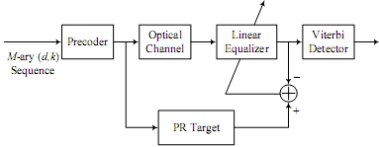

Блок-диаграмма канала PR4
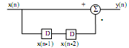
Хреновый метод, хреновая презентация, не понятно как оно работает.
Блок-диаграмма системы PRML
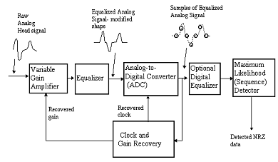

Форма сигнала и магнитные поля
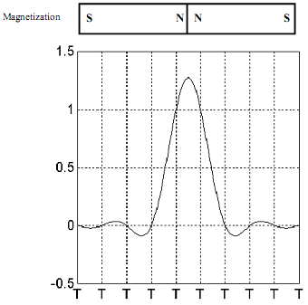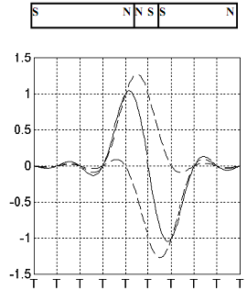

ML-детектор vs. пороговый детектор.
[хрен его знает]

52. Накопители на оптических дисках. Принцип действия, методы фокусировки. Модуляция и кодирование данных. Основные разновидности оптических дисков (CD, DVD, BD, UDO), технологии производства, перспективы развития.

52.1 Накопители на оптических дисках:
Накопитель на оптических дисках (Optical Disc Drive, ODD) до недавнего времени являлся основным устройством хранения данных на сменных носителях для настольных ПК и ноутбуков. Впрочем, развитие полупроводниковых технологий позволило выпустить сменные электронные носители высокой емкости, из-за чего популярность оптических носителей пошла на спад.
Тем не менее, оптические диски остаются наиболее дешевыми из всех носителей по соотношению «цена/емкость» (если не учитывать стоимость привода). Благодаря этому они применяются во многих сферах, включая Enterprise (особенно для архивирования), автомобильную, портативную и бытовую электронику, запись и тиражирование аудио- и видеопродукции.

52.2 Принцип действия, методы фокусировки:
В основе оптической технологии хранения данных лежит принцип регистрации интенсивности лазерного луча, отраженного от рельефной (или неоднородной с точки зрения оптики) поверхности.
Для записи информации применяется принцип «выжигания» органического вещества (записываемые диски) или изменения фазового состояния вещества (перезаписываемые диски), расположенного над плоским отражающим слоем.
Отражающий и другие слои располагаются в глубине диска, изготовленного из прозрачного пластика (поликарбоната). Работу с диском осуществляет оптический привод.

Наиболее распространенный метод фокусировки, используемый во многих устройствах – это метод астигматизма пучка. Он использует свойство лазерного луча, прошедшего через астигматическую (цилиндрическую) линзу, изменять форму пучка в зависимости от расстояния до плоскости наблюдения.

52.3 Модуляция и кодирование данных:
Особенность формирования сигнала на поверхности оптического диска учтена при выборе методики модуляции и кодирования информации. В частности, для нейтрализации возможных дефектов применяется двухуровневая схема избыточности с добавлением контрольных сумм.
Для нейтрализации протяженных дефектов блоки данных перемежаются с достаточно большим шагом. Байты данных преобразуются в 14-битные символы, в которых группы единиц разделены некоторым количеством нулей (в зависимости от метода кодировки). При этом единица соответствует потере сигнала (рассеиванию на пите), нули – отражению сигнала.
Символы данных организуются в канальные кадры (CD) или секторы (DVD, BD).

52.4 Основные разновидности оптических дисков (CD, DVD, BD, UDO), технологии производства, перспективы развития:
Диск CD считывается и записывается лазером инфракрасного диапазона. Глубина питов подобрана таким образом, чтобы обеспечить возможность реализации любого из методов авто-фокусировки и треккинга. Толщина прозрачного слоя составляет практически всю толщину диска, что обеспечивает защиту даже от глубоких царапин. Вместе с тем диск очень уязвим с обратной стороны, в том числе для коррозии.

DVD:
  - Длина волны лазера уменьшена до 650 нм (красный диапазон).
  - Толщина субстрата уменьшена вдвое – до 0.6 мм, обычный DVD всегда является двухслойным.
  - Апертура линз увеличена до 0.34, глубина залегания отражающего слоя уменьшена дл 0.6 мм.
  - Ширина дорожек (track pitch) уменьшена до 0.74 мкм.
  - Высота питов увеличена до λ/4 (0.16 мкм).
  - Допустимо использование двух слоев с расстоянием между ними 55±15 мкм, тогда плотность дорожек уменьшается на 10%.
  - Применены иные способы кодирования (EFM+: 8b/16b при RLL2.10) и обеспечения защиты от ошибок.

Новое поколение оптических дисков получило свое название от типа лазера, примененного для чтения/записи. Полупроводниковый лазер InGaN имеет длину волны около 400 нм (обычно 405 нм), что приходится на сине-фиолетовую часть видимого спектра.
Применение лазера с длиной волны 405 нм – логичный шаг в сторону повышения плотности, поскольку минимально достижимый размер пятна лазера прямо пропорционален длине волны излучения. При этом 400 нм является теоретически достижимым пределом, так как при дальнейшем уменьшении длины волны проявляются квантовые артефакты потери прозрачности некоторых оптических сред, в том числе поликарбоната, из которого изготавливают оптические диски.
Вместе с тем тот же показатель обратно пропорционален числовой апертуре фокусирующей линзы (NA), которая измеряется как синус полуугла схождения лучей. Поэтому в BD используется линза с NA = 0.85 (0.45 для CD и 0.6 для DVD), которая позволяет получить пятно размером 580 нм.

Диск CD-ROM изготавливается из поликарбонатного субстрата толщиной 1.2 мм, на котором методом литья формируется рельеф, напыляется слой алюминия и наносится лак. Диски DVD изготавливаются похожим образом, но на субстрате толщиной 0.6 мм, две подложки склеиваются (обычно с помощью чувствительной к UV резины).
Двухслойный диск BD-ROM содержит первый слой на глубине 75 мкм, слой-разделитель (spacer) толщиной 25 мкм и второй слой (на глубине 100 мкм относительно поверхности).
Производство двухслойных дисков существенно усложняется, поскольку рельеф второго слоя приходится выполнять методом штамповки на разделителе. Поэтому спецификация допускает два варианта формирования питов – над поверхностью или под поверхностью (выпуклые и вогнутые), для верхнего слоя применяется первый.

Компакт-диск (CD) –для записи и хранения данных.
Диск CD считывается и записывается лазером инфракрасного диапазона. Глубина питов подобрана таким образом, чтобы обеспечить возможность реализации любого из методов авто-фокусировки и треккинга. Толщина прозрачного слоя составляет практически всю толщину диска, что обеспечивает защиту даже от глубоких царапин. Вместе с тем диск очень уязвим с обратной стороны, в том числе для коррозии.
На CD данные хранятся в виде выборок (сэмплов) цифрового стереозвука 16 бит, полученные с частотой 44.1 кГц. Хранение данных общего назначения выполняется в том же формате, только вместо выборок используются слова данных. (16 бит word)
В ходе работы над стандартами были последовательно выпущены несколько спецификаций:
  - CD-DA (DigitalAudio), аудиодиск, который хранит цифровой звук в формате 44 КГц/16 бит.
  - CD-ROM, диск с данными общего вида.
  - CD-I (сегодня уже не используется).
  - записываемые (CD-R) и перезаписываемые (CD-RW) диски.
  - VideoCD, диск с форматом сектора CD-XA, предназначенный для хранения видео MPEG1 + аудио MP3

Формат CD-DA предусматривает следующие зоны диска:
  - Вводная зона (Lead-in), до 4500 секторов.
  - Выводная зона (Lead-out), до 6750 секторов.
  - Треки длиной не менее 300 секторов, их число – не более 99.
CD-ROM.Размер сектора CD-ROM составляет 2352 байта, из них 2048 отведено под данные. Существует вариант без кодов ECC/EDC (сектор Mode2), когда 2336 байт отведено под данные. Сектор формата Mode 2, используемый для видео- и мультимедиа-дисков, не имеет кодов CRC/ECC, поскольку данные не критичны к ошибкам.
Основной файловой системой для CD-ROM/-R/-RW является ISO 9660 :
Формат имеет несколько строгих ограничений: имя файла, до 8 уровней вложенности, ограничен набор символов в именах.Файловая система Joliet является расширением ISO 9660, созданным Microsoft для обхода множества ограничений:длина имени увеличена до 64 символов, допустимы длинные имена до 255 символов. Имя кодируется в Unicode.Существует вариант ISO 9660, поддерживаемый Unix-системами – RockBridge. На дисках, отформатированных для MacOS, применяется файловая система HFS.
Пакетный протокол ATAPI (ATAPacketInterface) - стандарт, созданный для возможности подключения CD-ROM к стандартному разъему ATA, что упростило подключение CD-ROM и позволило снизить их стоимость.
ATAPI – расширение интерфейса ATA, фактически это метод передачи команд SCSI по интерфейсу ATA. Реализуется посредством команд чтения/записи пакетов данных, сформированных в соответствие с форматом SCSI.

54.
Формат DVD. С 1997 формат однократно записываемого диска DVD-R и перезаписывамый диск DVD-RAM, оба – уменьшенной емкости.
С 1999 формат DVD-RW, а также DVD-Video и DVD-Audio.
С 200 формат DVD+RW, годом позже – DVD+R.
двухслойныедиски DVD+R Dual Layer (DVD+R9), с 2005 – DVD-R Double Layer.
Особенности технологии DVD в сравнении с CD:
  - Длина волны лазера уменьшена до 650 нм (красный диапазон).
  - Толщина субстрата уменьшена вдвое – до 0.6 мм, обычный DVD всегда является двухслойным.
  - Апертура линз увеличена до 0.34, глубина залегания отражающего слоя уменьшена дл 0.6 мм.
  - Ширина дорожек (trackpitch) уменьшена до 0.74 мкм.
  - Высота питов увеличена до λ/4 (0.16 мкм).
  - Допустимо использование двух слоев с расстоянием между ними 55±15 мкм, тогда плотность дорожек уменьшается на 10%.
  - Применены иные способы кодирования (EFM+: 8b/16b при RLL2.10) и обеспечения защиты от ошибок.
Емкость одного слоя DVD составляет 4.7 Гб:
  - Длительность воспроизведения – 133 минуты (2 ч. 13 м.)
  - Видеопоток 3.5 Мбит/с
  - Три аудиопотокаDolbyAC3 по 384 Кбит/с
  - Четыре потока субтитров по 10 Кбит/с
Двухслойные диски. Собственно информационный слой наносится специальным методом в два слоя, что увеличивает ёмкость в 2 раза.
Варианты дисков DVD-ROM. Базовый вариант представляет собой однослойный диск, у которого только одна половина содержит один информационный слой. Неофициальное название – DVD-5. Двухсторонний равен сумме двух односторонних дисков (DVD-10). Двухслойные диски бывают односторонними (DVD-9) и двухсторонними (DVD-18).
Формат сектора DVD .Физическая структура DVD-диска общая для всех типов информации, хранимой на нем. Данные о типе и содержании мультимедиа-контента хранится в файловой системе и внутренней структуре файлов, а не на физическом уровне.
Единица хранения данных – сектор с 2048 байт полезной нагрузки.
Каждый сектор состоит из:
  - Идентификатор ID (4 байта), в котором хранится адрес сектора (3 байта) и служебный байт, биты которого описывают регион, номер слоя, отражающую способность диска, возможность записи, слежение за питами или грувом и пр.
  - ECC-коды для ID (2 байта)
  - Служебные коды (6 байт)
  - 2048 байт данных (DataFrame, канальный кадр)
  - EDC-коды для данных (4 байта)
Избыточное кодирование.Возникновение повторяющихся последовательностей бит мешает системе слежения за дорожкой. Их нужно исключить путем перемешивания – скрэмблирования. Байты данных скрэмблируются по одному из 16 шаблонов, которые циклически повторяются; в качестве начального значения цикла берутся старшие 4 бита первого байта ID, тем самым шаблон повторяется через 16х16=256 секторов.
Добавляются коды Рида-Соломона:
  - (208, 192, 17) 16 байт (ParityofOuter, PO) к каждому столбцу для матрицы из 192 строк.
  - (182, 172, 11) 10 байт (ParityofInner, PI) к каждым 172 байтам, получается строка из 182 байт.
В итоге получается блок из 182х193=35 Кб, или 32 Кб данных + блок ECC (3 Кб). Данные PO перемежаются с PI и байтами данных.
Один канальный кадр состоит из 13 строк по 182 байта, всего получается 16 кадров.
Схема кодирования.
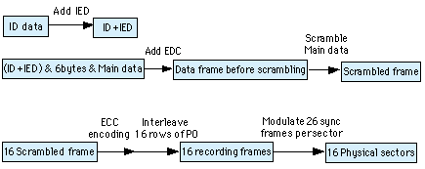

ECC блок.16 последовательно расположеныхScrambledFrames образуют ECC блок, который можно представить в виде матрицы 192 х 172 (192 строки по 172 байта в каждой.
Блок RecordingFrame. Формируется путем чередования строк матрицы:
строки, содержащие данные (первые 192 строки), чередуются со строками, содержащими корректирующий код (последние 16 строк) таким образом, что после 12 строк данных следует строка корректирующего кода. Таким образом 37856 байт ECC
блока преобразуются в 16 блоков RecordingFrames по 2366 байт каждый.Блок RecordingFrame представляет собойматрицу 13 х 182 (13 строк по 182 байта в каждой).
Кодирование EFM+ (8b16b). 8 бит каждого RecordingFrame трансформируются в 16-ти битное кодовое слово (CodeWords) таким образом, чтобы
между двумя единичными битами было не меньше двух, но не более десяти нулевых бит. Этот код называется RLL(2,10). Затем кодовое слово конвертируется в 16 канальных битов (Channelbits) при помощи NRZI-конвертора (NRZI – NonReturntoZeroInverted). Каждый байт заменяется на 16 канальных бит согласно методу EFM+ (8b16b).
Коды синхронизации. Для обеспечения корректной синхронизации и подстройки частоты требуется добавление битовых последовательностей специального вида, не встречающихся в данных. Кодовая последовательность из 32 бит вставляется для каждой полустроки канального кадра, которая состоит из 91 байт данных (1456 канальных бит). Формат синхропоследовательности: AAA*******0001000000000000010001,
где ААА – комбинация для исключения недопустимой последовательности, ******* - одна из 7 комбинаций, 14T и 3T – кодовые последовательности, стабильно распознаваемые даже при существенном сдвиге фазы.
Начало кадра обозначается синхропоследовательностьюSY0.
Формат PhysicalSector.ПромодулированныйRecordingFrame преобразуется в физический сектор (PhysicalSector) путем разделения каждой строки на две равные части размером 91 байт (каждый байт расширяется до 16 бит за счет модуляции), и добавления к каждой части кода синхронизации SYNCCode. Первая строка RecordingFrame преобразуется в первую строку PhysicalSector, вторая во вторую и т.д.
Файловая система UDF. Данная ФС является подходящей для любых сменных носителей и обладающей поддержкой множества функций, присущих другим ФС:
  - разделы объемом до 8 Тб, 64-битный размер файла;
  - длинные и Unicode-имена файлов;
  - именованные потоки;
  - символические ссылки;
  - управление дефектами (Defect management);
  - хранение специфической для ОС файловой информации;
  - оптимизации для не записываемых, однократно записываемых, перезаписываемых носителей и накопителей с функцией записи.
UDF предполагает разделение носителя на разделы различного типа. Самым простым является раздел Type 1, который представляет собой непрерывный массив блоков по 512 или 2048 байт. Каждый файл имеет описатель (FileEntry) размером в один блок (в нем описаны начальные блоки всех фрагментов файла), на описатели ссылаются каталоги – файлы со ссылками переменной длины. При этом на один описатель может быть несколько ссылок, а число описателей не ограничено.У раздела имеется также битовая таблица (bitmap), указывающая на свободные блоки.Адреса блоков – логические, отсчитываются от начала раздела.
DVD-Video. Диск DVD-Video содержит цифровой поток презентационных данных (видео, аудио, текст – субтитры, караоке), комбинированный с навигационной информацией. Данные объединены в пакеты по 2048 байт согласно стандарту MPEG2. Суммарный поток данных не превышает 10.08 Мбит/с. Текстовые и графические данные: до 32 потоков, до 16 цветов, сжатие RLE, накладываются поверх видеопотока, имеют атрибут языка.
Видеопотоки разделены на видео-менеджеры (VMG, описывают содержимое для определенной зоны), видео-тайтлы (VTL, содержимое отдельного видеопродукта) и отдельные файлы с содержимым, имеющие имя вида VTS_##_@.VOB (## - номер тайтла, @ - номер файла). Объем файла не превышает 1 Гб (требование microUDF).
Файлы VTS_##_0.VOB содержат меню для тайтла, VTS_##_0.IFO – информацию о тайтле, VIDEO_TS.IFO – информацию о видео-менеджере. Файлы .BUP – копия .IFO
Форматы DVD-R/RW. По структуре и физическим параметрам полностью соответствуют DVD-ROM, могут записываться как DVD-Video и DVD-Audio, корректно опознаются устройствами. Структура диска DVD-R/RW содержит штампованную информационную зону с информацией о носителе. Адресная информация записана в виде штампованныхпитов (pre-pits), прерывающих дорожки (groove).
Защита от копирования предполагает два режима записи:
  - DVDAuthoring – для профессиональной записи;
  - DVDGeneralPurpose – для бытового применения, не позволяет копировать защищенный контент.
DVD+R/RW. Обеспечивает худшую совместимость с DVD-устройствами, но обладает лучшей защищенностью от помех и более экономным расходом объема диска при мультисессионной записи. Основное физическое отличие от DVD-R/RW – кодирование адресной информации не пре-питами, а сменой фазы колебаний грува (wobble).
Еще одно отличие от DVD-R/RW – меньший объем граничных зон между сессиями – всего 2 Мб вместо 6 – 96 Мб
DVD-RAM. Первый и не совместимый с DVD-ROM формат перезаписываемых дисков. Обеспечивает ту же емкость, но более высокую надежность перезаписи и хранения данных. Оптимизирован для DVD-рекордеров и устройств архивирования.
Поверхность разделена на зоны с равной плотностью секторов на каждой, число зон для диска 4.7 Гб – 35. В пределах зоны скорость линейного чтения остается постоянной.
Отличия от DVD-ROM заключаются в следующем:
  - Ширина дорожек уменьшена до 0.615 мкм
  - Размер пита уменьшен до 0.28 мкм
  - Применен дифракционный метод трекинга (push-pull)
  - Примененметодадресации CAPA (Complimentary Allocated Pit Addressing)
  - Запись выполняется как между грувом, так и на нем
Двухслойные записываемые диски. Диски DVD+R9 (DVD+RDL) содержат два отражающих слоя, поверх которых нанесен органический краситель (organicdye). Фокусируясь на первом или втором слое, лазер повышенной мощности может выполнять запись, как на обычном DVD+R.
Метод «Land and groove recording». ???Метод адресации CAPA. ????
Секторы. Единица хранения данных
Зональное форматирование.По сути аналогично как в HDD...
55.
Формат Blu-rayDisc. Полупроводниковый лазер InGaN имеет длину волны около 400 нм (обычно 405 нм), что приходится на сине-фиолетовую часть видимого спектра.
Особенности технологии BD. Применение лазера с длиной волны 405 нм – логичный шаг в сторону повышения плотности, поскольку минимально достижимый размер пятна лазера прямо пропорционален длине волны излучения. При этом 400 нм является теоретически достижимым пределом, так как при дальнейшем уменьшении длины волны проявляются квантовые артефакты потери прозрачности некоторых оптических сред, в том числе поликарбоната, из которого изготавливают оптические диски. Вместе с тем тот же показатель обратно пропорционален числовой апертуре фокусирующей линзы (NA), которая измеряется как синус полуугла схождения лучей. Поэтому в BD используется линза с NA = 0.85 (0.45 для CD и 0.6 для DVD), которая позволяет получить пятно размером 580 нм. Из-за применения оптики с большим NA, а также ввиду ухудшения ситуации с абберационными искажениями, возникающими при отклонении луча лазера от перпендикуляра, толщину защитного слоя пришлось уменьшить до 0.1 мм (0.6 мм для DVD и 1.2 мм для CD).
Оптическая головка (PUH). Приводы BD должны иметь возможность работать не только с дисками BD, но и с DVD и CD, для которых требуются иные параметры оптики (прежде всего NA и λ). Создание универсальной головки (PUH), снабженной трехдиапазонным лазером и фокусирующей линзой с коррекцией числовой апертуры было основной целью разработчиков, и они ее достигли. Однако высокая техническая сложность такого узла не позволяет использовать его в устройствах начального уровня, например, читающих BD-приводах. Для них используются сдвоенные головки с двумя фокусирующими линзами.
Проблемы тонкого слоя. Толщина прозрачного слоя над несущим слоем была одним из ключевых преимуществ CD (эти диски не требуют защитного картриджа). Пятно лазера на поверхности диска в несколько раз больше пятна на несущем слое, а значит, все дефекты (царапины, отпечатки, пыль) находятся вне фокуса, и их энергия рассредоточена в пространстве, а потому мало влияет на полезный сигнал.
У BD толщина слоя более чем в 10 раз меньше, что порождает проблемы:
  - даже небольшие царапины могут повредить несущий слой;
  - пятно лазера на поверхности (даже несмотря на большуюNA) соизмеримо с пятном на несущем слое, а значит, влияние пыли и дефектов на качество сигнала ощутимо;
  - головка при большой NA располагается на расстоянии менее 0.1 мм от поверхности, а значит, может ее задевать при вращении диска.
Последняя проблема решается как электрически (схемы контроля расстояния), так и физически (защитные бамперы на головке)
Кодирование информации 1.7 PP. Технология BD вводит новый метод модуляции – 1.7 PP (ParityPreserving – ProhibitRMTR) с минимальной длиной пита в 2T (так называемый d=1 code). Данный метод кодировки предусматривает:
  - преобразование байтов в символы 14 бит по методу RLL 1.7
  - код NRZI (смена полярности при каждой смене значения бита)
  - сохранение четности количества переходов путем вставки единичных бит (в коде NRZ);
  - исключение повторяющихся последовательностей минимальной длины (0101010…).
Минимальная длина последовательности составляет 2T (для DVD – 3T), что соответствует длине пита 149 нм. Это меньше диаметра пятна лазера.
Для защиты данных используется перекрестный ECC-код для блока в 64 Кб (вдвое больше, чем у DVD), что обеспечивает восстановление при ошибках из-за дефектов большой протяженности.
Диск BD-ROM. Диск CD-ROM изготавливается из поликарбонатного субстрата толщиной 1.2 мм, на котором методом литья формируется рельеф, напыляется слой алюминия и наносится лак. Диски DVD изготавливаются похожим образом, но на субстрате толщиной 0.6 мм, две подложки склеиваются. Для BD этот метод не подходит.
Разработчики выбирали между двумя методами – нанесения рельефа на 0.1 мм субстрат и на 1.1 субстрат. В первом случае сложность связана с малой толщиной субстрата, во втором – с напылением алюминия с другой стороны и с формированием защитного слоя поверх субстрата. В итоге был выбран второй способ, с несколькими вариантами реализации.
Технология изготовления BD-ROM.
Диск BD-R. Первоначально стандарт BD-R предполагал использование неорганического записываемого слоя, состоящего из слоев медного сплава и кремния. При нагреве два слоя вступают в химическую реакцию, образуя CuSi-сплав, который обладает низкой отражающей способностью. Данный метод обеспечивает высокое качество записи, но требует применения более сложной технологии производства. Чтобы сократить себестоимость, был предложен и старый способ с применением органического красителя. Однако диски такого типа, получившие название BD-RLTH, имеют иную структуру дорожек (запись не на штампованных дорожках, а между ними) и требуют иное формирование мощности лазера при записи. Современные пишущие приводы должны поддерживать диски обоих типов. Адресная и временная информация при записи дисков обеспечивается за счет двухуровневой модуляции колебаний грува (MSK – смена фазы и частоты, STW – форма синусоиды «зубцы пилы»). Диски BD-R могут быть двухслойными, с одним отражающим и двумя записываемыми слоями.
Аппаратная схема управления дефектами. Записываемые диски BD-R реализуют аппаратную схему управления дефектами, которая применяется также для «логической перезаписи» (LogicalOver-write, LOW) для имитации работы с перезаписываемым носителем. Схема управления дефектами предусматривает наличие зон резервных секторов в начале (InnerSpareArea, ISA) и в конце (OuterSpareArea, OSA) каждого слоя диска, а также в вводной и выводной зонах. Данные о переназначении секторов хранятся во временных зонах управления диском (TemporaryDiscManagementArea, TDMA), которые после закрытия диска копируются в зоны DMA.
Кроме того, стандарт BD-R предусматривает возможность как последовательной записи диска (до 16 открытых сессий одновременно, которые не нужно закрывать для нормальной работы), так и произвольной, с ведением битовой карты свободных кластеров (размер кластера 64 Кб).
Диск BD-RE. Данный формат разрабатывался первым, текущая версия – 3.0. По физической и логической структуре диска, технологии производства, примененному кодированию не отличается от BD-R. Для модуляции оптических свойств используется металлический сплав с двумя фазовыми состояниями (как в CD-RW, DVD+/-RW).
Метки данных наносятся на груве, выступающем над лендом, что обеспечивает защиту соседних витков дорожки от нагрева (особенно актуально при высоких скоростях, когда мощность лазера выше).
В двухслойном диске первый записываемый слой обладает пропускной способностью около 50%, причем после записи это свойство не должно изменяться (затрагивается только отражающая способность).
Формат BD-RE описывает также аппаратный механизм пакетной перезаписи секторов, а также управления дефектами (с хранением таблицы резервных зон на диске и в памяти привода).
Логическая структура и файловая система. Первоначально для дисков BD-RE применялась собственная файловая система, оптимизированная для поточной записи. Но массовые диски используют файловую систему UDF 2.5 или 2.6 (последняя учитывает особенности организации BD).
Интересная особенность BD заключается в том, что на диске имеются специальные зоны для хранения мета-данных и вспомогательных файлов для видео (индексы, заставки, меню и пр.). Формирование этих зон осуществляется за счет механизма разделов UDF.
Размер физического сектора на BD составляет 2 Кб, однако запись возможна пакетами по 64 Кб (особенность механизма внедрения кодов ECC).
BD не использует имеющиеся у UDF возможности управления дефектами и инкрементальной записи. Вместо этого применяются собственные аппаратные механизмы, требующие хранения некоторых таблиц и карт в памяти устройства записи.
Прикладной формат BD-MV. Формат BD создавался, подобно DVD, с прицелом на использование дляраспространение лицензионного видео. Поэтому в рамках стандарта был разработан прикладной формат BD-MV, описывающий содержимое диска с киновидеопродукцией.
По своим функциональным возможностям диск BD-Video (BD-MV) должен превосходить диск DVD. Для этого были разработаны две программные модели интерактивных функций диска:
  - HDMV – framework с фиксированным набором функций (просмотр интерактивных меню, слайд-шоу, текстовые и графические субтитры), похожий на таковой у DVD (оформляется в виде набора таблиц базы данных);
  - BD-J – полноценный Javaframework, обеспечивающий не только управление просмотром контента, но и выполнение различных приложений, а также взаимодействие с Интернетом (напр., для загрузки субтитров, обновления системы DRM и пр.).
Поток BDAV MPEG-2 Transport Stream.Видео на диске BD хранится в виде потока BDAVMPEG-2, который представляет собой набор кадров длиной 192 байта. В кадрах содержится закодированный поток видео и аудио. В стандарте BD-MV разрешено применение следующих кодеков:
Видео (битрейт до 40 Мб/с, разрешение до FullHD 1080i):
    - MPEG-2
    - MPEG-4 AVC (H.264)
    - VC-1
Аудио (битрейт до 28 Мб/с, до 8 каналов, до 192 кГц / 24 бит):
    - LPCM (без сжатия)
    - Dolby Digital (5.1)
    - Dolby Digital Plus (7.1)
    - DolbyLossless (сжатие без потерь)
    - DTS
    - DTS-HD (сжатие без потерь)
Также в транспортном потоке хранятся графические и текстовые материалы, использующиеся для меню и субтитров.

56.
Накопители на магнито-оптических дисках.Принцип действия магнито-оптического накопителя.Основные разновидности магнито-оптических дисков.Перспективы развития.Магнитооптический диск изготавливается с использованием ферромагнетиков. Первые магнитооптические диски были размером с 5,25" дискету, потом появились диски размером 3,5".
Запись на магнитооптический диск осуществляется по следующей технологии: излучение лазера разогревает участок дорожки выше температуры точки Кюри, после чего электромагнитный импульс изменяет намагниченность, создавая отпечатки, эквивалентные питам на оптических дисках.
Считывание осуществляется тем же самым лазером, но на меньшей мощности, недостаточной для разогрева диска: поляризованный лазерный луч проходит сквозь материал диска, отражается от подложки, проходит сквозь оптическую систему и попадает на датчик. При этом в зависимости от намагниченности изменяется плоскость поляризации луча лазера (эффект Керра) что и определяется датчиком.
Преимущества:
- Слабая подверженность механическим повреждениям
-Слабая подверженность магнитным полям
-Гарантированное качество записи
-Синхронный вывод[уточнить]
-МО-диски допускают до 10 млн циклов стирания-записи,
скорость вращения составляет 3 000—3 600 об/мин, что обеспечивает много большую скорость передачи данных, скорость записи практически равна скорости чтения и достигает нескольких мегабайт в секунду,
-МО-носитель полностью размещён внутри защитного пластикового корпуса, что обеспечивает его лучшую сохранность,
существуют приводы MO с различными интерфейсами: IDE, LPT, USB, SCSI.
Недостатки:
-Относительно низкая скорость записи, вызванная необходимостью перед записью стирать содержимое диска, а после записи — проверкой на чтение. Данный недостаток начал устраняться в поздних (начиная с 1997 года) моделях приводов.
-Высокое энергопотребление. Для разогрева поверхности требуются лазеры значительной мощности, а следовательно и высокого энергопотребления. Это затрудняет использование пишущих МО приводов в мобильных устройствах.
-Высокая цена как самих дисков, так и накопителей.
-Малая распространённость
Альтернативные носители информации.
SSD, голографические диски, PRAM, FRAM, MRAM
Твердотельный накопитель (англ. SSD, solid-statedrive) — компьютерное запоминающее устройство на основе микросхем памяти. Кроме них, SSD содержит управляющий контроллер. Не содержит движущихся механических частей,
Различают два вида твердотельных накопителей: SSD на основе памяти, подобной оперативной памяти компьютеров, и SSD на основе флеш-памяти.
В настоящее время твердотельные накопители используются в компактных устройствах: ноутбуках, нетбуках, коммуникаторах и смартфонах.
Существуют и так называемые, гибридные жесткие диски, появившееся, в том числе, из-за текущей, пропорционально более высокой стоимости твердотельных накопителей. Такие устройства сочетают в одном устройстве накопитель на жёстких магнитных дисках (HDD) и твердотельный накопитель относительно небольшого объёма, в качестве кэша (для увеличения производительности и срока службы устройства, снижения энергопотребления). Пока, такие диски используются, в основном, в переносных устройствах (ноутбуках, сотовых телефонах и т. п.).

57.
Графическая карта, архитектура, интерфейсы подключения. Шина AGP уступила место шине PCIExpress, которая допускает масштабирование путем наращивания количества каналов между портом и устройством (применяется PCIExpressx16).
Встроенная графическая карта обычно подключается к контроллеру памяти по внутреннему интерфейсу, но может быть реализована та или иная шина «на кристалле».
Внешние видеокарты с интерфейсом USB являются «виртуальными», поскольку реальная обработка данных выполняется программно. Варианты с интерфейсом PCIExpress пока не получили распространения ввиду проблем с реализацией внешнего интерфейса.
Архитектура:
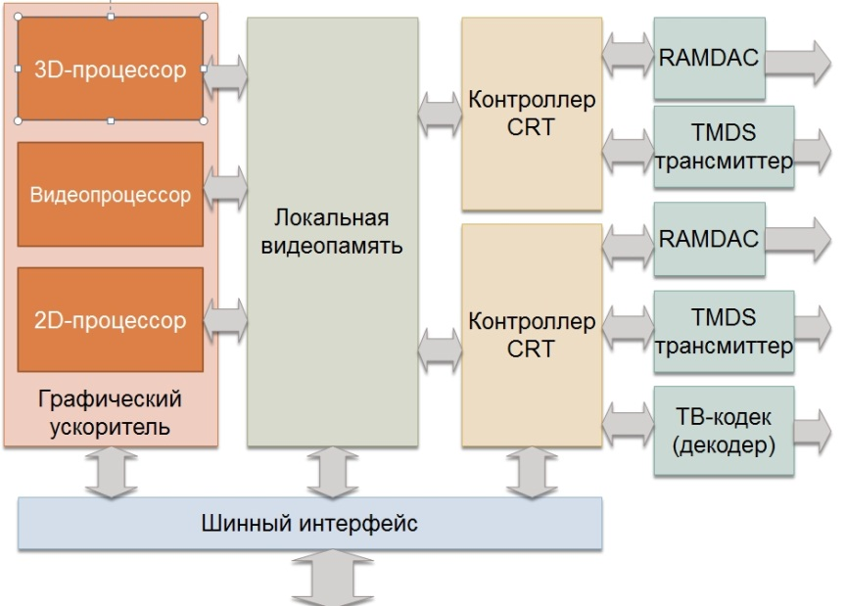
Графический процессор.(Graphicsprocessingunit — графическое процессорное устройство) — занимается расчётами выводимого изображения, освобождая от этой обязанностицентральный процессор, производит расчёты для обработки команд трёхмерной графики. Является основой графической платы, именно от него зависят быстродействие и возможности всего устройства. Современные графические процессоры по сложности мало чем уступают центральному процессору компьютера, и зачастую превосходят его как по числу транзисторов, так и по вычислительной мощности, благодаря большому числу универсальных вычислительных блоков.архитектура GPU прошлого поколения обычно предполагает наличие нескольких блоков обработки информации, а именно: блок обработки 2D-графики, блок обработки 3D-графики, включающий геометрическое ядро (плюс кэш вершин) и блок растеризации (плюс кэш текстур) и др.
Сегодня различают три независимых компонента графического процессора:
  - 3D-процессор – наиболее сложная часть видеокарты, отвечает за 3D-рендеринг изображений. Сегодня он представляет собой связку блоков фиксированной обработки и универсальных ALU.
  - 2D-процессор – наиболее простая и практически не развивающаяся часть, постепенно ее функции берет на себя 3D-процессор.
  - Видеопроцессор – обработка видеоданных различного формата, формирование оверлея. Для декомпрессии видеоданных и дополнительной фильтрации может использовать ALU (собственные или 3D-процессора).
Графический контроллер. В его функции входит обработка команд от хоста и формирование буфера кадра в растровом формате в видеопамяти, даёт команды RAMDAC на формирование сигналов развёртки для монитора и осуществляет обработку запросов центрального процессора.
Кроме этого, обычно присутствуют контроллер внешней шины данных (например, PCI или AGP), контроллер внутренней шины данных и контроллер видеопамяти. Ширина внутренней шины и шины видеопамяти обычно больше, чем внешней (64, 128 или 256 разрядов против 16 или 32), во многие видеоконтроллеры встраивается ещё и RAMDAC. Современные графические адаптеры (ATI, nVidia) обычно имеют не менее двух видеоконтроллеров, работающих независимо друг от друга и управляющих одновременно одним или несколькими дисплеями каждый.
Видеопамять.Выполняет роль кадрового буфера, в котором хранится изображение, генерируемое и постоянно изменяемое графическим процессором и выводимое на экран монитора (или нескольких мониторов). В видеопамяти хранятся также промежуточные невидимые на экране элементы изображения и другие данные.
Видеопамять бывает нескольких типов, различающихся по скорости доступа и рабочей частоте. Современные видеокарты комплектуются памятью типа DDR, GDDR2, GDDR3, GDDR4 и GDDR5. Помимо видеопамяти , современные графические процессоры обычно используют в своей работе часть общей системной памяти компьютера, прямой доступ к которой организуется драйвером видеоадаптера через шину AGP или PCIE.
3D-процессор. Представляет собой сложное устройство, сочетающее специализированныеблоки (фильтрации, выборки, преобразования координат и т.п.) и универсальныевычислительные блоки (ALU), управляемые сложным диспетчером.
Количество ALU может превышать несколько тысяч. Однако единого подхода к архитектуре пока нет, ALU могут быть как векторными суперскалярными, так и обычными скалярными. Взаимосвязь и количественные соотношения между ALU, диспетчером, блоками фильтрации, преобразования координат, Z-буферизации, отставки, записи в память также могут быть различными.
Специальные блоки 3D-процессора можно поделить на блоки:
- геометрической обработки (трансформация, освещение/затенение, преобразование координат, настройка треугольников),
- текстурирования,
- фильтрации,
- пост-обработки (отсечение, Z-буферизации, преобразования цветов, отставки).
2D-процессор. Используется для аппаратного ускорения GUI
Основные функции:
  - Прорисовка примитивов – линий, кривых, полигонов
  - Растеризация – вывод шрифтов, заливка, растяжение/сжатие, масштабирование
  - Поддержка окон и спрайтов
  - Поддержка курсора мыши
Контроллер CRT. Его задача – генерация сигналов доступа к видеопамяти и сигналов синхронизации интерфейса подключения дисплея.
Возможно, и другие функции также отводятся этому контроллеру, в частности, функции графического контроллера (запись/чтение пикселей, модификация цвета, коррекцию гаммы и т.п.).
За разрешение и глубину цвета отвечает именно CRTC.
К CRTC подключаются преобразователи интерфейса, часто – по два:
  - RAMDAC для аналогового VGA
  - TDMS-трансивердля DVI-I (HDMI, DisplayPort)
  - Кодер ТВ-сигнала для телевизионного выхода

58.
Создание графического объекта.
- Моделирование — создание трёхмерной математической модели сцены и объектов в ней. Выполняет CPU.
- Рендеринг (визуализация) — построение проекции в соответствии с выбранной физической моделью. Выполняет GPU.
- Вывод полученного изображения на устройство вывода - дисплей или принтер.
Этапы рендеринга. Рендеринг состоит в преобразовании 3D объекта в 2D кадр, при этом часть информации теряется, прежде всего, о глубине объекта. Чтобы сделать объект реалистичным используется ряд приемов. Для этого объекты проходят несколько стадий обработки. Самые важные стадии это: 1)создание формы (shape), 2) обтягивание текстурами, 3)освещение, 4)создание перспективы, 5)глубины резкости (depthoffield), 6)сглаживания (anti-aliasing).
Выполняются эти шаги CPU и GPU
Шейдеры. Типы Шейдеров:
- Вершинный шейдер оперирует расположением узлов пространственной сетки, которая формирует каркас 3D-модели. Как мы знаем, точка в 3D графике задается, как правило, набором из 4-х значений (x,y,z,w). Компонент w является масштабом
- Путем программирования вершинных шейдеров можно изменять расположение объекта в пространстве и рассчитывать эффекты его освещения.
- Пиксельные шейдеры позволяют изменить текстуру виртуальной кожи объекта, придавая ей соответствующую фактуру и цвет.
Геометрические шейдеры активируются при быстром приближении объекта к зрителю.добавляя изображению необходимые подробности для реализма.
Путем программирования вершинных шейдеров можно изменять расположение объекта в пространстве и рассчитывать эффекты его освещения
- динамически вставить кусок кода на ассемблере прямо в конвейер,
- изменить различные настройки и затем продолжить процесс.
Преимущества вершинных ш-в:
- Полное управление аппаратным T&L;
- Сложные вершинные операции аппаратно ускоряются;
- Попиксельное наложение карт среды может опираться на вершинные данные (pre-vertexsetup);
- Морфингобъектов (character morphing) итеневаяпроекция (shadow volume projection);
- Настраиваемое вершинное освещение (vertexlighting);
- Настраиваемое обтягивание скелета (skinning) и смешение текстур (blending);
- Настраиваемая генерация координат текстур;
- Настраиваемые матричные операции с текстурами (texturematrixoperations);
- Настраиваемое освещение в стиле мультфильма (cartoon-stylelightning);
- Программируемое вычисление вершин (vertexcomputations);
- освобождаются ресурсы центрального процессора.
Потоковый процессор (на примере NVIDIA GeForce 8800).Основной вычислительный элемент графического процессора – потоковый процессор (StreamingProcessor – SP).количество SP на кристалле графического процессора может соствлять сотни и тысячи.
128 АЛУ, которые конструктивно объединены в 8 мультипроцессоров (ядер), каждый из которых оснащен четырьмя текстурными модулями и общим L1-кэшем.
Каждое ядро представляет собой два шейдерных процессора (состоящих из восьми потоковых процессоров каждый), при этом все восемь блоков имеют доступ к любому из шести L2-кэшей и к любому из шести массивов регистров общего назначения.
На каждые четыре потоковых процессора приходится один текстурный блок, включающий один блок адресации текстур (TextureAddressUnit, TA) и два блока фильтрации текстур (TextureFilteringUnit, TF).
59.
Интегрированные графические устройства. ???
Встроенная графика. Отличается отсутствием локальной видеопамяти (иногда небольшой выделенный буфер используется) и применением специализированного интерфейса подключения к системной логике.
Вместо видеопамяти используется статически (или динамически, в разделяемом режиме, или оба сразу) выделенный диапазон системной памяти. Для прикладного ПО этот механизм работает прозрачно.
Наличие тех или иных блоков графического ускорителя – на усмотрение разработчиков. Помимо полноценных встроенных 3D-процессоров, имеются варианты с минимальной аппаратной реализацией специальных функций (обычно это фильтрация, выборка, текстурирование, отставка).
Тенденция последнего времени – «гибридная» графика, то есть попеременное использование дискретной и встроенной графики. Иногда допускается использование встроенного графического процессора для частичной разгрузки дискретного, но это в большинстве случаев непродуктивно.
Графическое ядро, встроенное в процессор. ???
Эволюция, существующие стандарты и API. ???

60.
Классификация и принцип действия дисплеев на основе ЭЛТ-трубки. Принцип работы: испускаемый пушками пучок электронов модулируется по интенсивности, фокусируется, разгоняется и направляется с помощью отклоняющей системы в заданную точку поверхности стеклянной колбы. Внутренняя поверхность колбы покрыта люминофором – материалом, способным излучать свет (мгн.) при попадании электронов.
Для предотвращения засветки соседних пикселей предусмотрена маска (blackmask) – лист прочного материала с отверстиями, соответствующими конкретнымсубпикселям.
Луч электронов пробегает горизонтальную строку и по сигналу горизонтальной развертки возвращается назад, но на строку ниже. По сигналу вертикальной развертки луч возвращается в верхний левый угол.
Явление фотоэффекта. ???
Устройство дисплея (векторный, запоминающий, растровый).
1) Векторный. Дисплейная программа включает команды вывода точек, отрезков, символов. Эти команды интерпретируются дисплейным процессором,(ДПр),
который преобразует цифровые значения в аналоговые напряжения, управляющие электронным лучом. Луч вычерчивает линии на люминофорном покрытии ЭЛТ. Полученное таким образом изображение не может храниться долго, так как светоотдача люминофора падает до нуля за несколько микросекунд. Поэтому изображение нужно обновлять - регенерация. Частота регенерации должна быть не меньше 25 раз в секунду, чтобы глаз человека не наблюдал мерцание. В связи с этим буфер, в котором хранится дисплейная программа, называют буфером регенерации.
2) ЗЭЛТ позволили отказаться от буфера и регенерации. Изображение запоминается путем его однократной записи на запоминающую сетку с люминофором медленно движущимся электронным лучом. Запоминающие трубки применяются в тех случаях, когда нужно вывести большое количество отрезков и литер и когда нет необходимости в динамических операциях с изображением.
3) Растровый. В растровых дисплеях примитивы хранятся в памяти для регенерации в виде совокупности образующих их точек, называемых пикселами. Значения пикселов хранятся в битовой карте, которая и является в данном случае дисплейной программой.
Генератор векторов должен управлять тремя параметрами: 1)отклонением X; 2)отклонением Y; 3)интенсивностью.
Генератор символов. Существуют четыре способа генерации символов:
1)метод маски; 2)метод Лиссажу; 3)штриховой метод; 4)метод точечной матрицы.
Цветоделительные маски ЭЛТ. Для теневой решѐтки шаг маски — расстояние между двумя ближайшими отверстиями маски (соответственно, расстояние между двумя ближайшими элементами люминофора одного цвета).
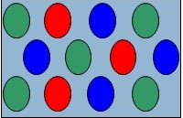
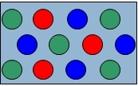
Теневая (Shadow) DynaFlat

Для апертурной и щелевой решѐтки шаг маски определяется как расстояние по горизонтали между щелями маски (соответственно, горизонтальное расстояние между вертикальными полосами люминофора одного цвета).
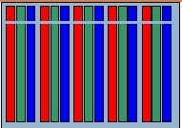
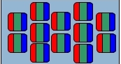
Slot (Щелевая) Апертура

61.
Жидкокристаллические дисплеи.ЭЛТ обладали недостатками, среди которых:
  - Большие габариты, особенно в глубину
  - Сферическая поверхность экрана
  - Круглый (по сечению колбы) экран
  - Использование высокого напряжения для разгона и отклонения электронов
  - Высокий уровень ЭМИ
Принцип действия (анизотропностькристалллов, поляризация и фотопроводимость). В мониторах на основе ЖК используется особое вещество, которое обладает кристаллической структурой (а значит, анизотропностью основных физических свойств), но при этом при комнатной температуре сохраняет жидкое состояние.
Анизотропность свойств требуется для того, чтобы вещество было способно преобразовывать свойства светового излучения, то есть работать как фильтр. Поместив вещество в отдельные ячейки, можно получить управляемые фильтры для пикселей. При этом для применения в ЖК-устройствах отобраны вещества, реагирующие на электрическое напряжение.
Жидкое состояние необходимо для подвижности кристаллов. Под действием напряжения кристаллы меняют свою конфигурацию, сдвигаясь относительно друг друга. При этом меняется направления преобразования света – мы получаем управляемый светофильтр.
Принцип работы ЖК основан не на излучении, а на фильтрации света. Этим и обусловлены все недостатки данной технологии.
Виды кристаллов:
  - Смектические: продольные оси кристаллов расположены параллельно друг другу, многослойная структура
  - Нематические: продольные оси паралл., но кристаллы смещены друг относительно друга
  - Холестерические (скрученныенематики): винтовая структура при перех. от слоя к слою
Кристаллы могут обладать диэлектрической анизотропией – свойством выстраиваться вдоль линий электрического поля (положительная анизотропия) или, наоборот, отклоняться от них (отрицательная анизотропия).
В ЖК-панели специальным рельефом подложки формируют исходную геометрию расположения кристаллов, которая сохраняется за счет сил поверхностного натяжения.
Формируемая геометрия:
  - Планарная (гомогенная) – кристаллы параллельны друг другу и плоскости подложек.
  - Нормальная (гомеотропная) – кристаллы перпендикулярны подложкам.
  - Твистированная (закрученная) – векторы подложек ортогональны, кристаллы послойно поворачиваются от одной подложки к другой.
Технологии TwistedNematics. Принцип действия базируется на использовании следующих свойств нематических кристаллов:
  - выстраиваться вдоль одной оси, заданной механически (с помощью продолговатых ячеек-капсул и рельефа подложки);
  - сохранять взаимную ориентацию и стремиться к ее восстановлению после снятия воздействия;
  - выстраиваться вдоль линий напряженности электромагнитного поля (положительная диэлектрическая анизотропия);
  - пропускать только плоскополяризованный свет и поворачивать плоскость поляризации в соответствии со своей формой;
  - эластичность и не подверженность износу при деформациях.
Матрица типа TN содержит ячейки с нематическими кристаллами, верхняя и нижняя «крышка» которых расположены перпендикулярно. Ввиду такой формы кристаллы расположены в виде спирали, повернутой на 90 градусов (или 120 градусов для STN).
Под действием электрического поля (прозрачные электроды расположены с двух сторон) кристаллы выпрямляются, при снятии поля – восстанавливают спиральное расположение.
Кристаллы заключены между двух стекол с поляризационными пленками. Плоскости поляризации двух стекол взаимно перпендикулярны. В исходном состоянии ячейка свет пропускает, в раскрученном (деформированном под действием напряж.) – задерживает.
Ввиду того, что обеспечить полное задерживание света невозможно, экраны TN имеют невысокую контрастность. Ввиду того, что свет проходит полностью только через правильную спираль, яркость и цветность экрана TN при взгляде под углом искажается.
In-PlaneSwitching. Используется планарная геометрия, а электроды нанесены на одну подложку – нижнюю. Все кристаллы выровнены вдоль одной оси, параллельной плоскости подложки. Подача напряжения вызывает поворот срединных слоев кристаллов, что приводит к смещению плоскости поляризации света и пропусканию его через верхний поляризатор. Панель типа IPS обеспечивает как максимальные углы обзора, так и отсутствие искажений цвета (благодаря лучшему контролю за углом отклонения кристаллов).
VerticalDomainAlignment. Используется гомеотропная геометрия – кристаллы выстроены по оси, перпендикулярной плоскости подложек, из-за чего при отсутствии напряжения кристаллы свет не пропускают. Используется отрицательная диэлектрическая анизотропия (кристаллы не выстаиваются , а отклоняются от линий электромагн. поля).
Подача напряжения вызывает изменение оси ориентации доменов в ту или иную сторону, в результате чего свет проходит через верхний поляризатор.
Технология MVA (Multi-DomainVerticalAlignment) использует микровыступы для различной исходной ориентации кристаллов.
Технология PVA использует различное расположение электродов для поворота кристаллов под разными углами.
Super MVA . Улучшенная MVA.
Конструкция ЖК-панели. Жидкие кристаллы используются в многослойной плоской панели (FlatPanel), которая составляет основу ЖК дисплеев (LCD, или ЖКД).
Роль жидких кристаллов – управляемый затвор, позволяющий варьировать степень пропускания света от источника освещения (лампы), а в итоге – яркость субпикселей экрана.
Жидкие кристаллы заключены между двух стеклянных панелей, имеющих на внутренней стороне рельеф (насечки), выполненный из полимерного материала.
Помимо ячеек с жидк. кристаллами, на внутр. поверхностях стеклянных панелей имеются:
  - Токопроводящая матрица, обеспеч. подведение управл.сигн. к ячейкам с жидк. крист.;
  - «Черная матрица», затеняющая элементы управления
  - Светофильтры над каждой ячейкой ЖК
  - Распорки (spacers), обычно шариковые
Стеклянные панели с наружной стороны содержат слой поляризатора, причем ориентация плоскостей поляризации различается (обычно на 90 градусов).
Под нижней панелью располагается модуль подсветки, состоящий из лампы, отражателя и рассеивателя. Над верхней панелью расположены защитные покрытия того или иного типа. Верхний слой панели может быть либо матовым (с эффектом рассеивания света для устранения бликов), либо глянцевым (с эффектом повышения контраста).
Токопроводящая матрица подключена посредством ленточных контактов либо напрямую (при размещении управляющих микросхем прямо на стеклянной подложке) к электронной схеме формирования изображения (LCDDriverIC).
Альтернативные технологии дисплеев – технология OLED. Самая перспективная технология, которая сменит ЖК в дисплеях будущего – технология OLED (OrganicLight-emittingDisplays).
Многослойная структура OLED состоит из:
  - металлического катода, выделяющего электроны;
  - промежуточных органических светоизлучающих слоев;
  - анода, в качестве которого выступает прозрачный слой специального вещества – индий-тин-оксида (ITO), нанесенного прямо на стекло или прозрачный органический слой.
Катод – магниево-серебряный или литий-алюминиевый сплав, обладающий отражающими способностями. В активно-матричных OLED катодные проводники соединены с проводниками и транзисторами, отпечатанными на LTPS-панели тем же методом, что и при производстве ЖК.
В пассивно-матричныхOLED разводка выполнена классическим способом, управление происходит подачей шаблона на строки и сканированием столбца. Скорость обновления кадра – 60 FPS.
Плюсы OLED проистекают из базового свойства этой технологии – обеспечивать излучение света, а не модуляцию излучения подсветки.
Отсюда:
    - Не нужны лампы – матрица получается тоньше
    - Энергопотребление уменьшается
    - Улучшается цветопередача
    - Улучшаются углы обзора
    - Нет механики – уменьшается время отклика
    - Подложку можно сделать прозрачной (прозрачные OLED) или соединить два экрана вместе (двухсторонние OLED)
    - Подложку можно сделать гибкой
Минус OLED только один – срок службы полимерных ячеек недолог, обычно не превышает 15-20 тыс. часов (для ячеек, излучающих свет в синем диапазоне).

62.
Интерфейсы подключения мониторов: VGA
Три контакта используются для передачи аналогового сигнала трех цветовых составляющих.
Еще три контакта служат в качестве обратных проводов, они заземлены и выполняют роль экрана, гасящего наводки и отражения
Два контракта задействованы под синхроимпульсы строчной и кадровой разверток
DVI. Из всех стандартов распространение получил только DVI (DigitalVisualInterface). Он позволяет передавать цифровой сигнал по одному или двум 3-разрядным каналам, а также аналоговый сигнал VGA, сигналы DDC и питание (для получения EDID, если монитор не включен).
Существуют варианты интерфейса и разъема: одноканальный и двухканальный, только цифровой DVI-D, совмещенный аналоговый и цифровой DVI-I
HDMI. Интерфейс High-DefinitionMultimediaInterface был создан для подключения мультимедиа-аппаратуры (проигрывателей, приставок) и ПК к широкоэкранным телевизорам и панелям.
Помимо RGB, возможно кодирование YCbCr, применение большей глубины цвета и пр.
Помимо видеоданных, передается также аудио в «плоском» (LPCM) или сжатом виде.
UDI
UDI (Unified Display Interface), разрабатывается организацией Special Interest Group (SIG), созданной ведущими компьютерными компаниями: Apple, Intel Corp., LG Electronics, National Semiconductor Corp., Samsung Electronics и Silicon Image Inc., Nvidia, Foxconn.
Новый разъём должен будет обеспечить простое подключение мониторов и телевизоров к компьютеру, ноутбукам, медиа-устройствам и придёт на смену как морально устаревшему VGA, так и популярному сегодня DVI(Digital Video Interface).
Он позволит передавать сигналы видео высокого качества (HDTV), используя технологию защиты High-bandwidth Digital Content Protection (HDCP), применяемую сегодня в интерфейсах HDMI (High-Definition MultiMedia Interface), благодаря которой, сигнал между монитором и компьютером будет проходить с соблюдением DRM, т.е. защищённый контент перехватить не удастся.
Причём, у UDI будут два варианта - сначала, он будет, совместим с DVI, а чуть позже появится модификация, построенная на основе HDMI.
Разъемами HDMI оснащены уже большинство современных HD (High Definition) устройств (мониторов, проекторов, телевизоров), а найти сегодня переходник HDMI-DVI не проблема.
Конкретной информации об UDI SIG не сообщила и обещается, что UDI сможет поддерживать вдвое большие разрешения, чем QWXGA (2560x1600) и пропускную способность 16 Гбайт/с, а версия UDI 1.0 будет представлена во втором квартале 2006 (сейчас действительна версия 0.8).
Избавление от VGA может несколько понизить стоимость мониторов и видеоадаптеров, производители которых вынуждены сегодня конструировать изделия с двумя интерфейсами.
Внедрять UDI запланировано сначала в компьютерах, а затем и в бытовой электронике.
О поддержке UDI в будущих версиях ОС Windows заявила и Microsoft.

DisplayPort.
DisplayPort — стандарт сигнального интерфейса для цифровых дисплеев. Принят VESA (Video Electronics Standard Association) в мае 2006, версия 1.1 принята 2 апреля 2007, а версия 1.2 принята 7 января 2010. DisplayPort предполагается к использованию в качестве наиболее современного интерфейса соединения аудио и видеоаппаратуры, в первую очередь для соединения компьютера с дисплеем, или компьютера и систем домашнего кинотеатра.
DisplayPort поддерживает HDCP версии 1.3 и имеет пропускную способность вдвое большую, чем Dual-Link DVI, низкое напряжение питания и низкие посторонние наводки. Размеры разъёма Mini DisplayPort в 10 раз меньше, чем у стандартного разъёма DVI.
Технология, реализованная в DisplayPort, позволяет передавать одновременно как графические, так и аудио сигналы. Основное отличие от HDMI — более широкий канал для передачи данных (10,8 Гбит/с вместо 10,2 Гбит/с). Максимальная длина кабеля DisplayPort составляет 15 метров. Вместо HDCP, защиты от копирования HDMI, будет реализована технология DPCP (англ. DisplayPort Content Protection), основанная на 128-битном AES шифровании.
DisplayPort 1.2 имеет максимальную скорость передачи данных 21,6 Гбит/с на расстоянии до 3 метров, что больше, чем HDMI Type B (2x10,2 Гбит/c). Также поддерживает несколько независимых потоков, пропускная способность вспомогательного канала в стандарте увеличена с 1 до 720 Мбит/с.
Таким образом, через интерфейс DisplayPort 1.2 можно подключить до двух мониторов, воспроизводящих картинку размером 2560 х 1600 точек с частотой 60 Гц, либо до четырёх мониторов с разрешением 1920 х 1200 точек. При использовании одиночного монитора поддерживаемое разрешение возрастает до 3840 х 2400 точек с частотой 60 Гц, монитор с поддержкой частоты обновления 120 Гц поддерживается при разрешениях до 2560 х 1600 точек. Это позволяет стандарту DisplayPort 1.2 работать с технологиями построения стереоскопического изображения.

63.
Мультимедийный интерфейс (HDMI).См выше??
Перспективный интерфейс DisplayPort ???
Проекционные устройства. Существует два типа устройств, использующих принцип проецирования изображения – мультимедийные проекторы типа FrontProjection и широкоэкранные телевизоры типа RearProjection. В них используются одни и те же технологии, но по-разному формируется изображение.
В телевизорах типа RearProjection изображение на экране является отражением сформированной с помощью проектора картинки. Система зеркал многократно отражает картинку.
Мультимедийные проекторы формируют изображение на отражающем экране, который является внешним по отношению к проектору.
Разновидности проекционных технологий. Проекторы отличаются типом устройства, формирующего первичное изображение, которое впоследствии с помощью лампы и оптической системы выводится в объектив.
Существуют четыре базовые технологии:
  - CRT – электронно-лучевая трубка
  - LCD – просветная ЖК-матрица.
  - LCOS (DILA) – зеркальная матрица на основе ЖК-технологии.
  - DLP – матрица управляемых микрозеркал.
Лучшей считается технология DLP:
  - Хорошая контрастность, цветопередача и равномерность.
  - Высокое общее качество картинки.
  - Отсутствие «битых» пикселей.
  - Отсутствие эффекта старения.
Однако эта технология – одна из самых дорогостоящих.
Два подхода к формированию цветного изображения. Применение субпиксельных светофильтров в проекционных устройствах невозможно, поэтому для получения цветного изображения применяют два основных подхода:
- Три раздельные матрицы, снабженные общими светофильтрами (обычно red, green, blue). Изображения от трех матриц (по трем цветовым каналам) смешивается в оптической системе для получения полноцветной картинки. Данный метод сравнительно легко реализуется в проекторах на основе LCD (метод 3LCD).
- Разделение по цветовым каналам по времени. Поскольку DLP-технология и так использует эффект инерции человеческого зрения, то логично применить тот же эффект для цветного изображения. Выходной световой поток проходит через сменяющиеся светофильтры, оформленные в виде колеса с 4-6 сегментами. За счет синхронизации с колесом матрица выдает несколько раздельных монохромных кадров, которые смешиваются в восприятии зрителя в один кадр.
Мультимедийные проекторы.
Технология LCD одна из самых распространенных. Главный ее плюс – высокая удельная яркость и невысокая стоимость матрицы.
Минусов много:
  - «Битые» пиксели
  - Старение матрицы – ухудшение характеристик со временем
  - Низкая контрастность, несведение, неразличимость теней…
LCOSДостаточно дорогостоящая технология, имеет те же минусы, что и LCD. Плюсы – хорошее качество, особенно цветопередача. В массовых устройствах не применяется.

64.
Звук.Звук представляет собой колебания физической среды частотой приблизительно 20 ÷ 20000 Гц, все современные системы обработки звука основаны на преобразовании этих колебаний в электрический сигнал, последующей его (аналоговой или цифровой) обработки и вывода вновь в виде колебаний физической среды. Эффект стереофонии
достигается временной разницей колебаний, легко улавливаемой благодаря наличию приблизительно 20-сантиметровой базы между приемниками аудиоинформации – ушами (разница порядка 7×10-4 сек).
Оцифровка. Запись произвольного звука осуществляется путем прямой оцифровки
аналогового сигнала, представляющего собой электрическую копию звукового давления (преобразователем является датчик звукового давления - микрофон).
Теорема Котельникова. Частота оцифровки (частота преобразования) называется частотой выборки сигнала и по известной теореме Котельникова-Найквиста должна быть не ниже удвоенного значения максимальной частоты преобразуемого сигнала (например, если спецификация MPC Level 1 определяет частоту преобразования 11 kГц, то верхний предел записываемой частоты составляет около 5 kГц).
АЦП. Преобразование аналогового сигнала в цифровую форму выполняет
аналого-цифровой преобразователь (АЦП), служащий для дискретизации
сигнала по времени (частота оцифровки) и квантования по уровню (собственно цифровое представление сигнала).
Технология преобразования с импульсно-кодовой модуляцией.Обычно в АЦП применяется технология преобразования с импульсно-кодовой модуляцией (PCM, Pulse
CodeModulation). Временные промежутки между моментами преобразования сигнала называют интервалами выборки (SamplingInterval); эта величина обратно пропорциональна частоте выборки, или сэмплингом (SamplingRate). Амплитуда аналогового сигнала (SampleValue) при каждом преобразовании делится (квантуется) по уровню и кодируется в соответствующий параллельный цифровой код (DigitalSample), время преобразования аналогового сигнала в цифровой код именуется временем выборки
Характеристики процесса АЦП. Разрешающей способностью АЦП называется наименьшеезначениеаналогового сигнала, которое приводит к изменению цифрового кода. Например, если АЦП выдает 8-разрядный код, разрешающая способность
равна 1/(28)=1/256 от максимальной амплитуды аналогового сигнала (около 0,4% в относительных единицах), 16-разрядный АЦП имеет точность представления сигнала не хуже 1/(216)=1/65536 (0,0015%).
ЦАП, сглаживание. Цифро-аналоговый преобразователь (ЦАП) — устройство для преобразования цифрового (обычно двоичного) кода в аналоговый сигнал (ток, напряжение или заряд). Цифро-аналоговые преобразователи являются интерфейсом между дискретным цифровым миром и аналоговыми сигналами.
Звуковой ЦАП обычно получает на вход цифровой сигнал в импульсно-кодовой модуляции (англ. PCM, pulse-codemodulation). Задача преобразования различных сжатых форматов в PCM выполняется соответствующими кодеками.
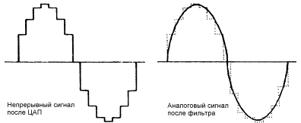

65.
Цифровой FM-синтез звука. В цифровом FM-синтезе каждый из управляемых генераторов называется оператором. В операторе выявляются два базовых элемента: фазовый модулятор и генератор огибающей. Фазовый модулятор задает частоту (высоту) звука, а генератор огибающей - его амплитуду (громкость);
WT-синтез.
Табличный или WT-синтез (WaveTablesynthesis); такие устройства именуют также синтезаторами выборок или сэмплерами(Samples). Идея применения WT-синтеза состоит в использовании специальных алгоритмов, позволяющих по одному лишь характерному тону (выборке) музыкального инструмента воспроизвести все остальные тона (фактически восстановить его полное звучание).Выборки сигналов (таблицы) сохраняются в ROM или программно загружаются в RAM звуковой карты, после чего специализированный WT-процессор выполняет операции над выборками сигнала, изменяя их амплитуду и частоту. При этом генерируемое WT-методом звучание ближе к звуку реальных инструментов, нежели при FM-технологии. Дополнительную гибкость WT- методу дает возможность простого изменения таблиц выборок; многие карты поддерживают как FM- так и WT-синтез.
Методы сжатия звука: μ–кодирование, дифференциальная импульсно-кодовая модуляция, дельта-модуляция, адаптивная импульсно-кодовая модуляция, программные методы сжатия/распаковки аудиоинформации. Для сокращения потока данных используются иные (отличные от PCM) методы кодирования аналогового сигнала; при μ -кодировании аналоговый сигнал преобразуется в цифровой код, определяемый логарифмом величины сигнала (а не его линейным преобразованием). Недостаток метода - необходимость иметь априорную информацию о характеристиках исходного сигнала.
Известны методы преобразования, не требующие априорной информации об исходном сигнале. При дифференциальной импульсно-кодовой модуляции (DPCM, DifferentialPulseCodeModulation) сохраняется только разность между текущим и предшествующим уровнями сигнала (разница требует для цифрового представления меньшего количества бит, чем полная величина амплитуды). При дельта-модуляции(DM, DeltaModulation) каждая выборка состоит всего из одного бита, определяющего знак изменения исходного сигнала (увеличение или уменьшение); дельта-модуляция требует повышенной частоты сэмплинга. Технологии дифференциальной импульсно-кодовой модуляции связаны с накапливающейся со временем ошибкой, поэтому применяются специальные меры периодической калибровки АЦП. Наибольшее распространение при записи звука получила адаптивная импульсно-кодовая модуляция (ADPCM, AdaptivePulseCodeModulation), использующая 8- или 4-разрядное кодирование для разности сигналов.
Технология впервые была применена фирмой CreativeLabsи обеспечивает
сжатие данных до 4:1. Однако часто применяются иные (программные) методы сжатия/распаковки аудиоинформации; среди них в последнее время наиболее популярен формат MP3(где MPEGсуть MovingPictureExpertGroup).
Форматы звуковых файлов, параметры.
WAVE (.wav) – наиболее широко распространённый звуковой фомат, но не обеспечивает достаточно хорошего сжатия.
MPEG-3 (.mp3) Используя для оцифровки музыкальных записей.
RealAudio (.ra, .ram) – формат, разработанный для воспроизведения звука в Интернет в реальном времени. Получающееся качество в лучшем случае соответствует посредственной аудиокассете.
MIDI (.mid) – цифровой интерфейс музыкальных инструментов (MusicalInstrumentDigitalInterface). Интерфейс MIDI представляет собой протокол передачи музыкальных нот и мелодий. Т.е. в файле хранятся описания высоты и длительности звучания музыкальных инструментов. MIDI – файлы занимают меньший объём (единица звукового звучания в секунду), чем эквивалентные файлы оцифрованного звука.
WAVE-форма цифрового звука характеризуется пятью параметрами:
• частотой дискретизации. Количество выборок в секунду называется частотой дискретизациии измеряется в герцах и килогерцах (1 кГц=1000 выборок в сек.). Теоретически, для правильного восстановления аналогового сигнала по его цифровой записи достаточно, чтобы частота дискретизации более чем в два раза превосходила максимальную частоту звука (теорема Котельникова-Найквиста). Таким образом, для качественного воспроизведения самого высокого слышимого звука 20 кГц необходима частота дискретизации не менее 40 кГц.
• разрядностью выборок. Измеренная амплитуда (выборка) преобразуется в целое число с некоторой погрешностью, определяемой разрядностью этого числа. Это преобразование в числа с заданной разрядностью называется квантованием. Погрешность при квантовании вносит шум тем больший, чем меньше разрядность. Теоретически, при n-разрядном квантовании отношение сигнал/шум (динамический диапазон) будет составлять 6n дБ. На CD-DA применяется 16-разрядное квантование. Звуковые платы компьютеров обычно используют 8- и 16-разрядное квантование.
• числом каналов или звуковых дорожек, Обычные звуковые платы позволяют использовать 1 или 2 звуковых канала. Оба канала обрабатываются отдельно по одним и тем же алгоритмам, хотя и одновременно.
• алгоритмом компрессии/декомпрессии – кодеком.
Кодеки и их интерфейсы.
W – объём памяти в байтах для хранения 1 секунды звука в WAVE-форме,
w – скорость потока звуковых данных в WAVE-форме в бит/сек,
H – частоту дискретизации (число выборок в секунду),
B – разрядность квантования (число разрядов на выборку),
C – число каналов. w = H B C
• PCM(PulseCodeModulation) – импульсно-кодовая модуляция – сжатие
достигается только за счет выбора меньших значений величин H, B и C (фактически, это несжатый звук); квантование происходит по равномерн. шкале из 2^{B} значений;
• DPCM (Differential PCM) – дифференциальная ИКМ (ДИКМ)– выборка представляется своей разностью от предыдущей, что требует меньше B битов; сжимает в несколько раз;
• ADPCM (Adaptive DPCM) – адаптивная ДИКМ (АДИКМ) – то же, что ДИКМ, только квантование происходит не по равномерной шкале, а с учетом динамики изменений амплитуды; сжимает в несколько раз;
• MPEG (MotionPictureExpertsGroup); для сжатия звуковой информации используются стандарты MP2 и MP3; применяется психоакустическая компрессия, при которой удаляются звуки, не воспринимаемые человеческим ухом; сжимает в несколько десятков раз при довольно высоком качестве; Используется главным образом для передачи аудио в реальном времени по сетевым каналам и для кодирования CD Audio.
AC’97.Архитектура AC’97 определяет параметры и протокол взаимодействия двух компонентов ПК – контроллера DC’97 (DigitalController) и кодека AC’97 (AudioCodec). При этом кодек может обрабатывать только аудиоданные (AC’97), модемные данные (MC’97) и оба типа данных (AMC’97).
Разделение кодека и контроллера было необходимо для конструктивного отделения аналоговой части от цифровой (цифровая переносится в чипсет). Это было обусловлено скорее желанием взять под контроль рынок аудиокарт и модемов.
Требования к кодеку были сформулированы следующим образом:
  - Стандартный корпус QFP с 48 контактами
  - Поддержка до 6 линейных входов (4 стерео + 2 моно)
  - Псевдо-дифференциальный вход CD Audio
  - Микрофонный вход с поддержкой усиления +20 дБ
  - Аналоговый (линейный) стерео-выход
  - Дополнительные аналоговые выходы для поддержки многоканального звука, наушников (возможен усилитель)
  - Аналоговый моно-выход для спикера или спикерфона
  - ЦАП и АПЦ с разрядностью 16 бит, опциональна поддержка 18 и 20 бит
  - Поддержка интерфейса S/PDIF для выхода и входа
  - Управление питанием, 3D-расширение звукового поля, прерывания, определение подключений, проверка производителя и версии кодека и другие расширенные функции
HDAudio. Архитектура HDAudio была разработана Intel в 2004 году и впервые внедрена в чипсеты серии 915/910. Ее задача – сменить морально устаревшую и не имеющую перспективы роста архитектуру AC’97.
HDAudio не имеет совместимости с AC’97 ни на одном из уровней.
Помимо описания способа подключения и управления кодеками, HDAudio формулирует полный интерфейс программирования звуковой подсистемы (API), а также протоколы обмена нескольких уровней.
Главное отличие от AC’97 состоит в большей гибкости, управляемости, расширяемости архитектуры, введении понятий потоков, каналов, прерываний, сообщений, команд и т.д.
Ввиду формализации полной программно-аппаратной архитектуры для корректной поддержки HDAudio не требуются специфические драйверы для конкретного чипсета.

Кодек представляет собой опознаваемый и конфигурируемый древовидный набор элементов – виджетов, которые объединяются с помощью связей с внешними источниками/приемниками и друг с другом
Виды виджетов:
  - Выходной конвертер (ЦАП или трансмиттер S/PDIF)
  - Входной конвертер (АЦП или ресивер S/PDIF)
  - Контакты
  - Микшер (сумматор)
  - Мультиплексор (селектор)
  - Питание
Виджеты объединены в функциональные группы:
  - Аудиогруппа
  - Модемная группа
  - HDMI

Мульти-кодековая конфигурация. Кодеки AC’97 имеют возможность адресации для создания мульти-кодековых конфигураций. Контроллер DC’97 допускает подключение 4 кодеков, как аудио, так и модемных.
Такие конфигурации используются для:
  - расширения числа выходов и входов
  - подключения дополнительного модемного кодека
  - подключения док-станции ноутбука с дублирующим кодеком
Адрес задается с помощью резисторов на входах ID0# и ID1# кодека AC’97, биты адреса передаются в 0 слоте кадра.
Поддержка модемных кодеков была реализована в мобильных компьютерах, поскольку это позволяло существенно сократить аппаратные затраты. При хорошем качестве линии коммутируемого доступа программных алгоритмов было достаточно для обеспечения устойчивой связи.

66. Звуковая карта, типовая схема, параметры.Кодек AC’97. Интерфейс AC'97: структура кодека, протокол, сигналы.

Звуковая карта.
Первые звуковые устройства были реализованы в виде карт расширения для стандартной периферийной шины, в то время – шины ISA. Они обрабатывали два типа данных – оцифрованный звук в линейном формате (PCM) и музыкально-нотные данные (MIDI). Обмен осуществлялся через порты ввода/вывода и каналы DMA.
При переходе к шине PCI возникли проблемы совместимости, которые решались с помощью механизмов PC-PCI и DDMA (эмуляция стандартногоDMA-контроллера шины ISA).
Переход звуковых карт на шину PCIExpress неизбежен, хотя никаких преимуществ это не дает.
Современные аудиокарты оснащаются цифровыми процессорами (DSP) для реализации функций аппаратной обработки звука.
В комбинированных картах можно выделить четыре более-менее независимых блока:
- Блок цифровой записи/воспроизведения
- Блок синтезатора
- Блок микшера
Параметры звуковой карты
Основные параметры - разрядность, максимальная частота дискретизации, количество каналов (моно или стерео), параметры синтезатора, расширяемость, совместимость.
Интерфейс AC'97
Архитектура AC’97 определяет параметры и протокол взаимодействия двух компонентов ПК – контроллера DC’97 (DigitalController) и кодека AC’97 (AudioCodec). При этом кодек может обрабатывать только аудиоданные (AC’97), модемные данные (MC’97) и оба типа данных (AMC’97).
Разделение кодека и контроллера было необходимо для конструктивного отделения аналоговой части от цифровой (цифровая переносится в чипсет).
Требования к кодеку были сформулированы следующим образом:
  - Стандартный корпус QFP с 48 контактами
  - Поддержка до 6 линейных входов (4 стерео + 2 моно)
  - Псевдо-дифференциальный вход CD Audio
  - Микрофонный вход с поддержкой усиления +20 дБ
  - Аналоговый (линейный) стерео-выход
  - Дополнительные аналоговые выходы для поддержки многоканального звука, наушников (возможен усилитель)
  - Аналоговый моно-выход для спикера или спикерфона
  - ЦАП и АПЦ с разрядностью 16 бит, опциональна поддержка 18 и 20 бит
  - Поддержка интерфейса S/PDIF для выхода и входа
  - Управление питанием, 3D-расширение звукового поля, прерывания, определение подключений, проверка производителя и версии кодека и другие расширенные функции
Цифровой интерфейс AC-Link служит для подключения кодеков к цифровому контроллеру. На фиксированной частоте 48 кГц передаются многоканальные цифровые данные (в виде 20-битных выборок), а также содержимое регистров кодеков.

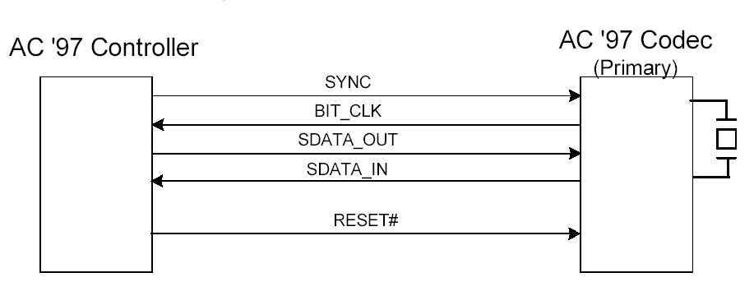
Reset# - сброс кодека, программный или аппаратный
Sync – отмечает нулевой слот кадра высоким уровнем на протяжении 16 бит. Частота возникновения положительного перепада – 48 кГц
BIT_CLK – границы битов: начало бита – положительный перепад, готовность бита – отрицательный перепад. Частота – 12.288 МГц
SDATA_OUT – исходящий поток данных к кодекам
SDATA_IN – входящий поток данных от кодека

- Интерфейс HDA: структура кодека, протокол, сигналы, отличия от AC'97, особенности применения.
Архитектура HDAudio была разработана Intel в 2004 году и впервые внедрена в чипсеты серии 915/910. Ее задача – сменить морально устаревшую и не имеющую перспективы роста архитектуру AC’97.
HDAudio не имеет совместимости с AC’97 ни на одном из уровней.
Помимо описания способа подключения и управления кодеками, HDAudio формулирует полный интерфейс программирования звуковой подсистемы (API), а также протоколы обмена нескольких уровней.
Главное отличие от AC’97 состоит в большей гибкости, управляемости, расширяемости архитектуры, введении понятий потоков, каналов, прерываний, сообщений, команд и т.д.
Ввиду формализации полной программно-аппаратной архитектуры для корректной поддержки HDAudio не требуются специфические драйверы для конкретного чипсета.
В отличие от AC’97, в HDAudio данные обрабатываются с помощью контроллеров DMA, реализованных в составе хост-контроллера. Каждый из потоков, входных или выходных, обрабатывается с помощью назначенного контроллера DMA.
В задачи контроллера DMA входит обработка списка дескрипторов буферов памяти (находятся в системной памяти), выделенных для каждого из потоков, генерация адреса (32- или 64-битного), прием/передача и буферизация данных назначенного потока.
Кольцевые буферы команд организованы в системной памяти, обмен между ними тоже происходит согласно механизму DMA.
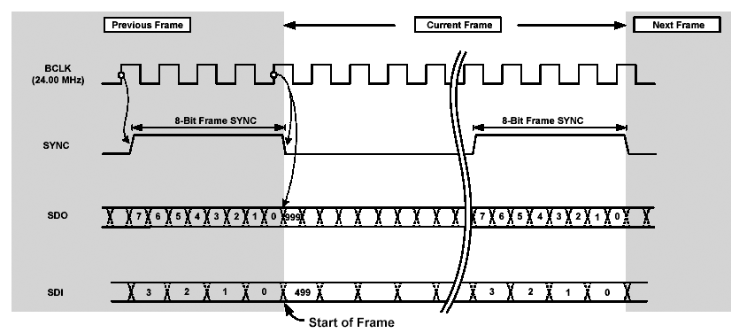
Подобно AC-Link, канал HDALink состоит из пяти сигналов – RST#, SYNC, BCLK, SDO и SDI.
Линия SDO является совместно используемой, к ней можно подключать несколько кодеков одновременно. Она тактируется по обоим перепадам сигнала BCLK.
Линия SDI выделена для каждого кодека, она тактируется только по переднему фронту BCLK.
При необходимости число линий SDO и SDI может быть увеличено, но при этом линия SDO0 должна быть подключена к каждому из кодеков.
Тактированием всех сигналов занимается контроллер. Частота BCLK составляет 24 МГц, частота SYNC – 48 кГц.
Длина кадра HDA составляет 1000 бит для SDO и 500 бит для SDI, 8 бит отведено под такт границы.

- Интерфейсы подключения звуковых устройств вывода: аналоговый, цифровой S/PDIF, MIDI, HDMI.

Аналоговых выхода на плате два:
1. наушниковый– на наушники или пассивные акустические колонки с предварительным усилением с помощью внутреннего усилителя (не очень качественного),
2. линейный (без усиления, но с сохранением качества) – на линейный аудиовход любого воспроизводящего или записывающего теле-радио устройства (активные акустические колонки, магнитофон и т.п.).
Выходной микшер соединяет все поступающие к нему аналоговые потоки в один, который передаётся на аналоговые выходы.

Интерфейс S/PDIF
Интерфейс предназначен для передачи данных в одном направлении (симплекс). Тип данных – либо PCM с частотой дискретизации 48, 44.1 или 32 кГц, либо поток данных IEC61937, содержащий сжатое аудио MPEG2, AC3, DTS и т.п. Физический интерфейс – либо электрический коаксиальный кабель 75 Ом, либо оптический пластиковый кабель Toslink. Данные организованы в 32-битные субкадры, в которых передаются выборки 20 или 24 бита. Метод кодирования – частотная модуляция (FM), частота 3.1 МГц. Данные защищены битами четности, субкадры отделяются последовательностью синхронизации.
Оптический интерфейс повторяет электрический, используется диодная (в видимом диапазоне) индикация и недорогой кабель.

MIDI (.mid) – цифровой интерфейс музыкальных инструментов (MusicalInstrumentDigitalInterface). Интерфейс MIDI представляет собой протокол передачи музыкальных нот и мелодий. Т.е. в файле хранятся описания высоты и длительности звучания музыкальных инструментов. MIDI – файлы занимают меньший объём (единица звукового звучания в секунду), чем эквивалентные файлы оцифрованного звука.
HDMI
Интерфейс работает с разнообразными звуковыми форматами:
- Стерео;
- Форматами многоканального звука — DolbyDigital, DTS и т. д.;
- Форматами недалекого будущего — DolbyTrueHD и DTS-HD;
- Поддерживает передачу 8-канального цифрового аудио с участотой 192 кГц без сжатия вообще.
В версии HDMI 1.3 предусмотрена синхронизация видео- и звукового рядов. Обычно видео требует несколько больше времени для обработки, чем звук — интерфейс HDMI производит автоматическую подстройку.

- Устройства печати. Классификация, характеристики. Языки описания страниц PostScript, PCL, GDI. Интерфейсы подключения. Описание цвета и цветовые модели. Взаимодействие чернил с бумагой. Строчный принтер. Матричный принтер.
Устройства печати (принтеры) предназначены для вывода компьютерной информации на твердые носители (обычно – бумагу), пригодные для человеческого и/или машинного восприятия.В отличие от других устройств, принтеры могут подключаться не к ПК, а к локальной сети для организации совместного доступа.
Основные классы принтеров для ПК
- Матричные: ударный тип, посимвольная печать, символьная и растровая информация.
- Струйные: пигмент (чернила), построчная печать, растровая информация.
- Лазерные: фотоэлектронная печать, постраничная, растровая или (при наличии растеризатора) векторная информация
- Светодиодные (LED): по конструкции и принципу действия схожи с лазерными
- Термические принтеры: обычно являются частью факс-аппаратов или устройств печати бланков, чеков и т.п.
- Термосублимационная и сублимационная печать применяются в области полиграфии. Существуют настольные модели для фотопечати, но они имеют высокую стоимость и малый размер отпечатка.
Три базовые характеристики принтеров:
  - Комплексная характеристика качества печати (ч/б, цвет, фото).
  - Скорость печати: выдача первой страницы, выдача последующих страниц (с указанием режима – черновой, высокое качество).
  - Стоимость отпечатка (с указанием цветности, режима качества, формата и процента заполнения).
Качество печати – это не только разрешение, количество полутонов, чистота градиентов, точность цветопередачи, но и стойкость отпечатка (к свету, влаге, отпечаткам пальцев), поддержка бумаги различных типов и плотностей.
Скорость зависит от интерфейса, скорости обработки и подготовки информации и скорости вывода на бумагу.
Стоимость отпечатка – стоимость принтера, подходящей бумаги, расходных материалов, износ компонентов и расходных материалов, сложность ремонта и пр. факторы.

Подключение принтеров
Специализированный интерфейс для принтеров – Centronics – ограничен в использовании ввиду низкого быстродействия и отсутствия гибкости.
Интерфейс SCSI применялся для высокоскоростных сканеров, но сегодня он не актуален.
Для подключения принтера чаще всего применяется универсальный интерфейс USB.
Сетевые принтеры содержат встроенные сетевые узлы, и таким образом подключаются с помощью Ethernet, Wi-Fi и др. сетевых интерфейсов.
Фотопринтеры (мини-фотолабы) позволяют использовать твердотельные носители информации (карточки памяти), оптические диски и USB-накопители в качестве источника данных, не требуя подключения к ПК.
В качестве хоста может также выступать портативное фото-устройство. Разработаны протоколы (PictBridge, DirectPrint, BubbleDirect и др.) для обмена изображениями между принтером и фотокамерой.

Языки описания страниц PostScript, PCL, GDI.
Язык PostScript Создан основателями Adobe для лазерных принтеров, разработанных Apple, для описания векторной и растровой графики в стиле объектно-ориентированных языков программирования. Поддерживаются:
- графические примитивы,
- масштабируемые шрифты,
- кривые Безье и другие элементы для поддержки векторной графики
На принтер отправляется не изображение, а геометрические объекты. Для того чтобы напечатать текст определенным шрифтом, драйвер принтера должен указать последнему контур шрифта и его размер. Контур шрифта служит шаблоном для создания символов любого размера. Принтер генерирует изображение символа из его контура, а не загружает из памяти. Этот тип изображения, который генерируется индивидуально для каждой страницы, называется векторной графикой, в отличие от растровой графики, которая отправляется на принтер в виде готового набора точек.
Язык PCL (Printer Command Language) разработан HP. Этот язык более объектно-ориентированный, имеет широкие средства управления шрифтами и объектами, близок к API программирования интерфейса Windows (GUI).
Поток данных языка PCL содержит 4 типа команд управления принтером:
- Управляющие коды.Стандартные коды ASCII, которые представляют собой функцию (например, возврат каретки (CR) , а не символы.
- Команды PCL. Составляют значительную часть управляющего кода PCL-файла и включают специфичные для каждого принтера эквиваленты параметров документа (например, форматирование страницы, шрифт).
- Команды HP-GL/2 (Hewlett-PackardGraphicsLanguage — язык графики Hewlett-Packard). Служат для печати векторной графики составного документа. - Команды PJL (PrinterJobLanguage — язык выполнения печати).Позволяют принтеру “общаться” с компьютером по двунаправленной линии для обмена информацией о состоянии, процессе печати и других параметрах.
GDI - GraphicDeviceInterface – это библиотека определенных функций ОС Windows для осуществления вывода информации на графические периферийные устройства, такие как дисплеи или принтеры (GDI- принтер работает только с операционной системой Windows и использует ресурсы компьютера для обработки данных.
В отличие от принтеров с мощным встроенным процессором, контроллер GDI-принтера всего лишь выводит информацию в буферную память принтера. Принимаемая программой печати информация представляет собой описание страницы, воспроизводящее уже подготовленные к печати графические примитивы - линии, текст и пр., для обработки которых и вызываются функции GDI.

Описание цвета и цветовые модели
Способы задания цвета:
- Колориметрический - описать цвет как точку в некоторой системе координат (цветовом пространстве)
- системой спецификаций - каждой точке дать определенный цвет

Взаимодействие чернил с бумагой.
Краска на бумаге сама не способна испускать свет. Каждый красящий пигмент поглощает световой поток лишь некоторой части спектра и отражает некоторую часть попавшего на него света. Красная краска поглощает весь свет, кроме красной области, синяя — все цвета, кроме синего и т.д. Если белый цвет на мониторе является смесью всех основных цветов, то на бумаге белый - это отсутствие краски, а черный теоретически должен был бы формироваться из смеси всех красок.

- Струйный принтер. Непрерывная печать. Пьезоэлектрическая головка. Термоструйный метод. Много- и однопроходная печать. Технология изменяемого размера капли. Способы формирования капли по требованию.
Струйный принтер
Печать производится с помощью капель красителя (на основе различных пигментов и растворителей), которые поступают за счет капиллярного эффекта.
Два базовых принципа дозированного выбрасывания капель:
  - Пьезоэлектрический.
  - Термоструйный (метод газовых пузырьков).
  - drop-on-demand
В основе пьезоэлектрической технологии лежит способность пьезоэлемента деформироваться под воздействием электрического поля. В каждое сопло печатающей головки встроена плоская мембрана, изготовленная из пьезокристалла. Под воздействием электрического импульса мембрана деформируется, а создаваемое при этом давление выбрасывает из сопла микроскопическую каплю чернил
- Краска в струйных принтерах наносится непосредственно на бумагу каплями краски через очень малые отверстия называемые
- дюзами
Каждая капля краски имеет объем порядка нескольких пиколитра с диаметром порядка от нескольких до десятых микрон (для сравнения толщина человеческого волоса порядка 100 - 130 микрон). В одном кубическом миллиметре помешается приблизительно десять тысяч таких капель.
Схема работы принтера непрерывной струйной
печати с управляемой траекторией движения капли.
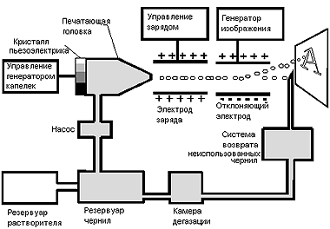

Пьезоэлектрическая головка
Когда на пьезоэлемент подаётся электрический ток, он (в зависимости от типа
печатающей головы) изгибается, удлиняется или тянет диафрагму вследствие чего создаётся локальную область повышенного давления возле дюзы — формируется капля, которая впоследствии выталкивается на материал. В некоторых головкахтехнология позволяет изменять размер капли
Термоструйный метод
В основе метода газовых пузырьков лежит быстрое нагревание небольшого объема чернил до температуры кипения. Скорость нагрева столь велика, что она подобна взрывному процессу. Образующийся при этом пар выбрасывает из сопла микроскопическую каплю чернил. Для реализации этого метода в каждое сопло встраивается микроскопический нагревательный элемент. После остывания неиспользованные чернила возвращаются в сопла.
Минус технологии – в быстром износе головки из-за высоких температур, а также в инерционности процесса нагрева и охлаждения. Термоструйные головки обычно интегрированы с резервуаром чернил и заменяются вместе.
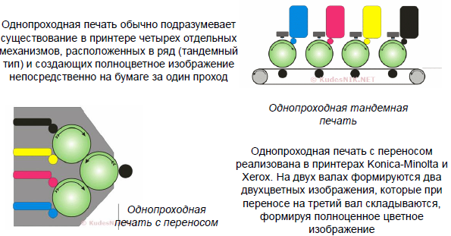
Многопроходная печать
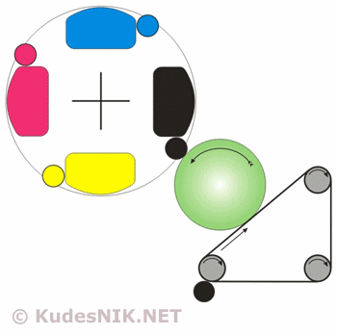

технология изменяемого размера капли
Способ формирования капель разного размера.
Из дюзы, практически непрерывно, выпускается
необходимое количество суб-капель, которые в полете
объединяются в одну каплю большего размера.
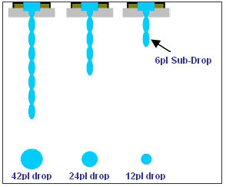

Способы формирования капли по требованию
Так же как в методе газовых пузырей, здесь для подачи чернил из резервуара на бумагу используется нагревательный элемент. Однако при этом дополнительно используется специальный механизм
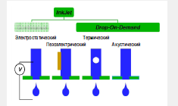
Электростатический способ. Управляющие
импульсы высокого напряжения вызывают выделение
капель чернил из сопла. Электростатическое поле
между печатающей головкой и бумагой является
причиной, вызывающей отрыв от поверхности и
перенос капли краски на бумагу. Электростатические
силы могут формировать капли чернил меньшего
диаметра, чем сопла, которые их образуют.
Пьезоэлектрический способ. Сжатие полости с
чернилами при деформации ее стенки приводит к
формированию вылетающей капли чернил. Обратная
деформация заполняет камеру чернилами и готовит
систему к выстреливанию следующей капли. В
качестве элемента, оказывающего давление на стенку
камеры с чернилами, а иногда и выполняющего
ф у н к ц и ии з г и б а ю щ е й с я с т е н к и , с л у ж и т
пьезокерамическая пластина.

Термический способ. Увеличение давления в объеме с жидкостью вызывается «микровзрывом» вскипания
ж и д к о с т и , н а х о д я щ е й с я в к о н т а к т е с микронагревателем. При этом образуется «паровой пузырь», который является результатом мгновенного закипания. Пузырь выталкивает каплю чернил, ч а с т и ч н о в ы х од и т ч е рез с о п л о , ч а с т и ч н о «схлопывается». При этом камера опять заполняется жидкостью и готова к следующему нагреву. Технология подходит только для водных чернил и даёт возможность печати с высоким разрешением.
Акустический способ. П р и это м с п о с о бе формирования капли используется энергия звуковых колебаний, полученных от электроакустического
преобразователя.
Импульс акустических колебаний в жидкости фокусируется на поверхности и приводит к отрыву капли, которая преодолевает поверхностное сопротивление.

- Лазерный принтер. Принцип электрографии. Этапы лазерной печати. Технологии печати. Основные элементы принтера. Точность изображения.
В основе лазерной и светодиодной печати лежит принцип электрографии:
- 1. Источник освещает заряженную поверхность фотчувствительного вала
- 2. На освещенных местах поверхности меняется заряд и к ним притягивается тонер
- 3. С поверхности фотовала тонер переносится электростатическими силами на бумагу
- 4. Здесь перенесенный тонер закрепляется под действием высокой температуры и давления
В основе печати лазерного принтера лежит эффект адгезии микрочастиц тонера вследствие статического электричества.
Фотобарабан покрыт полимерным фоточувствительным материалом (обычно на основе селена), который под воздействием лазера способен терять или приобретать заряд.
Этапы лазерной печати:
  - Барабан заряжается с помощью валика.
  - Луч лазера построчно наносит монохромный рисунок, снимая заряд с барабана (процесс может протекать наоборот).
  - Ролик наносит заряженный тонер, который прикрепляется в местах, где лазер не снял заряд (или наоборот).
  - Бумага заряжается, чтобы притягивать тонер (не обязательно).
  - Барабан делает оттиск на бумаге.
  - Валики снимают заряд, нагревают бумагу и фиксируют тонер.
  - Барабан разряжается специальной лампой, излишки тонера удаляются (обычно пластиковым ножом).
При печати на цветном лазерном принтере используются две технологии.
В соответствии с первой, широко используемой до недавнего времени, на фотобарабане последовательно для каждого отдельного цвета (Cyan, Magenta, Yellow, Black) формировалось соответствующее изображение, и лист печатался за четыре прохода, что, естественно, сказывалось на скорости и качестве печати.
В современных моделях в результате 4х последовательных прогонов на фотобарабан наносится тонер каждого из 4х цветов. Затем при соприкосновении бумаги с барабаном на нее наносятся все 4 краски одновременно, образуя нужные цветовые сочетания на отпечатке. Врезультате достигается более ровная передача цветовых оттенков.

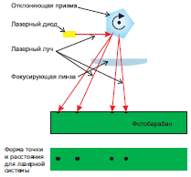

- Светодиодный принтер. Точность изображения. Светодиодная печатающая головка XeroxHiQ LED, точность совмещения цветов с возможностью цифровой коррекции.
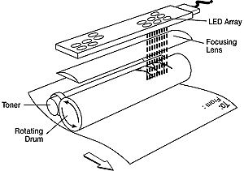
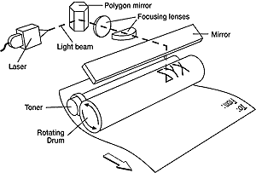
Светодиодный принтер

Классический лазерный принтер

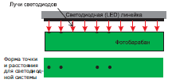
В светодиодном принтере для засвечивания барабана вместо лазерного луча, управляемого с помощью системы зеркал, используется неподвижная светодиодная строка (линейка), состоящая из 2500 светодиодов, которой формируется не каждая точка изображения,
а целая строка
Преимущества светодиодного принтера – в меньшей сложности: отсутствует лазер, отклоняющая система, зеркала и призмы. Такой принтер дешевле в производстве и обслуживании, зачастую обеспечивает более высокую точность и однородность изображения.
Минусы – в физическом ограничении горизонтального разрешения числом светодиодов в линейке

- Новая светодиодная печатающая головка XeroxHiQ LED состоит из линейки с 14,592 светодиодами.
- Миниатюрная система сканирования светового потока частично примыкает к каждому
- светодиоду, а остальная часть системы встроена в управляющий чип ASIC, расположенный на
- самой плате светодиодной линейки.
- Кроме того, каждая печатающая головка имеет новую самофокусирующуюся линзовую решетку.
- Решетка состоит из групп линзовых элементов с однородными оптическими характеристиками,
- которые систематически накладываются друг на друга, позволяя создавать изображения с высоким
- разрешением. Свет, излучаемый диодами, проходит через линзовую решетку и формирует
- скрытое изображение на барабане фоторецептора.
- В цветных принтерах установлены 4 отдельные печатающие головки. Каждая содержит светодиодную
- линейку с плотностью светодиодов 1200 на дюйм и обеспечивает необходимое высокое
- разрешение, при этом являясь более компактной по сравнению с лазерной печатающей головкой.
- «Мозгом» печатающей головки HiQ LED, стоящим за всем процессом печати, является новый
- управляющий
- чип ASIC от Xerox. Эти высокопроизводительные чипы контролируют интенсивность
- светового потока и точность синхронизации каждого из 14 592 светодиодов в каждой
- печатающей головке для получения разрешения 1200 x 2400 dpi (1200 х 1200 dpi для Phaser
- 7500) — такого же, а зачастую даже более высокого по сравнению с лазерными системами.
- Благодаря постоянному автоматическому отслеживанию информации по каждому светодиоду,
- чип ASIC может настраивать для каждого из них интенсивность светового потока и точность
- синхронизации. Благодаря этой возможности обеспечивается однородность на протяжении всей
- линейки светодиодов и, следовательно, неизменно высокое качество печати.

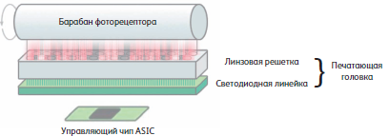

- Сублимационный принтер. Конструкция и принцип действия. Твердочернильная печать. Применение технологий печати.
Сублимационная печать
Принтеры, использующие термосублимационный метод печати, обычно применяются в полиграфии, но существуют и сравнительно доступные модели для цифровой фотопечати.
Сублимационный принтер использует эффект испарения твердого красителя (сублимацию) для нанесения на бумагу цветовых пятен. Как правило, для полноцветной печати используется несколько проходов.
Классический сублимационный принтер использует красящую ленту с несколькими цветовыми сегментами. Испарение красителя обеспечивается при помощи печатающей головки с нагревательными элементами.
Преимущество сублимационной печати заключается в хорошей передаче полутонов (за счет возможности варьировать интенсивность впитывания паров красителя) и более долговечном (по сравнению со струйным методом) отпечатке.
Минус – более сложная конструкция устройства и повышенный расход материалов при печати. Кроме того, поверхность бумаги после печати требуется покрывать защитным слоем, что повышает стоимость отпечатка.
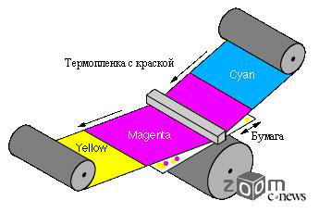
Твердочернильные принтеры
Технология твердочернильной (SolidInk) печати часто называется сублимационной, хотя этот термин не верен. Основное их отличие от струйной и сублимационной печати заключается в применении красящего вещества, имеющего воскообразную консистенцию при комнатной температуре. После разогрева воск переходит в жидкую или газообразную форму и может быть нанесен на барабан (как в лазерной технологии) или прямо на бумагу (как в струйной).
По многим характеристикам, особенно по качеству печати, твердочернильная технология схожа с сублимационной, поэтому обычно она применяется для фотопечати.
К недостаткам можно отнести как высокую сложность устройства и стоимость материалов, так и низкое быстродействие при сравнительно низком разрешении.
Особенность печати состоит в том, что чернила расплавляются непосредственно перед нанесением на бумагу. Их основной компонент – воск, который очень быстро плавится, а попадая на бумагу сразу застывает. В целом же технология повторяет струйную: микроскопические разноцветные точки наносятся на бумагу и формируют на ней узор

  - Ввод графической информации. Классификация сканеров. Характеристики сканеров. Интерфейсы подключения сканеров. Программные интерфейсы подключения сканеров: TWAIN, WIA, ISIS, SANE.

Существует несколько способов ввода графической информации. Сканеры используют оптический принцип – преобразование световой энергии в электрические сигналы
Сканер – устройство ввода графической информации, в основе которого лежит принцип регистрации оптической прозрачности или отражающей способности элементов оригинала и преобразования их в электрические импульсы
Как правило, сканеры считывают данные оригинала поэлементно (обычно – построчно) и используют искусственное освещение
Веб-камеры и цифровые фото-/видеокамеры тоже можно отнести к сканерам, выполняющим мгновенное считывание всего оригинала

Классификация сканеров
По конструктивному исполнению:
  - Планшетные
  - Роликовые
  - Ручные
  - Барабанные
  - Проекционные (планетарные)
По типу рабочего элемента (светочувствительного датчика):
  - CCD - Charge-CoupledDevice (ПЗС-матрица в камерах и планшетных сканерах)
  - CMOS (КМОП), CIS-ContactImageSensor матрица в планшетных сканерах, APS- AdvancedPhotoSystem в камерах)
  - PMT - Photomultipliertube (фотоэлектронный умножитель в барабанных сканерах)
По типу оригинала:
  - Сканеры для прозрачных оригиналов (фотопленки, слайдов)
  - Сканеры для документов, фотокамеры
  - Комбинированные или универсальные сканеры

Характеристики сканеров

Разрешение – количество пикселей на один дюйм оригинала. Более корректной величиной является SPI (samplesperinch), но часто указывают DPI (dotsperinch)
Глубина цвета – под ней обычно понимают разрядность АЦП. Для сканеров с ПЗС разрядность выше 16 бит/канал не имеет смысла ввиду сильных шумов матрицы. Разрядность может быть внутренней (АЦП) и внешней, проявляющейся в разрядности выходных данных
Скорость сканирования (страниц или других единиц оригинала в минуту)
Поддержка режимов сканирования:
  - Монохромный (бинарный)
  - Полутоновый (черно-белый)
  - Полноцветный (24/32/48 бит)
Динамический диапазон – различимость оттенков

Подключение сканеров
Типичные интерфейсы:
  - Centronics (IEEE 1284)
  - SCSI
  - USB
  - FireWire
Специализированные интерфейсы обычно не используются
Программные интерфейсы многочисленны:
  - TWAIN (Technology Without An Interesting Name)
  - WIA (Windows Image Acquisition)
  - ISIS (Image and Scanner Interface Specification)
  - SANE (Scanner Access Now Easy)

Интерфейс TWAIN
Цель интерфейса – единый способ доступа к устройствам-источникам графических данных
Интерфейс TWAIN предоставляет несколько слоев (ApplicationLayer, ProtocolLayer, AcquisitionLayer, DeviceLayer), которые имеют стандартный интерфейс и позволяют ПО получить управление устройством сканирования независимо от особенностей его реализации
В рамках TWAIN заданы такие объекты, как:
  - приложение, запрашивающее данные;
  - физическое устройство, например, сканер
  - источник (Source), реализуемый драйвером устройства
  - менеджер источников (SourceManager), управляющий доступом к источникам

Windows Image Acquisition (WIA)
Разработан как аналог TWAIN, но в рамках модели COM и с учетом особенностей модели драйверов Windows
Имеет свою многоуровневую модель, опирается на драйверы и промежуточные уровни доступа к устройствам
Имеет совместимость (эмуляцию) cTWAIN
Является не только API, но и DDI

SANE
SANE (Scanner Access Now Easy) — интерфейс прикладного программирования (API), который предоставляет стандартизированный доступ к устройствам сканирования растровых изображений (планшетные сканеры, ручные сканеры, видео- и фото-камеры, устройства видеозахвата и т. д.). SANE API является общественным достоянием и открыт для всеобщего обсуждения и разработки. Широко используется в Linux.
  - ПЗС-ма́трица. Сканер на основе CCD. Принцип работы CCD-сканера. CMOS (КМОП) матрицы. Сканер на основе CIS Принцип работы CIS-сканера. Устройство PMT. Барабанные сканеры. Конструкция барабанного сканера.

Специализированная аналоговая интегральная микросхема, состоящая из светочувствительных фотодиодов, выполненная на основе кремния, использующая технологию ПЗС — приборов с зарядовой связью.
При подаче напряжения через поликремневые затворы изменяются электрические потенциалы вблизи электродов.
До экспонирования обычно происходит сброс всех ранее образовавшихся зарядов и приведение всех элементов в идентичное состояние.
Далее комбинация напряжений на электродах создаёт потенциальную яму, в которой могут накапливаться электроны, образовавшиеся в данном пикселе матрицы в результате воздействия света при экспонировании. Чем интенсивнее световой поток во время экспозиции, тем больше накапливается электронов в потенциальной яме, соответственно тем выше итоговый заряд данного пикселя.

Обычно ПЗС матрицы состоят из двух разных областей (секций): накопления и хранения-переноса заряда. Последний организуется по строчно-кадровому принципу. Значительно реже секция хранения отсутствует. В этом случае перенос (строчный) заряда осуществляется прямо по элементам секции накопления. Во время такого переноса процесс накопления останавливается за счет использования оптического затвора
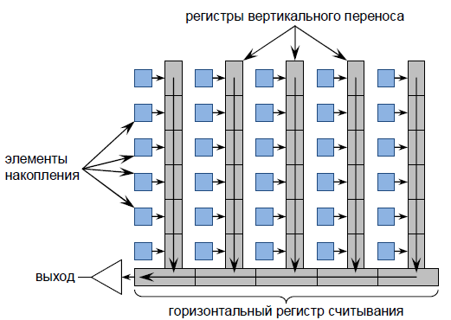

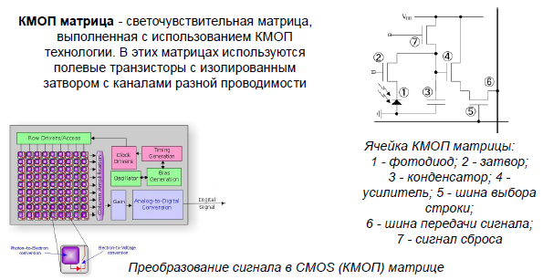

Светочувствительные элементы CIS-сканеров имеют значительно более простую конструкцию, а использование в качестве источника света полупроводниковых устройств (светодиодов) позволяет достичь чрезвычайно низкого уровня энергопотребления. Кроме того, в отличие от оснащенных люминесцентными лампами CCD-сканеров, модели на базе CIS не требуют времени для прогрева и обеспечивают мгновенную готовность к работе независимо от состояния устройства.

Сканер на основе CCD

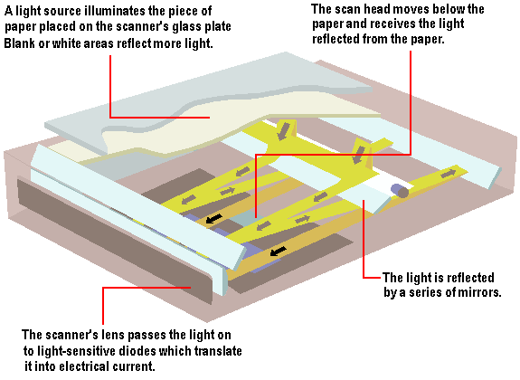
ПЗС-сенсор сканера состоит из линейки датчиков ПЗС
ПЗС – это набор фоточувствительных МОП-конденсаторов, способных накапливать заряд в зависимости от освещенности
Обработка данных ПЗС происходит методом последовательного сдвига зарядов между соседними ячейками и считывания их из сдвигового регистра на выходе
Плюс ПЗС – большая эффективная площадь
Минусы ПЗС – средняя чувствительность и способность накапливать шум
Сканер с датчиком ПЗС содержит сложную систему зеркал и линз, которая подсвечивается лампой:
  - Флуоресцентной (старая конструкция)
  - С холодным катодом (CCRT)
  - Ксеноновой лампой (Xenon)
  - Светодиодной лампой
Сканер на основе CIS

Применение контактных датчиков позволило убрать большую часть элементов – оптическую систему, лампу подсветки, матрицу ПЗС
Контактные датчики – полноразмерные фотодиоды или фототранзисторы, выполненные по технологии CMOS
Фокусирующие линзы и светодиоды подсветки расположены непосредственно рядом с фотодатчиками
Светочувствительные матрицы, выполненные по этой технологии, воспринимают отраженный оригиналом свет непосредственно через стекло сканера без использования систем фокусировки. Применение технологии позволило уменьшить размеры и вес планшетных сканеров более чем в два раза.

Барабанные сканеры

Обеспечивают самое высокое разрешение, самую лучшую цветопередачу, самый большой динамический диапазон
Построены на специальном ламповом регистраторе света – фотоэлектронном умножителе (PMT)
В качестве подсветки используется лазер или светодиод
Сканирует поэлементно, оригиналы – любого типа и размера
Оригинал может монтироваться на барабан с помощью специальной жидкости, которая нейтрализует эффект воздушных пузырей между стеклом и оригиналом
Барабанные сканеры применяются только для профессиональной обработки ценных объектов

Конструкция барабанного сканера

Имеются два источника света – для прозрачных и непрозрачных оригиналов
Барабан вращается в одном направлении, датчик с подсветкой движется в другом
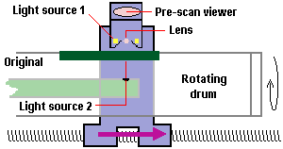

Устройство PMT
PMT (PhotomultiplierTube)- фотоэлектронный умножитель (ФЭУ), применяемый в барабанном сканере. В цветном барабанном сканере применяется три ФЭУ, по одному на каждый цвет. Принцип работы основан на вторичной электронной эмиссии, вызываемой падающим на кадод ФЭУ светом. Измерение полученного на аноде ФЭУ напряжения позволяет преобразовать цвет в цифровые данные.
Элемент PMT – это электронная вакуумная лампа, способная усиливать зарегистрированный фотонный импульс
По чувствительности и отсутствию шумов PMT на порядок или два превосходит ПЗС

  - Сшивка кадров изображений. Функция расстояния, мера сходства, корреляционная функция подобия. Cшивка кадров изображений без реперных меток. Алгоритмы сшивки.

Сшивка кадров изображений
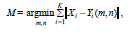
где векторы Xiи Yiпредставляют соответствующие i-е выбранные области кадров. Совмещение отдельных реперных точек осуществляется в общем случае таким образом, чтобы наблюдался одинаковый зазор между границами реперных меток. Так как норма ошибки - сумма абсолютной разности - вычисляется для каждого положения (m, n) в области поиска, то этот метод требует полного перебора.

Функция расстояния

Как правило, функция расстояния d( x, y ) между пикселями p1( 1 1 x , y ) и p2( 2 2 x , y ) строится на основе евклидова расстояния. Дополнительно могут учитываться и другие факторы, которые входят в формулы как слагаемые или коэффициенты, например:
где a, b и ε(х, у) - параметры контраста, средней освещенности и шума соответственно.

Мера сходства может быть определена через функцию
расстояния следующим образом: считается, что пиксели схожи, если
некоторый установленный порог. Если в качестве меры
различия в некотором пикселе (k, l) будем брать среднеквадратичную ошибку
которая минимизируется перебором всех допускаемых сдвигов эталона по
заданной области, то приходим к корреляционной функции подобия.
Считается, что в точке экстремума реализуется сходство, если
Для ускорения вычисления корреляции используют специальные
преобразования: фильтрацию, автокорреляционные функции Фурье ,
уменьшение совмещаемых областей, а также приближенные алгоритмы
совмещения, дающие некоторое приемлемое квазиоптимальное решение. В рамках каждого из этих подходов целесообразна разработка алгоритмов параллельного совмещения для ускорения процесса вычисления.

Cшивка кадров изображений

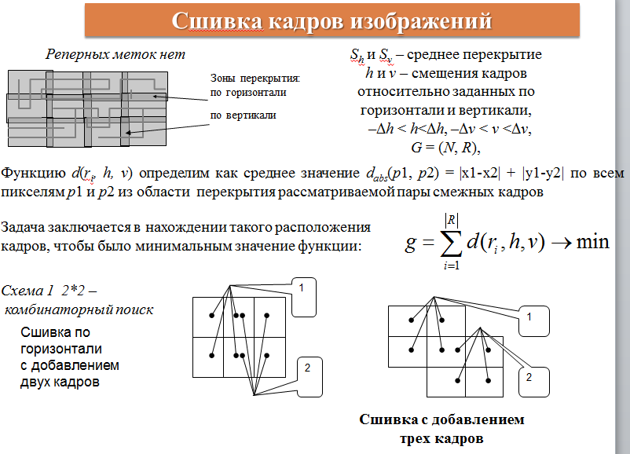

Тривиальным решением этой задачи является полный перебор всех
комбинаций совмещения, что нереально даже при небольшом числе кадров, так как число вариантов равно (2D)**2(nm-1) . С этой точки зрения предпочтительны алгоритмы, реализующие ограниченный перебор, которые обеспечивают существенное ускорение расчета и дают приемлемое качество сшивки.

79. Элементы технологии комбинированного ввода. Комплексирование сканера и дигитайзера. Принцип секционирования координатных матриц. Аппаратно-программный комплекс ввода крупноформатных документов ДИСКАН-М. Основные технологические операции Области применения.

79.1 Элементы технологии комбинированного ввода:
Для ввода применяются свободно перемещаемые малогабаритные и относительно дешевые средства (сканеры, видеокамеры). Для координатной привязки сканеров и векторной дигитализации используют модификации крупноформатных дигитайзеров.
Вводимое изображение закрепляется на рабочем поле дигитайзера прижимным стеклом либо скотчем. Прижим стеклом обеспечивает неподвижность. На прижимное стекло накладывается планшетный сканер. Оператор курсором дигитайзера последовательно вводит в компьютер от 2-х до 4-х точек изображения, фиксирующих в компьютере границы вводимого участка. После этого производится разбиение участка на перекрывающиеся фрагменты. Результат разбиения отображается на экране монитора. Перемещая сканер по прижимному стеклу и наблюдая за его перемещением на экране монитора, оператор выводит сканер в положение сканирования первого фрагмента. Запускается процесс сканирования. Отсканированный фрагмент отображается на экране монитора и оператор приступает к наведению сканера на второй фрагмент и его сканированию. Процесс продолжается до тех пор, пока не будет отсканирован весь участок.

79.2 Комплексирование сканера и дигитайзера:
В ранних моделях комплексов ДИСКАН комплексирование сканера и дигитайзера было связано с доработкой электронного блока последнего. Между тем вмешательство в электронную схему дигитайзера возможно не всегда, поскольку последние чаще всего поступают в продажу без конструкторской документации. В связи с этим возникла задача разработки универсального способа комплексирования без вмешательства в электронную схему дигитайзера как при создании новых крупноформатных дигитайзеров, так и для вторичного использования их накопленного задела. Способ предполагает использование сигнала датчика координат курсора дигитайзера для возбуждения аналогичных по форме гармонических сигналов во входной цепи усилителя мощности.

79.3 Принцип секционирования координатных матриц:
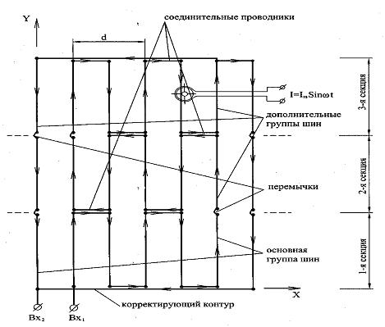
Фича в соединении секций проводниками.

79.4 Аппаратно-программный комплекс ввода крупноформатных документов ДИСКАН-М:
Комплекс предназначен для растр-векторного ввода документов размещенных на бумажных или диэлектрических носителях толщиной до 10 мм (чертежи, конструкторская документация, карты, топографические планы и т.д.).
Конкурентные преимущества Дискана состоят в отсутствии ограничений по размеру сканируемого изображения; возможности оцифровки ветхих материалов; высоком оптическом разрешении (4800 dpi) и низкой стоимости.
Отличительными особенностями комплекса являются технология ввода документов произвольных размеров и не имеющий мировых рыночных аналогов секционный электромагнитный дигитайзер.
К настоящему времени заказчикам поставлено более 20 действующих комплексов.

79.5 Основные технологические операции:
- Размещение и закрепление документа на рабочей поверхности дигитайзера.
- Интерактивное наведение сканера на очередной сканируемый фрагмент с одновременным отображением процесса наведения на экране монитора.
- Пофрагментное сканирование с одновременным отображением отсканированного фрагмента на экране монитора.
- Поиск общих локальных областей в окрестностях перекрытия соседних фрагментов.
- Трансформация и совмещение фрагментов с учетом найденных локальных областей (меток).
- Автоматическая сшивка фрагментов и формирование электронной копии документа.

79.6 Области применения:
- создание цифровых копий карт и планов местности по картам и планам на бумажной и пленочной основе для нужд народного хозяйства, МЧС, МО и других министерств и ведомств;
- перевод в цифровую форму документов проектно-конструкторских отделов, научно-исследовательских и проектных институтов, других предприятий и организаций – создателей и держателей архивов инженерной документации;
- перевод в цифровую форму накопленных в странах СНГ архивов планов городов и др. населенных пунктов, размещенных в настоящее время на картонных и металлических носителях формата 600х600 мм;
- применение в кадастровых системах (городской, земельные кадастры и др.)
80. Интерфейс Centronics. Характеристики, принцип действия, сигналы, протокол. Механизм SPP. Особенности применения.

80.1 Интерфейс Centronics.
Centronics – параллельный, симплексный интерфейс с побайтной передачей данных, предназначенный для подсоединения механических печатающих устройств.

80.2 Характеристики, принцип действия, сигналы, протокол:
Благодаря параллельности (8 линий) интерфейс применялся для высокоскоростных периферийных устройств (принтеры, сканеры, внешние носители, программаторы и пр.).
Топология – «точка-точка», со скоростью до 150 КБ/сек, используется логика TTL, нет гальванической развязки, а потому требуется аккуратность при его использовании.

Традиционный порт SPP является однонаправленным портом, на базе которого программно реализуется протокол обмена Centronics. Предусматривает передачу 8 бит от компьютера к принтеру с полностью программным управлением – записью данных в выходной регистр и стробированием. Возможна выдача прерывания по сигналу подтверждения от принтера, выдаваемого для каждого байта. Имеется также полубайтный режим (Nibble, или Bitronics), в котором половина информационных линий используется на прием.

Сигналы: информационные линии, стробирование, авто-перевод строки, сигнал использования интерфейса Centronics, сброс параметров, подтверждение от принтера, занято, нет бумаги, принтер включен, ошибка принтера, выбор принтера, общий провод интерфейса.

80.3 Механизм SPP:
Использование механизма SPP требует «ручного» выставления строба, следовательно, на вывод байта нужно 5 запросов к портам (чтение Status Register, чтение Control Register, запись Control Register, запись Data Register, чтение Control Register).

81. Стандарт IEEE 1284-1994. Режимы полубайтного ввода, двунаправленного байтного ввода, EPP, ECP. Согласование режимов IEEE 1284.

81.1 Стандарт IEEE 1284-1994:
Определяет несколько новых режимов работы порта LPT, в том числе двунаправленные и аппаратно управляемые:
  - Compatibility mode – режим SPP.
  - Nibble mode – полубайтный.
  - Byte mode – побайтный обмен
  - EPP (Enhanced Parallel Port)
  - ECP (Extended Capability Port)

81.2 Режимы полубайтного ввода, двунаправленного байтного ввода, EPP, ECP.
Полубайтный режим предназначен для двунаправленного обмена и может работать на всех стандартных портах. Порты имеют 5 линий ввода состояния, используя которые ПУ может посылать в хост байт тетрадами (nibble — полубайт, 4 бита) за два приема.

Двунаправленный байтный ввод: Порт может переключаться в режим приема, а не передачи, и линии Data используются устройством для передачи данных.
Также используется квитирование передачи, и кроме того, сигнал Strobe используется как запрос на следующий байт. Формирование всех выходных сигналов выполняется программно.

Режим EPP: Использует аппаратное управление сигналами. Имеются сигналы выбора направления передачи (Strobe), стробирования для передачи данных и адресов, квитирования от устройства (Busy), прерывания от устройства.

Режим ЕСР: режим двунаправленного обмена данными с возможностью аппаратного сжатия данных по методу RLE (Run Length Encoding) и использования FIFO-буферов и DMA. Управляющие сигналы интерфейса генерируются аппаратно.
в обоих направлениях обеспечивает два типа циклов:
- Циклы записи и чтения данных.
- Командные циклы записи и чтения.

81.3 Согласование режимов IEEE 1284:
ПУ в стандарте IEEE 1284 обычно не требуют от контроллера реализации
всех предусмотренных этим стандартом режимов. Для определения режимов и
методов управления конкретным устройством стандарт предусматривает
последовательность согласования (negotiation sequence):
1. Хост выводит байт расширяемости на линии данных.
2. Хост устанавливает сигналы, означающие начало последовательности согласования.
3. ПУ отвечает установкой определённых сигналов. Устройство, «не понимающее» стандарта 1284, ответа не даст, и дальнейшие шаги не выполнятся.
4. Хост устанавливает сигналы для записи байта расширяемости в ПУ.
5. ПУ отвечает, если ПУ имеет обратный канал передачи данных.
7. ПУ устанавливает сигнал для указания на завершение последовательности согласования, после чего контроллер задает требуемый режим работы.

82. Стандарт IEEE 1284-1994. Физический и электрический интерфейс. Требования к передатчикам и приемникам. Принципы взаимодействия шин расширения и интерфейсов ПУ. Конфигурирование LPT-портов.

82.1 Стандарт IEEE 1284-1994:
Определяет несколько новых режимов работы порта LPT, в том числе двунаправленные и аппаратно управляемые.

82.2 Физический и электрический интерфейс
IEEE 1284 определяет два уровня интерфейсной совместимости:
Первый уровень (Level I) определен для устройств, не претендующих на высокоскоростные режимы обмена, но использующих возможности смены направления передачи данных.
Второй уровень (Level II) определен для устройств, работающих в расширенных режимах, с высокими скоростями и длинными кабелями.

82.3 Требования к передатчикам и приемникам:

К передатчикам предъявляются следующие требования:
- уровни сигналов без нагрузки не должны выходить за пределы -0,5...+5,5 В;
- уровни сигналов при токе нагрузки 14 мА должны быть не ниже +2,4 В для высокого уровня и не выше +0,4 В для низкого уровня на постоянном токе;
- выходной импеданс, измеренный на разъеме, должен составлять 50(±)5 Ом на уровне VoH-VoL. Для обеспечения заданного импеданса в некоторых случаях используют последовательные резисторы в выходных цепях передатчика. Согласование импеданса передатчика и кабеля снижает уровень импульсных помех;
- скорость нарастания (спада) импульса должна находиться в пределах 0,05-0,4 В/нc.

Требования к приемникам:
- допустимые пиковые значения сигналов -2,0…+7,0 В
- пороги срабатывания должны быть не выше 2,0 В для высокого уровня и не ниже 0,8 В для низкого;
- приемник должен иметь гистерезис в пределах 0,2-1,2 В
- входной ток микросхемы не должен превышать 20 мкА, входные линии соединяются с шиной питания +5 В резистором 1,2 кОм;
- входная емкость не должна превышать 50 пФ.

82.4 Принципы взаимодействия шин расширения и интерфейсов ПУ:
При передаче информации между ПУ и ЦПр данные проходят по двум интерфейсам: внутреннему (шина расширения, например, PCI) и внешнему (интерфейс ПУ, например Centronics, USB).
ЦПр и ПУ взаимодействуют между собой с помощью своих интерфейсов, используя флаги ввода IBF и вывода OBF , которые говорят о наличии данных в регистре данных контроллера.

82.5 Конфигурирование LPT-портов:
Управление параллельным портом разделяется на два этапа – предварительное конфигурирование (Setup) аппаратных средств порта и текущее (оперативное) переключение режимов работы прикладным или системным ПО.

Конфигурированию подлежат следующие параметры:
1) Базовый адрес, который может иметь значение 3ВСh, 378h и 278h.
2) Используемая линия запроса прерывания: для LPT1 обычно используется IRQ7, для LPT2 – IRQ5.
3) Использование канала DМА для режимов ЕСР и Fast Centronics – разрешение и номер канала DMA.
4) Режим работы порта: SPP, PS/2, Fast Centronics, ЕРP, ЕСР.

83. Интерфейс RS-232c. Характеристики, сигналы, протоколы, электрический интерфейс. Особенности применения. Программная модель, порт COM. Стандарты последовательных интерфейсов.

83.1 Интерфейс RS-232c:
В соответствии с этим стандартом данные должны быть представлены в виде отдельных знаков (длиной 7 или 8 бит). Каждый знак обрамляется стартовыми и стоповым битами. Назначение этих сигналов состоит в том, чтобы известить приемник о начале и конце передачи байта, а также для того, чтобы дать приемнику достаточно времени для выполнения некоторых функций, связанных с синхронизацией, до поступления следующего байта. Сигнал «старт» имеет длительность в один такт, сигнал «стоп» может длиться один, полтора или два такта.

83.2 Характеристики, сигналы, протоколы, электрический интерфейс:
Последовательный, дуплексный.
Высокая помехозащищенность и дальность передачи (до 15 м) обеспечивается за счет биполярных сигналов:
«1»: уровень от -12 до -3 В.
«0»: уровень от +12 до +3 В.

Стандартом предусмотрено два вида разъемов – DB-25 и DB-9, в первом предусмотрены контакты для синхронного режима. На аппаратуре АПД (в том числе на СОМ-портах) принято устанавливать вилки (DB-25P и DB-9P).На аппаратуре АКД (модемах) устанавливают розетки DB-25S или DB-9S.Разъемы АКД могут подключаться к разъемам АПД непосредственно или через переходные «прямые» кабели с розеткой и вилкой, у которых контакты соединены «один в один».

83.3 Особенности применения:

83.4 Программная модель, порт COM:
Порт COM – точка подключения к компьютеру коммуникационного устройства (модема) или периферийного устройства. Понятие порта относится к архитектуре ПК и операционной системе.
Реализуется порт COM посредством приемопередатчиков UART с регистрами, отображенными на пространство портов в-в, и интерфейса RS-232c, усеченного до одного асинхронного варианта.

83.5 Стандарты последовательных интерфейсов.
Когда требуется большая помехоустойчивость (дальность и скорость передачи), применяют иные электрические варианты последовательных интерфейсов: RS-422A (V.11, Х.27), RS-423A (V.10, Х.26), RS-485.

84. Последовательность управляющих сигналов. Аппаратное управление потоком. Программный протокол управления потоком XON/ХOFF.

84.1 Последовательность управляющих сигналов
1. компьютер указывает на желание использовать модем.
2. модем сигнализирует о своей готовности и установлении соединения.
3. компьютер запрашивает разрешение на передачу и заявляет о своей готовности принимать данные от модема.
4. модем уведомляет о своей готовности к приему данных от компьютера и передаче их в линию.
5. модем сигнализирует о невозможности дальнейшего приема (например, буфер заполнен) — компьютер должен приостановить передачу данных.
6. модем разрешает компьютеру продолжить передачу (в буфере появилось место).

84.2 Аппаратное управление потоком:
Аппаратный протокол управления потоком RTS/CTS использует сигнал CTS, который позволяет остановить передачу данных, если приемник не готов к их приему. Передатчик ―выпускает очередной байт только при включенном состоянии линии CTS. Байт, который уже начал передаваться, задержать сигналом CTS невозможно (это гарантирует целостность посылки). Аппаратный протокол обеспечивает самую быструю реакцию передатчика на состояние приемника.

84.3 Программный протокол управления потоком XON/ХOFF:
Если устройство, принимающее данные, обнаруживает причины, по которым оно не может их дальше принимать, оно по обратному последовательному каналу посылает байт-символ XOFF (13h). Противоположное устройство, приняв этот символ, приостанавливает передачу. Далее, когда принимающее устройство снова становится готовым к приему данных, оно посылает символ XON (11h), приняв который противоположное устройство возобновляет передачу.

85. Предпосылки возникновения USB, топология, архитектура, характеристики, модель, перспективы развития. Запросы, пакеты, транзакции USB. Протокол, форматы пакетов, режимы обмена. Контрольная сумма CRC. Образующий полином. Алгоритм вычисления CRC.

85.1 Предпосылки возникновения USB, топология, архитектура, характеристики, модель, перспективы развития:

USB стал «общим знаменателем» под тремя не связанными друг с другом стремлениями разных компаний:
- Расширение функциональности компьютера.
- Подключить к компьютеру мобильный телефон.
- Простота для пользователя.

В основе архитектуры USB лежит принцип централизованного управления всей сетью подключенных устройств со стороны одного контроллера, за которым стоит хост-система.
Хост-контроллер, с одной стороны, обслуживает набор устройств, с другой – обслуживает набор прикладных программных процессов.
Шина USB обеспечивает централизованное планирование и распределение трафика между подключенными устройствами, их обнаружение, инициализацию, «горячее» подключение/отключение, надежный обмен данными, приоритетный трафик для важной информации, а также питание и управление энергопотреблением.

Логическая топология USB – звезда, которой управляет единственный инициатор обмена – хост-контроллер: для хост-контроллера хабы создают иллюзию непосредственного подключения каждого устройства.

Low Speed (LS) – 1.5 Мбит/с
Full Speed (FS) – 12 Мбит/с
High Speed (HS, начиная с 2.0) – 480 Мбит/с
Super Speed (SS, начиная с 3.0) – 5 Гбит/с

85.2 Запросы, пакеты, транзакции USB:
Клиентский драйвер (CSw) обращается с конечными точками USB при помощи виртуальных коммуникационных каналов. При обращении к каналу драйвер формирует пакет запроса ввода-вывода и ожидает результата его отработки.
Запросы обрабатывает USBD, который формирует транзакции обмена пакетами с устройствами USB. Важно, что время выполнения запроса и количество необходимых транзакций клиентский драйвер не контролирует.
Основной канал сообщений (Default pipe) принадлежит USBD, а не CSw.

Транзакции реализуются внутри кадров. Каждая транзакция начинается с пакета-маркера (token), который посылает хост. Затем идет пакет данных и пакет подтверждения (последний может отсутствовать, напр. в изохронных транзакциях).

85.3 Протокол, форматы пакетов, режимы обмена:
Хост генерирует маркер начала кадра (SOF) каждые 1 мс, в котором содержится 11 младших бит номера кадра. В конце кадра есть интервал EOF, который используется для контроля за правильностью работы устройств.
В режиме HS вводятся дополнительные 8 маркеров микрокадра (с интервалом 125 мкс).

Пакет любого типа состоит из следующих полей:
  - Sync – 8 бит синхронизации (или 32 в режиме HS)
  - PID – 4-битный тип пакета
  - Check – инверсный PID, для контроля
  - EOP – 2 бита, конец пакета
Пакет- маркер содержит также:
  - Addr – адрес устройства
  - EndP - номер EP, 4 бита
  - CRC, 5 бит
Пакет данных содержит также:
  - Data - блок данных, размер зависит от типа транзакции, 8*n
  - CRC

85.4 Контрольная сумма CRC:
Протокол USB использует циклический избыточный код (CRC, Cyclic Redundancy Checksums) для защиты полей пакета. Он основан на делении и умножении многочленов. В определенном смысле CRC-контроль является алгоритмом хэширования, который отображает (хэширует) элементы большого набора на элементы меньшего набора. Процесс хэширования приводит к потере информации.

85.5 Образующий полином:
Образующий полином есть двоичное представление одного из простых множителей, на которые раскладывается число X**n-1, где X**n обозначает единицу в n-м разряде, n равно числу разрядов кодовой группы. Так, если n = 10 и Х = 2, то X**n-1 = 1023 = 11*93, и если g(X)=11 или в двоичном коде 1011
примеры циклических кодов
0 0000000000.
1 0000001011

85.6 Алгоритм вычисления CRC:
- Выбрать полином Р, в результате автоматически становится известной его степень N.
- Добавить к исходной двоичной последовательности N нулевых битов. Это добавление делается для гарантированной обработки всех битов исходной последовательности.
- Выполнить деление дополненной N нулями исходной строки S на полином Р по правилам CRC-арифметики. Запомнить остаток, который и будет являться CRC.
- Сформировать окончательное сообщение, которое будет состоять из двух частей: собственно сообщения и добавленного в его конец значения CRC.
86. Физический интерфейс USB, кабели и разъемы. Кодирование NRZI. Хаб USB, структура.

86.1 Физический интерфейс USB, кабели и разъемы:
Интерфейс USB является асинхронным, передача данных ведется по одной паре линий (D+ и D-).
Вторая пара (GND и Vbus) предназначена для питания (+5 В, до 500 мА). Экранирование обязательно только для USB 2.0.
Разъемы имеют один из двух типов:
  - «А» - порт подключения устройства (или хаба) к нисходящему порту
  - «В» – порт подключения кабеля к устройству или восходящему порту
  - Mini-A, Mini-B – уменьшенные варианты разъемов
  - Mini-AB – гнездо порта USB OTG, допускает подключение и как хоста, и как устройства.

86.2 Кодирование NRZI:
смена полярности при каждой смене значения бита

86.3 Хаб USB, структура:
В рамках шины USB концентратор (хаб) выполняет множество функций по поддержанию связи между хостом и устройствами:
  - физическое подключение устройств к хосту;
  - трансляцию трафика от хоста к устройству и наоборот;
  - объединение сегментов шины, в том числе работающих на разных скоростях;
  - отслеживание состояний устройств, сообщение хосту об их подключении и отключении;
  - контроль за работой устройств, изоляция неисправных;
  - питание устройств, их приостановка и возобновление работы.

Транслятор транзакций
Повторитель
Контроллер хаба
Маршрутизирующая логика
1
2
3
N
...
0
Нисходящие порты
Восходящий порт

87. API: UHCI, OHCI, EHCI, SPB. Интерфейс USB OTG. Беспроводной интерфейс WUSB.

87.1 API: UHCI, OHCI, EHCI, SPB:
Спецификациями предусмотрено три варианта реализации хост-контроллера:
  - UHC (Universal Host Controller)– самый простой вариант, требует программного планирования и формирования очередей запросов, извлечения из них результатов выполненных транзакций; поддерживает только режимы LS и FS.
  - OHC (Open Host Controller)– альтернатива UHC, самостоятельно разбивает запросы на транзакции, планирует кадр, обслуживает точки с периодическими транзакциями по приоритетам (помещая их в узлы дерева обхода) и т.п.
  - EHC (Enhanced Host Controller) – работает только с портами, к которым подключены HS-устройства, остальные переключает на компаньон-контроллеры (UHC или OHC).
  - XHC – новый вариант, введен для поддержки SS.

87.2 Интерфейс USB OTG:
USB OTG - дальнейшее расширение спецификации USB 2.0, предназначенное для лёгкого соединения периферийных USB-устройств друг с другом без необходимости подключения к ПК.

87.3 Беспроводной интерфейс WUSB.
Wireless USB (беспроводной USB) - стандарт беспроводной передачи данных, который разрабатывается группой Wireless USB Promoters Group.
88. Интерфейс 1394 (FireWire). Архитектура, топология, характеристики. Уровни протокола, форматы пакетов, режимы обмена. Протокол самоконфигурирования. Программные интерфейсы.

88.1 Интерфейс 1394 (FireWire):
IEEE 1394 – универсальная последовательная шина для объединения в сеть разнообразных цифровых устройств, включая записывающую AV-аппаратуру, ресиверы, плееры, рекордеры, музыкальные инструменты, устройства хранения данных, персональные компьютеры и т.д.
Допускает использование различных физических топологий (звезда, цепочка, дерево), с ограничениями по длине сегмента (4.5 м), количеству сегментов (16) и количеству устройств (63).

88.2 Архитектура, топология, характеристики:
Архитектура IEEE 1394 позволяет организовывать сети, состоящие из одной или нескольких (до 1023) шин, причем не только последовательных. К шинам IEEE 1394 подключаются физические устройства, которые должны иметь по крайней мере один порт.
Исходная логическая топология – шина, может наращиваться до сети за счет применения мостов.

88.3 Уровни протокола, форматы пакетов, режимы обмена:
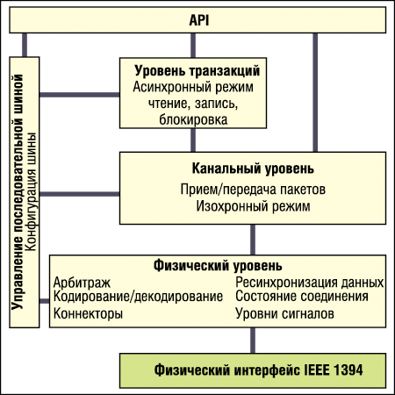

Пакет данных асинхронной транзакции включает:
  - 64-битный адрес назначения, включающий номер шины (10 бит), номер узла (6 бит), адрес в пространстве узла (48 бит)
  - номер источника (16 бит)
  - тэг транзакции, код повтора, тип пакета
  - длина блока данных в байтах
  - код CRC для заголовка
  - блок данных, максимальный размер которого:
    - 512 байт – для S100
    - 1024 байт – для S200
    - 2048 байт – для S400
    - 4096 байт – для S800 и выше
  - код CRC для блока данных (32 бита)

83.4 Протокол самоконфигурирования:
Конфигурация шины происходит при добавлении/удалении узла, обнаружении зависания или по программному запросу.
Состоит из трех этапов:
  - сброс шины – интервал, за который сигнал сброса доводится до всех узлов, включая передающие. Сброс подается узлом, подключенным впервые, либо узлом, к порту которого выполнено подключение
  - идентификация дерева – построение логической топологии; каждый порт получает статус «С» (дочерний, нисходящий) или «Р» (родительский, восходящий) во время обмена сигналами parent_notify и child_notify; один из узлов становится корнем – у него все узлы типа «С»
  - самоидентификация – каждый узел по запросу корня присваивает себе номер по порядку и уведомляет об этом всю шину; в результате строится карта шины, которую корень рассылает узлам

83.5 Программные интерфейсы.
Специальный стандарт OHCI 1394 программную модель контроллера 1394. Контроллер OHC является агентом шины 1394, способен порождать транзакции любого типа и отвечать на них. Фактически это LINK-уровень и уровень транзакций, обслуживаемый процессором и контроллерами DMA. OHC может отображать часть памяти хоста на пространство узла 1394, отрабатывать операции чтения и записи в память, генерировать циклы изохронных транзакций и выполнять другие задачи. OHC реализуется программно и частично аппаратно.
89. Обмен данными, транзакции интерфейса 1394. Синхронная передача. Асинхронные транзакции (субакции). Пакеты. Изохронные передачи. Арбитраж. Физический интерфейс, разъемы и кабели. Протоколы обмена.

89.1 Обмен данными, транзакции интерфейса 1394:
Шина 1394 поддерживает два типа передач данных – асинхронные и изохронные.
Для направленных (адресованных) транзакций предусмотрен механизм контроля целостности, достоверности, квитирования и повторов. Широковещательные асинхронные передачи работают без повторов и квитирования.
Изохронные транзакции – это приоритетные потоки пакетов данных, имеющие гарантированные каналы (до 64 одновременно) с запрошенной пропускной способностью. Квитирование и повторы также не предусмотрены.
Транзакции доходят до всех узлов шины, поэтому право на очередную транзакцию узел должен получить от корня дерева шины по механизму арбитража.

89.2 Синхронная передача:
В случае синхронной передачи отправитель просит предоставить синхронный канал, имеющий полосу частот, соответствующую его потребностям. Идентификатор синхронного канала передается вместе с данными пакета. Получатель проверяет идентификатор канала и принимает только те данные, которые имеют определенный идентификатор. Количество каналов и полоса частот для каждого зависят от приложения пользователя. Может быть организовано до 64 синхронных каналов.

89.3 Асинхронные транзакции (субакции):
Предусматривают три типа операций:
  - чтение – данные передаются от ответчика к запросчику
  - запись – данные передаются от запросчика к ответчику
  - блокированные операции (чтение-модификация-запись), не позволяющие вклиниваться другим узлам в процессе выполнения
Асинхронная транзакция состоит из двух субакций (шагов исполнения) – запроса и ответа, между которыми могут возникать другие транзакции.
(запрос (request) — передается тип, адрес транзакции и, возможно, данные);
ответ (response) — передается состояние выполнения (успех-неуспех) транзакции и, возможно, данные).
Субакция состоит в общем случае из:
  - арбитража (по тому или иному механизму)
  - префикса начала данных
  - пакета данных
  - префикса окончания данных
  - зазора (gap) – интервала простоя шины
  - префикса данных квитанции
  - пакета квитанции
  - префикса окончания данных

89.4 Пакеты;
Пакет данных асинхронной транзакции включает:
  - 64-битный адрес назначения, включающий номер шины (10 бит), номер узла (6 бит), адрес в пространстве узла (48 бит)
  - номер источника (16 бит)
  - тэг транзакции, код повтора, тип пакета
  - длина блока данных в байтах
  - код CRC для заголовка
  - блок данных, максимальный размер которого:
    - 512 байт – для S100
    - 1024 байт – для S200
    - 2048 байт – для S400
    - 4096 байт – для S800 и выше
  - код CRC для блока данных (32 бита)

89.5 Изохронные передачи:
Выполняются в специальном периоде цикла шины, имеют приоритет перед асинхронными передачами.
Пакеты идут широковещательно, вместо адреса и других атрибутов заголовка имеется только номер канала (6 бит).
Распределением изохронных каналов занимается диспетчер изохронных ресурсов, роль которого берет на себя один из узлов в процессе конфигурации шины.
Генерацией пакетов начала цикла занимается мастер циклов – тоже один из узлов шины.

89.6 Арбитраж:
У шины 1394 арбитраж распределенный централизованный: каждый узел посылает запрос арбитража вверх по дереву к центральному узлу – мастеру шины.
Наивысший приоритет имеет мастер изохронных циклов, т.к. он обычно совпадает с мастером шины.
Узел начинает передачу запроса данных, получив ответ от арбитра-мастера. До подачи запроса на доступ узел должен выдержать паузу шины – зазор.

89.7 Физический интерфейс, разъемы и кабели:
Стандарт 1394 предусматривает два режима сигнализации – DS и 8b10b (бета-режим); в последнем случае помимо медного электрического допустим и оптический интерфейс. Режим бета доступен начиная с версии 1394b.
Интерфейс DS представляет собой две дифференциальные сигнальные пары (A и В), соединенные в кабеле перекрестно, и пару проводов питания.
По одной паре передается двоичный сигнал, по второй – сигнал синхронизации (DS – data & strobe), что упрощает синхронизацию.

89.8 Протоколы обмена:
?
90. Интерфейс Bluetooth. Интерфейс UWB.

90.1 Интерфейс Bluetooth:
Bluetooth — производственная спецификация беспроводных персональных сетей (WPAN). Bluetooth обеспечивает обмен информацией между такими устройствами как персональные компьютеры (настольные, карманные, ноутбуки), мобильные телефоны, принтеры, цифровые фотоаппараты, мышки, клавиатуры, джойстики, наушники, гарнитуры на надёжной, недорогой, повсеместно доступной радиочастоте для ближней связи.
Bluetooth позволяет этим устройствам сообщаться, когда они находятся в радиусе до 200 метров друг от друга (дальность сильно зависит от преград и помех), даже в разных помещениях.
Принцип действия основан на использовании радиоволн. Радиосвязь Bluetooth осуществляется в ISM-диапазоне (Industry, Science and Medicine), который используется в различных бытовых приборах и беспроводных сетях (свободный от лицензирования диапазон 2,4-2,4835 ГГц). В Bluetooth применяется метод расширения спектра со скачкообразной перестройкой частоты (Frequency Hopping Spread Spectrum, FHSS). Метод FHSS прост в реализации, обеспечивает устойчивость к широкополосным помехам, а оборудование недорого.

90.2 Интерфейс UWB:
UWB (англ. Ultra-Wide Band, сверхширокая полоса) — это беспроводная технология связи на малых расстояниях при низких затратах энергии, использующая в качестве несущей сверхширокополосные сигналы с крайне низкой спектральной плотностью мощности.
Использование сверхширокой полосы частот (не менее 500 МГц) позволяет UWB достичь скорости передачи до 480 Мбит/с на расстоянии до 3 м. На дистанциях до 10 м технология позволяет достичь лишь 110 Мбит/с. Можно создавать сети.

